РДР №

ДОПОЛНЕНИЕ № ДЭ 110
к руководству по эксплуатации

«Автомобили Урал432010, Урал432031 и их модификации»
(Издание девятое)

г. Миасс2008 г.
При эксплуатации автомобилей следует пользоваться руководством по эксплуатации 9го издания «Автомобили Урал432010, Урал432031 и их модификации», руководствами по эксплуатации «Двигатели ЯМЗ236М2, ЯМЗ238М2» или «Силовые агрегаты ЯМЗ236НЕ2, ЯМЗ236НЕ, ЯМЗ236Н, ЯМЗ236БЕ2, ЯМЗ236БЕ, ЯМЗ236Б», инструкцией по монтажу «Воздушный отопитель», руководством по эксплуатации на аккумуляторные батареи, руководством по эксплуатации «Молекулярные накопители энергии» и данным дополнением.

АННОТАЦИЯ

В конце раздела добавляется следующий текст: «...руководством по эксплуатации на аккумуляторные батареи.»

Требования безопасности и предупреждения

ТРЕБОВАНИЯ БЕЗОПАСНОСТИ

На стр. 8 РЭ пункт 21 следует читать: «21. Сварочные работы на автомобиле выполняйте с соблюдением мер пожарной безопасности. При проведении электросварочных работ отключите аккумуляторные батареи и электронные блоки управления. Массовый провод сварочного аппарата присоединять вблизи от места сварки, исключив прохождение электрического тока через подшипники и пары трения».
Дополнить раздел следующим текстом:
«24. При установке молекулярного накопителя энергии (МНЭ)¹:
- все работы связанные с обслуживанием, монтажом и демонтажем молекулярного накопителя энергии (МНЭ)¹ должны проводиться прошедшим инструктаж по технике безопасности персоналом. Разборка МНЭ не допускается;
- установку и демонтаж МНЭ следует производить в разряженном состоянии. Разряженное состояние контролировать визуально по отсутствию свечения нити накала переносной лампы, подключенной к накопителю. В случае необходимости провести разряд, оставив подключенной переносную лампу до полной разрядки;
- при проведении монтажно-демонтажных работ МНЭ с использованием подъемного механизма крепление строп допускается производить с помощью болтов М10, которые ввертываются в торцевые токовыводы. Стропы при этом не должны замыкать токовыводы или должны быть сделаны из диэлектрического материала;
- полярность токовыводов МНЭ должна соответствовать полярности присоединительных проводов автомобиля. Плюсовой токовывод находится со стороны крышки имеющей шильдик с условным обозначением изделия и маркировку «+». Все резьбовые соединения должны быть защищены консистентной смазкой (Литол, МТ-16 и др.);
- при транспортировании и хранении МНЭ должен находиться в разряженном состоянии; токовыводы после разряда накопителя закоротить перемычкой сечением 0,5 – 1,5 мм².
25. Запрещается движение автомобиля с контейнером, не зафиксированным замками.
26. При откидывании борта соблюдайте осторожность ввиду его значительной массы.»

ПРЕДУПРЕЖДЕНИЯ

Пункт 8 следует читать: «8. Начинайте движение после прогрева двигателя на холостом ходу до включения в работу всех цилиндров и изменения частоты вращения коленчатого вала при изменении подачи топлива. Оптимальная температура охлаждающей жидкости 75-100 °С.
Рекомендуется после пуска двигателя для более равномерного прогрева его и повышения температурного режима в кабине в начальной фазе движения автомобиля продолжить работу на пониженной передаче до достижения температуры охлаждающей жидкости 40 °С.»

¹ Для автомобилей, поставляемых МО.
Пункт 12 РЭ следует читать: «12. Не допускается движение с заблокированными дифференциалами раздаточной коробки, среднего и заднего мостов*¹ по твердым и сухим дорогам, так как это приводит к повышенному износу трансмиссии и шин. Рычаг блокировки в раздаточной коробке при разблокированном дифференциале должен находиться в крайнем переднем положении.
С целью исключения деформации рычагов и тяг механизма переключения передач раздаточной коробки и механизма блокировки дифференциала, переключение рычагов производите только рукой, при затруднении при переключении передач и блокировке дифференциала следуйте рекомендациям в разделе «Вождение автомобиля».
Пункт 13 РЭ дополнить следующим текстом: «Установку золотника рулевого механизма в нейтральное положение на автомобиле рекомендуем проводить в приведенной последовательности:
- при работающем двигателе поверните передние колеса в крайнее правое или левое положение и отпустите рулевое колесо;
- заглушите двигатель;
- по окончании самопроизвольного частичного возврата передних колес установите рулевое колесо в среднее положение в пределах свободного хода при данном положении колес.
После проведения этих операций можно запустить двигатель и приступить к дальнейшей работе в стационарных условиях.»
В пункте 29 2ой абзац следует читать: «... Для проведения буксировки автомобиля включите нейтраль в раздаточной коробке и любую передачу в коробке передач для исключения вращения промежуточного карданного вала».
Раздел дополнить следующим текстом:
«37. Во избежание разрушения деталей коробку дополнительного отбора мощности (ДОМ) и коробку отбора мощности (КОМ) включайте на остановленном автомобиле при выключенном сцеплении и при давлении воздуха в пневмосистеме не менее 500 кПа (5 кгс/см²) в строгом соответствии с рекомендациями, изложенными в разделе «Вождение автомобиля».
38. В гарантийный период эксплуатации изменение коэффициента электронного спидометра² без согласования с сервисными центрами лишает потребителя права на гарантийный ремонт автомобиля.
39. Снятие пломб 1 (рис. 1)со спидометра, датчика спидометра (рис. 2) и колодки датчика (рис. 3) в гарантийный период эксплуатации без разрешения завода-изготовителя, лишает потребителя права на предъявление претензий.»

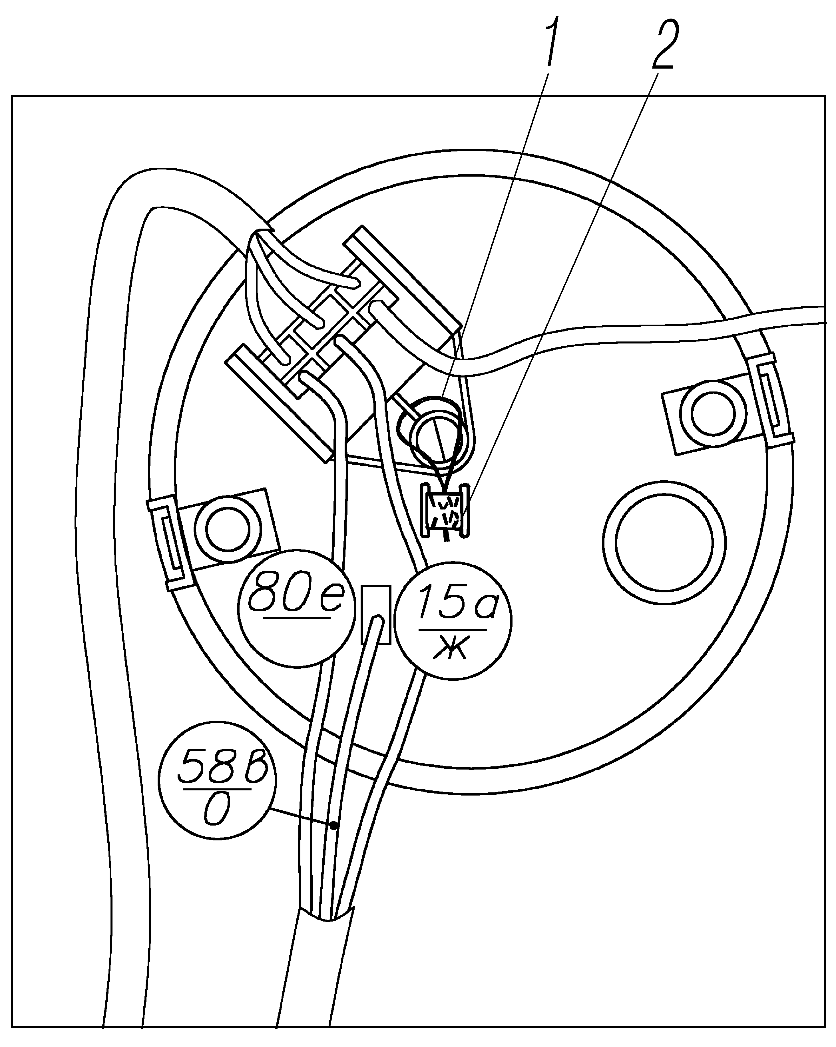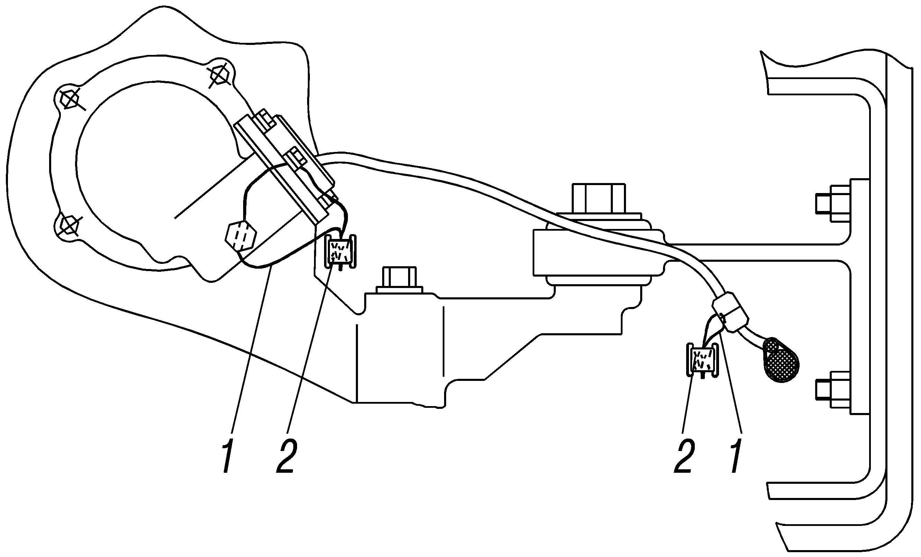
Рис. 1. Пломбировка спидометра:
1-проволока; 2- пломба

Рис. 2. Пломбировка датчика спидометра:
1-проволока; 2-пломба

*¹ Для автомобилей, поставляемых МО, для автомобилей НХ — по требованию.
² Для автомобилей, поставляемых НХ.
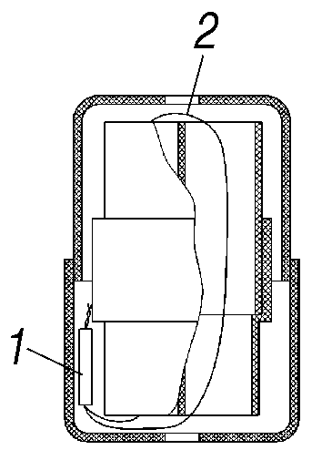
Рис. 3. Пломбировка соединительной колодки питания спидометра:
1-пломба; 2-проволока

ТЕХНИЧЕСКАЯ ХАРАКТЕРИСТИКА

На стр. 16, 17 РЭ в текст (графы 2, 8) вносятся следующие изменения.
Для автомобилей Урал-4320-31, поставляемых НХ, максимальная скорость движения при полной массе автомобиля составляет 85/82*³/100*⁶ (где *⁶ означает: При применении радиальных шин КАМА-УРАЛ, КАМА-1260, КАМА-1260-1.)
При движении по вневедомственным и некатегорийным дорогам (при ограничении скорости движения до 40 км/ч) на шасси Урал-4320-1911-30 допускается увеличение массы размещаемого и перевозимого груза до 15 000 кг.
Для спецтехники в технологическом режиме работы на месте допускается повышение грузоподъемности шасси Урал-4320-30, поставляемых НХ, до 17 000 кг.
На стр. 22 РЭ в конце таблицы номинальное давление воздуха в шинах 14.00-20 следует читать: «переднего моста и задней тележки – 0,34 МПа (3,5 кгс/см²).»
На стр. 25 РЭ таблица «Платформа» меняется на прилагаемую:

Параметры | Урал-4320-10  Урал-4320-0911-30 | Урал-4320-0611-31 | Урал-4320-31  Урал-4320-41 | Урал-4320-0811-31/30  Урал-4320-30  Урал-4320-40
Платформа | См. РЭ, стр. 25, 2-ая графа | Металлическая с откидными и съемными боковыми и задним бортами, боковыми решетками, внутренняя поверхность обшита фанерой. Оборудована дугами тента, тентом, решетками для крепления канистр, кронштейнами для крепления шанцевого инструмента, жесткого буксира | Металлическая, с откидными и съемными боковыми и задним бортами, боковыми решетками. Оборудована откидными боковыми сиденьями и съемным средним сиденьем, кнопкой сигнала к водителю, розеткой для переносной лампы, дугами тента, тентом, решетками для крепления канистр, кронштейнами для крепления шанцевого инструмента, жесткого буксира
Количество мест для перевозки людей | 27 (36) | - | 27 | 39
Внутренние размеры платформы, мм:  длина | 3890 (5685) | 4600 | 3900 | 5660
ширина | 2330 | 2442 | 2462 | 2462
Параметры | Урал-4320-10  Урал-4320-0911-30 | Урал-4320-0611-31 | Урал-4320-31  Урал-4320-41 | Урал-4320-0811-31/30  Урал-4320-30  Урал-4320-40
высота с основными бортами | 494 | 590 | 600 | 600
Размеры кузова-контейнера КК 2.2, мм:  длина |  |  | 3500
ширина |  |  | 2438
высота |  |  | 2200
Размеры кузова-контейнера КК 4.2, мм:  длина |  |  |  | 5000
ширина |  |  |  | 2438
высота |  |  |  | 2200
 Для автомобиля Урал-4320-0911-30

Кабина и платформа
Меняются размеры платформы, следует читать: «ширина — 2330».
Опечатка (повтор): «Внутренние размеры платформы, мм:» — аннулируется.

МЕХАНИЗМЫ УПРАВЛЕНИЯ И ПРИБОРЫ

Рис. 12. «Панель приборов» в РЭ меняется на новый (рис. 4).
Соответственно меняются позиции в тексте руководства по эксплуатации.

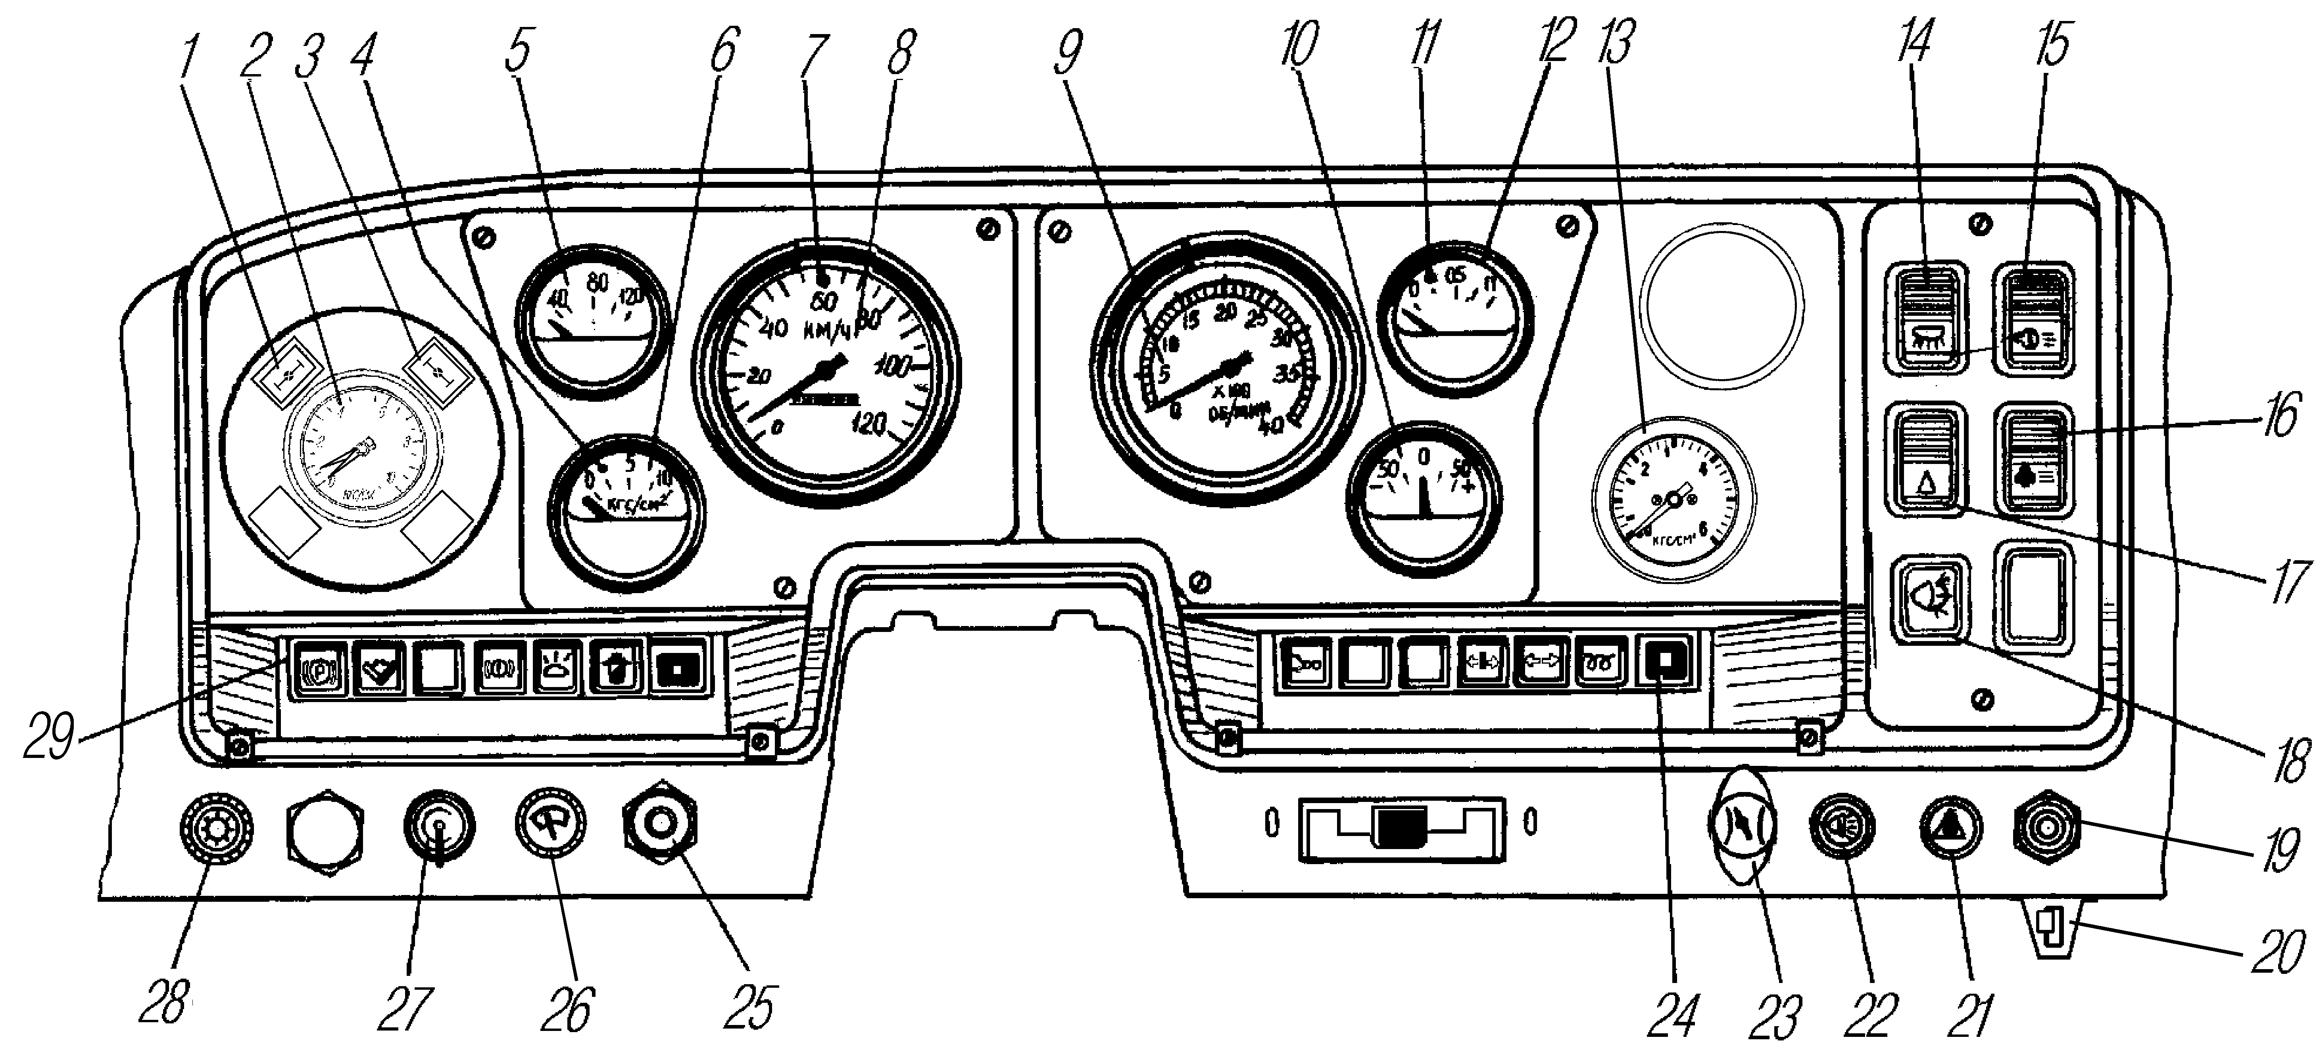

Рис. 4. Панель приборов

Рис. 4. Панель приборов:
1-сигнализатор включения блокировки межколесного дифференциала среднего моста*¹; 2-манометр двухстрелочный; 3-сигнализатор включения блокировки межколесного дифференциала заднего моста*¹; 4-сигнализатор аварийного падения давления масла; 5-указатель температуры охлаждающей жидкости; 6-указатель давления масла; 7-сигнализатор дальнего света фар; 8-спидометр; 9-тахометр; 10-указатель тока; 11-сигнализатор резерва топлива; 12-указатель уровня топлива; 13-манометр шинный; 14-выключатель плафона кабины; 15-выключатель фарыпрожектора; 16-переключатель отопителя кабины; 17-выключатель фонарей знака автопоезда; 18-выключатель заднего противотуманного фонаря (со встроенным сигнализатором); 19-кнопка включения ЭФУ; 20-кран включения блокировки дифференциалов заднего и среднего мостов*¹; 21-выключатель световой аварийной сигнализации; 22-переключатель света фар центральный; 23-ручка тяги ручного управления подачей топлива; 24,29-блоки контрольных ламп правый и левый; 25-кнопка выключения аккумуляторных батарей; 26-переключатель стеклоочистителя и омывателя ветрового стекла; 27-выключатель стартера и приборов (устанавливается для МО и при отсутствии противоугонного устройства); 28-выключатель подсветки приборов реостатный

На стр. 33 РЭ рис. 13 «Блоки контрольных ламп» меняется на новый рис. 5, соответственно меняются подрисуночный текст и позиции в тексте руководства по эксплуатации.
Рис. 5. Блоки контрольных ламп:
I-левый; II-правый; сигнализаторы: 1-стоя-ночного тормоза; 2-аварийного повышения охлаждающей жидкости; 3-неисправности рабочих тормозов; 4-минимального давления воздуха в пневмосистеме; 5-засорения маслофильтра; 6,7-кнопки проверки исправности сигнализаторов; 8-включения ЭФУ; 9-указа-телей поворота автомобиля; 10-указателей поворота прицепа; 11-включения межосевого дифференциала; 12-включения коробки дополнительного отбора мощности (ДОМ); 13-включения коробки отбора мощности (КОМ)

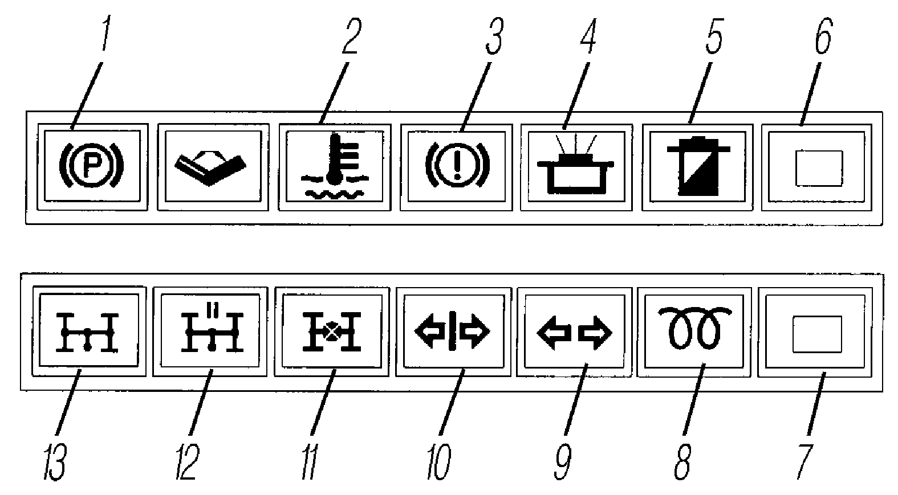

На стр.34-35 РЭ текст меняется на новый:
«Ручной топливоподкачивающий насос установлен на корпусе топливоподкачивающего насоса низкого давления. Для заполнения системы питания топливом и удаления из нее воздуха при неработающем двигателе отверните ручку 1 (см. рис. 16 РЭ) против часовой стрелки до освобождения ее из фиксированного положения и совершайте возвратно-поступательное движение вверх-вниз. Закачав топливо вручную, зафиксируйте ручку поворотом по ходу часовой стрелки до упора.»
На стр. 35 РЭ добавляется текст: «Спидометр электронный ПА8046-4² предназначен для работы в комплекте с датчиком импульсов ПД8089 ТУ РБ 300125187.207-2004 или аналогичным по действующей нормативной документации, преобразующим частоту вращения своего приводного вала в однополярные прямоугольные импульсы, являющиеся входным сигналом прибора.
При замене электронного спидометра произведите его тарировку (определение численного значения тарировочного коэффициента, т.е. числа импульсов от датчика за один километр пути).

*¹ Для автомобилей, поставляемых МО, для автомобилей НХ — по требованию.
² Для автомобилей, поставляемых НХ.
Спидометр ПА8046-4 – сложный электронный прибор, от показаний которого зависит безопасность управления автомобилем. Для проведения тарировки спидометра рекомендуем обращаться в региональные сервисные центры ОАО «Автомобильный завод «Урал». Если это невозможно, производите тарировку спидометра, неукоснительно следуя приведенным ниже указаниям.
Тарировка спидометра:
1. Автомобиль установите на нулевую отметку ранее измеренного и отмаркированного прямолинейного отрезка пути. Отрезок пути (для упрощения вычислений) может составлять целую, кратную часть от 1000 м, например 100; 50 или 20 метров.
2. Нажать кнопку ввода, расположенную на задней стенке спидометра. Удерживая кнопку ввода в нажатом состоянии завести двигатель автомобиля. Через 4 с после запуска двигателя отпустить кнопку. На цифровом индикаторе отобразится информация: «П - - - -».
3. Ввести пароль доступа, необходимый для изменения коэффициента. Прерывистое свечение цифры разряда означает готовность к изменению. Короткими нажатиями (менее 1 с) можно установить цифро-буквенный символ. Сначала вводится старый пароль, например: «П 0 0 0 1», затем — новый пароль, который может быть любым четырехзначным числом, например: «Н 0 0 0 1».
Внимание! Утеря пароля приведет к невозможности следующей тарировки спидометра! С целью ответственного учета вводимых численных значений паролей рекомендуется вести их запись в журнале учета и осуществлять их периодическую смену.
4. Коротким нажатием войти в режим тарировки (в крайнем правом разряде должен появиться «0»). Водитель автомобиля на небольшой скорости проезжает отмеренный отрезок пути и по команде помощника, находящегося у конечной отметки, останавливается. На цифровом индикаторе спидометра отобразится число подсчитанных импульсов при проезде отмеренного участка. Для повышения точности подсчёта делают несколько замеров, используя задний ход автомобиля и каждый раз записывая численные значения у начальной и конечной отметок (они будут суммироваться). После нескольких замеров вычисляют среднее значение. Числа импульсов за каждый проезд отмеренного отрезка получают путём вычитания из последующих значений — предыдущих. Полученное среднее значение числа импульсов умножается на число, кратное отмеренному отрезку пути от 1000 м в соответствии с формулой:
$$К=\frac{\text{1000}∗Р}{L}$$

где L — пройденный путь автомобиля;
Р — количество импульсов, показанное прибором.

Например, если за 100 м пути автомобиля спидометр зафиксировал 504 импульса, то тарировочный коэффициент должен быть установлен равным 5040 (т.е. 504х10). Или, например, если за 20 метров пути автомобиля спидометр подсчитал 99 импульсов, то тарировочный коэффициент должен быть установлен 4950 (т.е. 99х50) и т.п.
5. Порядок ввода программируемого коэффициента:
С целью предотвращения несанкционированного изменения программируемого коэффициента, перед вводом нового, необходимо ввести ранее установленный пароль, для чего:
1. Коротким нажатием вызвать отображение ранее установленного коэффициента. Длинным нажатием (переход к следующему разряду или этапу программирования) вызвать прерывистое свечение цифры крайнего правого разряда и короткими нажатиями (для выбора цифры или буквы) установить требуемый коэффициент, например: «0 4 9 5 0»
2. Длинным нажатием зафиксировать введённое число. Коротким нажатием выйти из технологического режима.
Примечание. В случае установки неверной цифры или буквы, необходимо короткими последовательными нажатиями «по кругу» повторно установить требуемое значение в данном разряде.
Вместо спидометра ПА 8046-4 на автомобиле может быть установлен спидометр ПА 8046-5 (в комплекте с датчиком ПД 8089-3 или аналогичным датчиком) или спидометр 87.3802 (в комплекте с датчиком 4222.3843010 или аналогичным датчиком).
При установке спидометра ПА 8046-5 тарировка производится теми же действиями, что и при установке спидометра ПА 8046-4.
Спидометр 87.3802 имеет жидкокристаллический индикатор, который состоит из двух строк, и отображает общий и суточный пробеги автомобиля. На этом приборе возможна также установка предельной скорости автомобиля, и индикатор будет сигнализировать о ее превышении. Кнопка управления для выбора режима индикации и корректировки текущих значений находится на лицевой стороне прибора.
Индикатор спидометра обеспечивает семь режимов (1, 2, 3 - режимы доступные без кода доступа; 4 - режим ввода кода доступа; 5, 6, 7 - режимы, защищенные кодом доступа) в соответствии с табл. 1:

Таблица 1

Номер  режима | Показание  верхней строки | Показание  нижней строки | Символ
1 | Общий пробег | Суточный пробег | km
2 | Общий пробег | Предельная скорость | kmh
3 | Общий пробег | Мигающее значение предельной скорости | kmh
4 | Слово «-CodE-» | «0000» | -
5 | Тарировочный коэффициент | - | -
6 | Тарировочный коэффициент  (настройка) | - | -
7 | Мигающее значение импульсов, поступающих с датчика | - | -

Первый режим индикации устанавливается после включения замка зажигания и установки стрелки спидометра на нулевую отметку шкалы. В этом режиме осуществляется обнуление счетчика суточного пробега путем нажатия на кнопку (не менее 3 с).
Переход во второй режим осуществляется коротким нажатием кнопки (менее 3 с). Корректировка значения предельной скорости возможна во втором или третьем режимах и осуществляется поворотом кнопки.
Третий режим является предупреждающим и включается автоматически в случае превышения автомобилем предельной скорости. Индикатор вернется в прежний режим, если автомобиль снизит скорость.
В четвертом режиме вводится код доступа, защищающий пятый, шестой и седьмой режимы. В момент включения замка зажигания необходимо нажать кнопку управления (не менее 3 с) до высвечивания слова «-CodE-». Для набора кода повторно нажать кнопку (не менее 3 с) и отпустить когда замигает первый ноль слева в нижней строке. Изменение цифры осуществляется поворотом кнопки. Короткое нажатие на кнопку зафиксирует новое значение мигающей цифры, и мигать начнет следующая цифра.
Код доступа находится под пломбировочной крышкой сзади прибора.
При установке правильного кода, короткое нажатие на кнопку переключит индикатор в пятый режим, при введении неверного кода – в первый режим индикации.
В пятом режиме:
- поворот кнопки в любом направлении приведет к переключению в седьмой режим для измерения количества импульсов, поступающих с датчика;
- длительное нажатие кнопки (пока не замигает первая слева цифра коэффициента) приводит к переводу в шестой режим для введения нового тарировочного коэффициента;
- короткое нажатие кнопки переключает индикатор в первый режим и вводит в действие обновленный тарировочный коэффициент.
Шестой режим позволяет ввести новый тарировочный коэффициент (число импульсов от датчика за один километр пути).
Поворотом кнопки меняется значение мигающей цифры, которое фиксируется коротким нажатием на кнопку, и мигать начинает следующая цифра, и т.д. После ввода последней пятой цифры тарировочного коэффициента короткое нажатие на кнопку переключит индикатор в пятый режим. При этом индикатор высветит значение 1100 (если установлен коэффициент менее 1100) или значение 25 000 (если установлен коэффициент больше 25 000).
Седьмой режим характеризуется шестью мигающими нулями в верхней строке. Если при данном режиме автомобиль проедет, например, 100 м и остановиться, то в верхней строке будет мигать число, соответствующее количеству поступивших импульсов. Умножив это число на десять, получаем значение тарировочного коэффициента (количество импульсов от датчика за один километр пути). Для большей точности процесс измерения количества импульсов можно повторить и рассчитать среднее арифметическое значение коэффициента.
Дальнейшие любые манипуляции с кнопкой приведут к переводу в пятый режим.»

ДВИГАТЕЛЬ

Система предпускового подогрева двигателя
Третий абзац следует читать: «В систему подогрева двигателя входят:
- предпусковой подогреватель, состоящий из: котла 12 (рис. 25 РЭ), расположенного на первой поперечине рамы автомобиля; насосного агрегата 17 (электродвигатель, вентилятор, жидкостный и топливный насосы), расположенного на правом лонжероне рамы автомобиля; источника высокого напряжения;
- топливный бачок 4 с краном 5;
- пульт управления подогревателем, состоящий из выключателей: электроподогрева топлива, свечи, насосного агрегата и электромагнитного клапана. Пульт расположен на левой боковине радиатора системы охлаждения;
- трубопроводы;
- патрубок газонаправляющий 9;
- кожух масляного картера 8 (может не устанавливаться на некоторых модификациях автомобилей).

Система охлаждения
Стр. 48 РЭ первое предложение сверху следует читать: «Объем несливаемой охлаждающей жидкости при открытом кране отопителя кабины ориентировочно составляет 1,3 л».

ТРАНСМИССИЯ
Раздаточная коробка
На рис. 32. «Коробка раздаточная» в РЭ на первичном валу в крышке подшипника 2 наружная манжета может не устанавливаться.
Рис. 33. «Управление раздаточной коробкой» меняется на новый (рис. 6).
Привод управления раздаточной коробкой дополнить следующим текстом: «Гайки 13 поводков затяните до выборки зазоров по торцам поводков, после чего отпустите на 1/61/4 оборота и закерните в пазу оси».
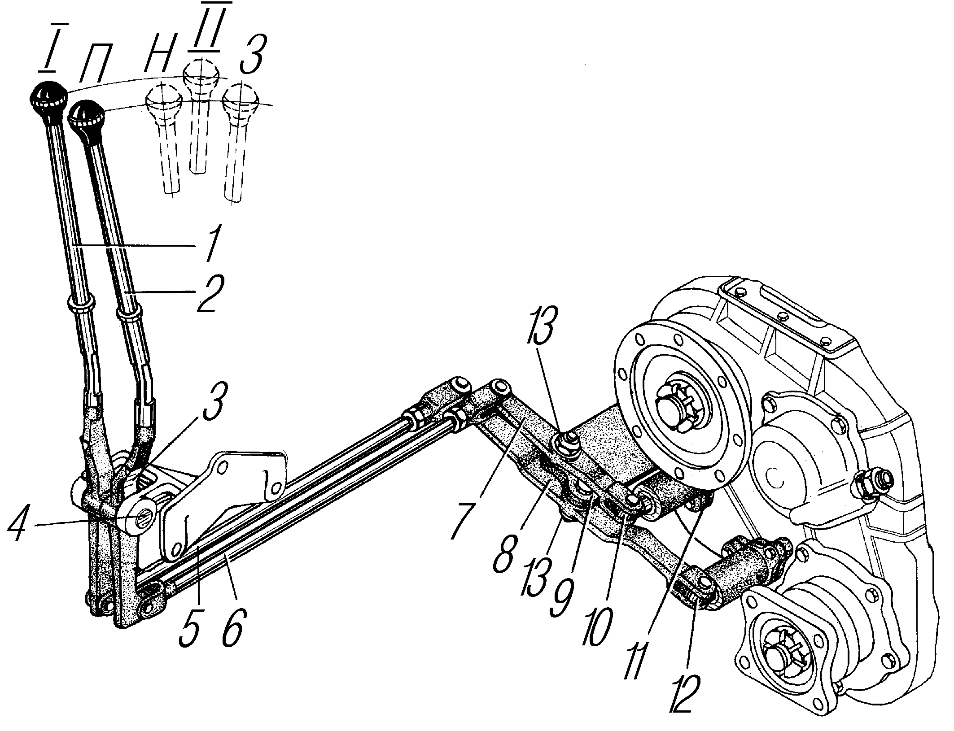
Рис. 6. Управление раздаточной
коробкой:
1рычаг блокировки дифференциала; 2рычаг переключения передач; 3пружина поджимная; 4валик рычагов; 5,6тяги; 7,8поводки; 9кронштейн; 10шток вилки переключения передач; 11прокладки регулировочные; 12шток вилки блокировки дифференциала раздаточной коробки; 13гайка поводка; Iдифференциал разблокирован; IIдиффе-ренциал заблокирован; Ппереднее положение рычага (включена высшая передача); Нсреднее положение рычага (нейтраль); Ззаднее положение рычага (включена низшая передача)

Карданная передача
На автомобилях устанавливаются карданные валы промежуточный, привода среднего моста, промежуточная опора с торцевыми шлицами на фланцах. Рис. 36 «Вал карданный промежуточный» и рис. 39 «Опора промежуточная» меняются на новые рис. 7, 8.»

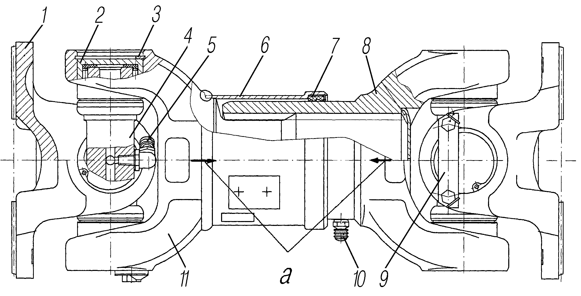

Рис. 7. Вал карданный промежуточный с торцевыми шлицами:
1-фланец; 2-подшипник игольчатый; 3-пластина стопорная; 4-крестовина; 5,10-пресс-масленки; 6-кожух уплотнителя; 7-уплотнитель; 8-вилка шлицевая; 9-пластина балансировочная; 11-вал шлицевый; а-стрелки установочные
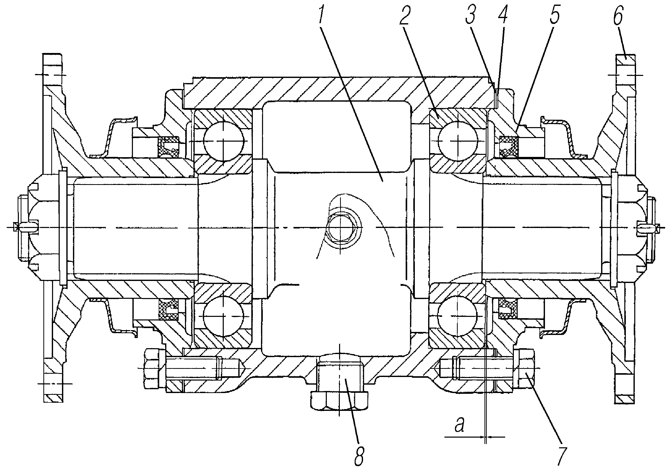
Рис. 8. Опора промежуточная:
1-вал промежуточной опоры; 2-подшипник промежуточной опоры; 3-прокладки регу-лировочные; 4-прокладки уплотнительные (2 шт., по обе стороны пакета регулировочных прокладок); 5-крышка подшипника; 6-фланец; 7-болт крепления крышки; 8-пробка сливная; а-зазор осевой

Стр. 58 РЭ, аннулируется текст: «Масло в промежуточную опору заливайте через контрольное отверстие 8 (рис. 38) до уровня контрольного отверстия.»
Стр. 59 РЭ, аннулируется первый абзац сверху: «Применяемые масла... автомобилей Урал-4320-10, Урал-4320-31.»
Четвертую строку сверху следует читать: «При замене смазки провести контроль осевого перемещения вала 1, для чего:».
Предпоследний абзац в разделе следует читать: «В подшипники собранной и отрегулированной промежуточной опоры заложите смазку в соответствии с картой смазочных материалов и рабочих жидкостей.»
Аннулируется последний абзац: «В процессе эксплуатации ...и резьбовых соединений недопустимо.»

Ведущие мосты
На стр. 60 РЭ меняется таблица 2:

Передаточное число | Метки на торце ведущей цилиндрической шестерни со стороны  установки конической шестерни | Метки на ведомой  цилиндрической шестерни
7,49 | Обозначение детали | Одно сверление под венцом шестерни ∅ 5 мм на глубину 3 мм
6,77 | Обозначение детали | Два сверления под венцом шестерни ∅ 5 мм на глубину 3 мм на расстоянии 10 мм друг от друга

Рис. 39. «Главная передача» в РЭ меняется на новый (рис. 9).
Соответственно меняются позиции в тексте руководства по эксплуатации.

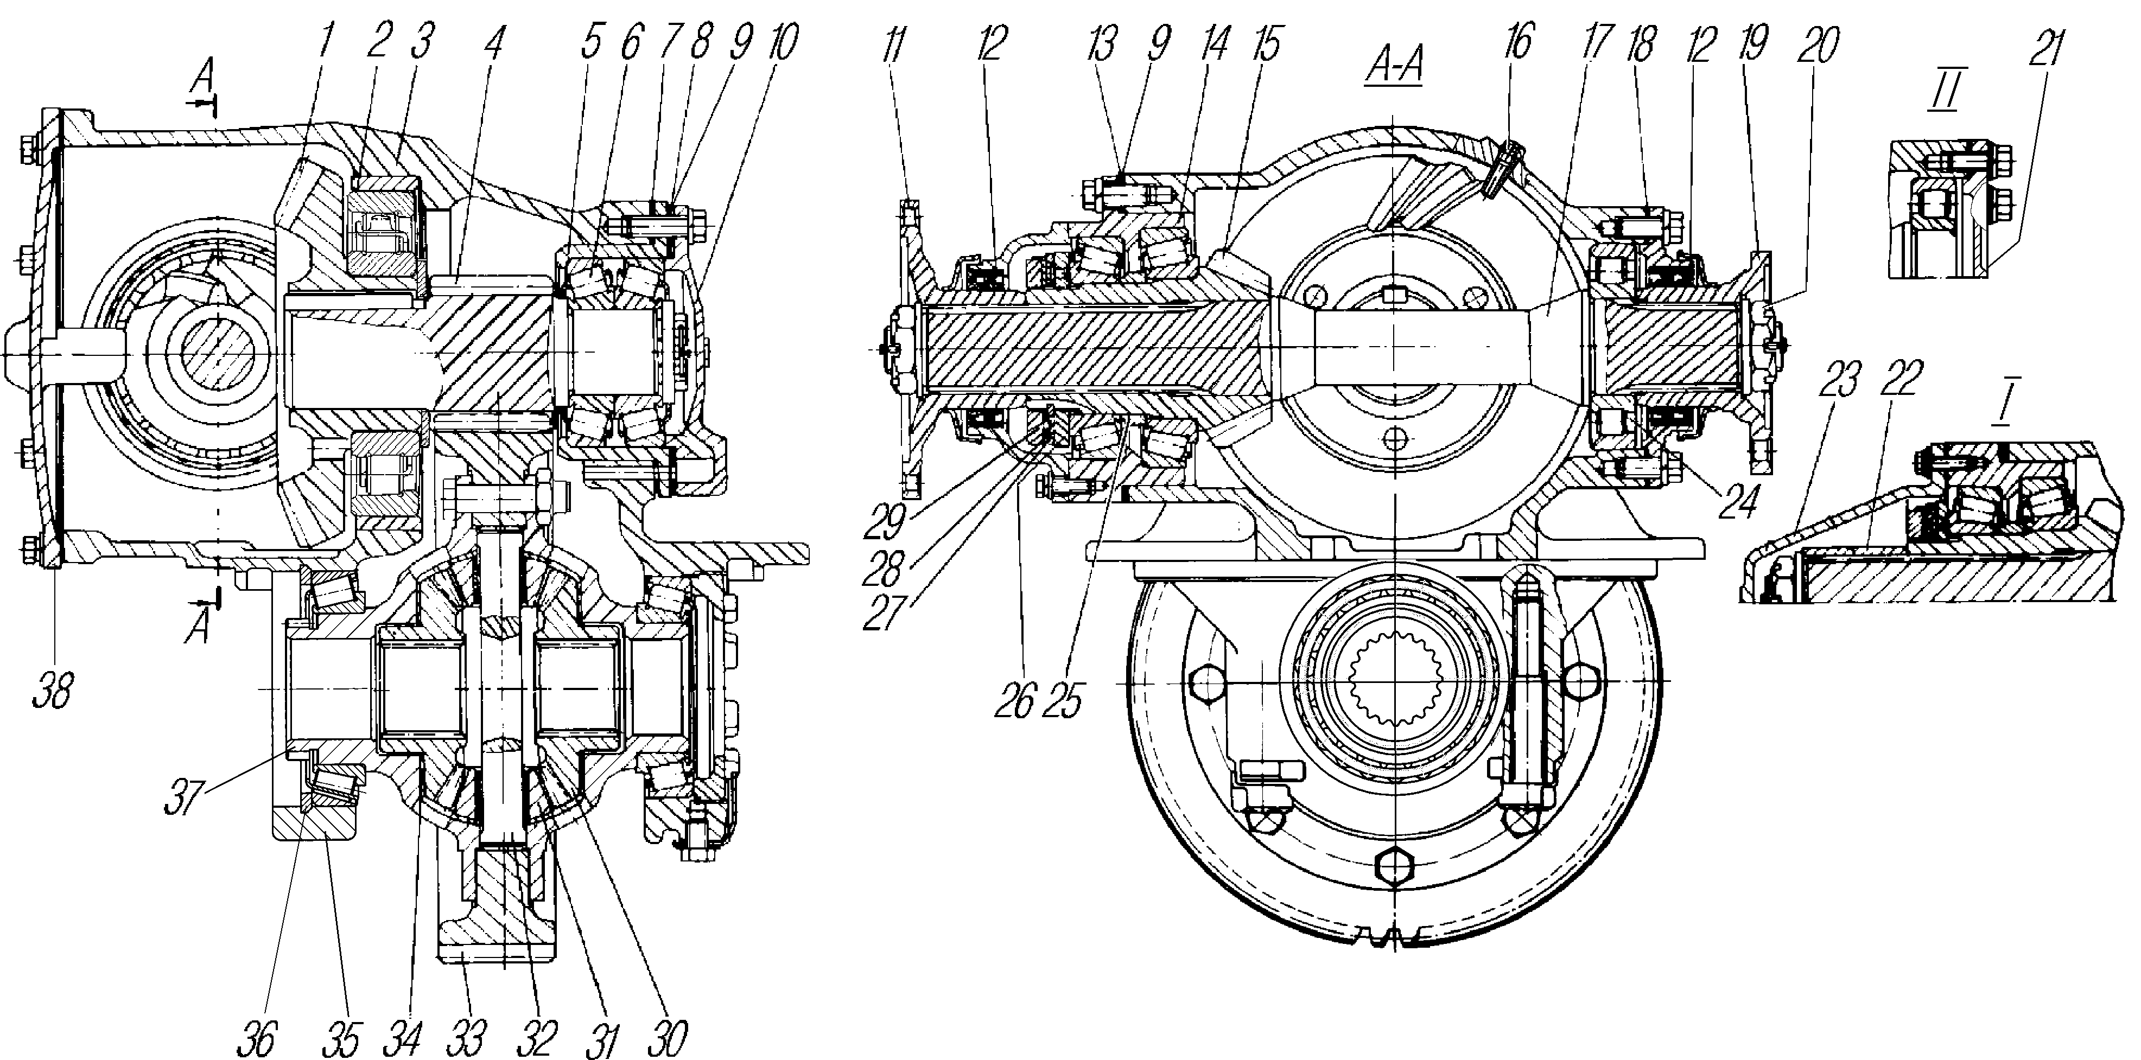

Рис. 9. Главная передача:
1-шестерня коническая ведомая; 2,24-подшипники роликовые цилиндрические; 3-картер главной передачи; 4-шестерня цилиндрическая ведущая; 5-стакан подшипников; 6-подшипник роликовый конический; 7,8,13-прокладки регулировочные; 9-прокладки уплотнительные (по 1 шт. по обе стороны пакета регулировочных прокладок); 10-крышка стакана подшипников; 11-фланец привода среднего моста; 12-манжеты; 14-стакан подшипников ведущей конической шестерни; 15-шестерня коническая ведущая; 16-штуцер системы герметизации; 17-вал ведущей шестерни; 18-прокладка; 19-фланец привода заднего моста; 20-гайка фланца; 21-крышка заднего подшипника; 22-втулка распорная; 23-крышка переднего подшипника; 25-шайба регулировочная; 26-гайка; 27-шайба стопорная; 28-шайба замочная; 29-контргайка; 30-шестерня полуоси; 31-сателлит дифференциала; 32-крестовина дифференциала; 33-шестерня цилиндрическая ведомая; 34-шайба опорная; 35-крышка подшипника дифференциала; 36-кольцо стопорное; 37-чашка дифференциала; 38-крышка картера; I-для переднего моста; II-для заднего моста

Средний и задний мост. На среднем и заднем мостах установлены межколесные дифференциалы с принудительной блокировкой*.
Межколесный дифференциал поровну распределяет крутящий момент между колесами моста, в том числе при движении автомобиля по неровной дороге и поворотах, когда колеса автомобиля вращаются с разной частотой. При движении по труднопроходимым участкам пути с большой разницей сцепления левых и правых колес автомобиля действие межколесного дифференциала может способствовать буксованию одного из колес моста. Поэтому для повышения проходимости автомобиля на таких участках пути межколесные дифференциалы среднего и заднего мостов могут быть заблокированы. При заблокированных дифференциалах полуоси вращаются как одно целое.
Блокировать межколесные дифференциалы следует только в исключительных случаях на неподвижном автомобиле, когда уже приняты все другие меры повышения проходимости автомобиля (установлено нужное давление в шинах, включена блокировка дифференциала раздаточной коробки).

* Для автомобилей, поставляемых МО, для автомобилей НХ — по требованию.

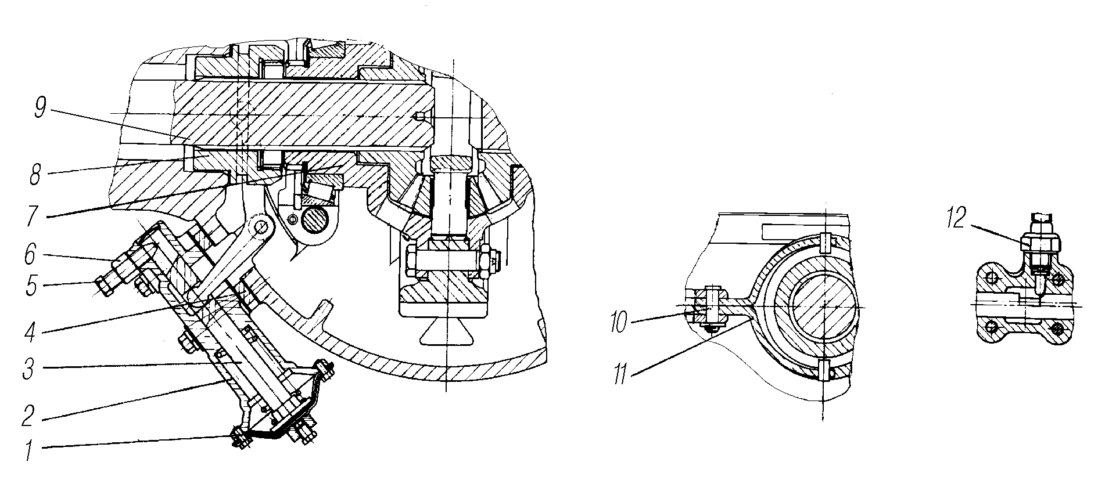

Рис. 10. Дифференциал межколесный среднего и заднего мостов
с принудительной блокировкой:
1-диафрагма; 2-корпус механизма включения блокировки; 3-шток; 4-кронштейн; 5-ограничитель; 6-гайка; 7-чашка дифференциала; 8-муфта; 9-полуось; 10-палец; 11-вилка; 12-выключатель
Блокировка осуществляется посредством шлицевого венца, выполненного на торце левой чашки 7 (рис. 10) и шлицевой муфты 8, установленной на шлицах левой полуоси 9.
Привод блокировки межколесных дифференциалов среднего и заднего мостов — пневматический.
Для обеспечения блокировки дифференциалов среднего и заднего мостов необходимо открыть кран включения 20 (см.рис. 4) с символом «», для этого рукоятку крана переместить в положение «ВКЛ».. При этом воздух под давлением подается в пневмокамеры механизмов включения блокировки 3 (рис. 11) и, воздействуя на диафрагму 1 (см.рис. 10), перемещает шток 3. Шток через вилку 11 перемещает муфту по шлицам полуоси, вводя ее в зацепление со шлицами на выступающей шейке чашки.

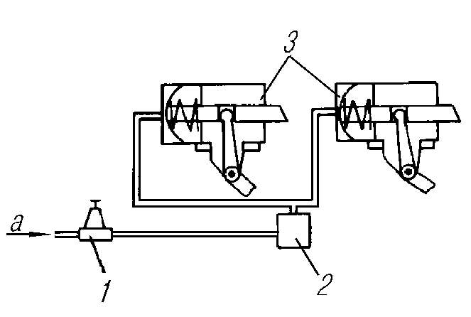
Рис. 11. Схема пневмоуправления блокировкой
межколесных дифференциалов:
1клапан защитный одинарный; 2кран включения блокировки межколесных дифференциалов среднего и заднего мостов; 3механизмы включения блоки-ровки межколесных дифференциалов среднего и заднего мостов; аот баллона

Шток воздействует на выключатель 12, установленный в корпусе механизма включения межколесных дифференциалов среднего и заднего мостов, при этом загораются сигнализаторы 1 и 3 (см.рис. 4) установленные на панели приборов.
Сигнализаторы подключаются по схеме, показанной на рис. 18.
При закрытии крана включения полость пневмокамеры сообщается с атмосферой, воздух выходит, механизм под действием пружины возвращается в исходное положение и лампы сигнализаторов гаснут.
После проведения ремонтных работ, связанных с разборкой или заменой деталей механизма блокировки, необходимо отрегулировать его. Для этого вывесить мост, затормозить один тормозной барабан и, вращая другой, сблокировать полуось с чашкой дифференциала, подав воздух в пневмокамеру.
Завернуть ограничитель 5 (см.рис. 10) хода штока до соприкосновения с торцем штока, выключить блокировку дифференциала, довернуть ограничитель на один оборот и законтрить гайкой 6 моментом 49,060,8 Н.м (5,06,2 кгс.м).
На стр. 63 РЭ 2ой абзац сверху следует читать: «Регулярно контролируйте затяжку болтов и гаек крепления главной передачи к картеру моста. Ослабление затяжки болтов приводит к изгибу картера. Регулировку главной передачи производите при проведении каждого шестого ТО2 (96 000 км).
На стр. 64 РЭ меняется таблица 3:

Передаточное число главной  передачи | Показания динамометра, Н (кгс)
7,49 | 19,6-32,6 (1,96-3,26)
6,77 | 18,3-30,5 (1,83-3,05)

ХОДОВАЯ ЧАСТЬ

Подвеска автомобиля
Передняя подвеска (рис. 12) состоит из двух продольных полуэллиптических рессор, работающих совместно с гидравлическими амортизаторами телескопического типа двухстороннего действия. Верхние проушины амортизаторов через резиновые втулки прикреплены к кронштейнам 7, прикрепленным к лонжеронам рамы, нижние проушины – к кронштейнам 23, приваренным к картеру моста.
В средней части рессоры стремянками закреплены на картере моста. Ход моста вверх ограничивается резиновыми буферами 5, закрепленными в накладках 4 рессор и обоймах 15 дополнительных буферов. Обойма 15 соединена с кронштейном 12, прикрепленным к лонжерону рамы. Дополнительные буфера, кроме того, уменьшают напряжение в рессорах при резком торможении, ограничивая закрутку рессор. Ход моста вниз ограничивается зацеплением отогнутых концов третьих листов рессор за болты 17 крепления стяжки задних кронштейнов рессоры на которые установлены распорные втулки 18.

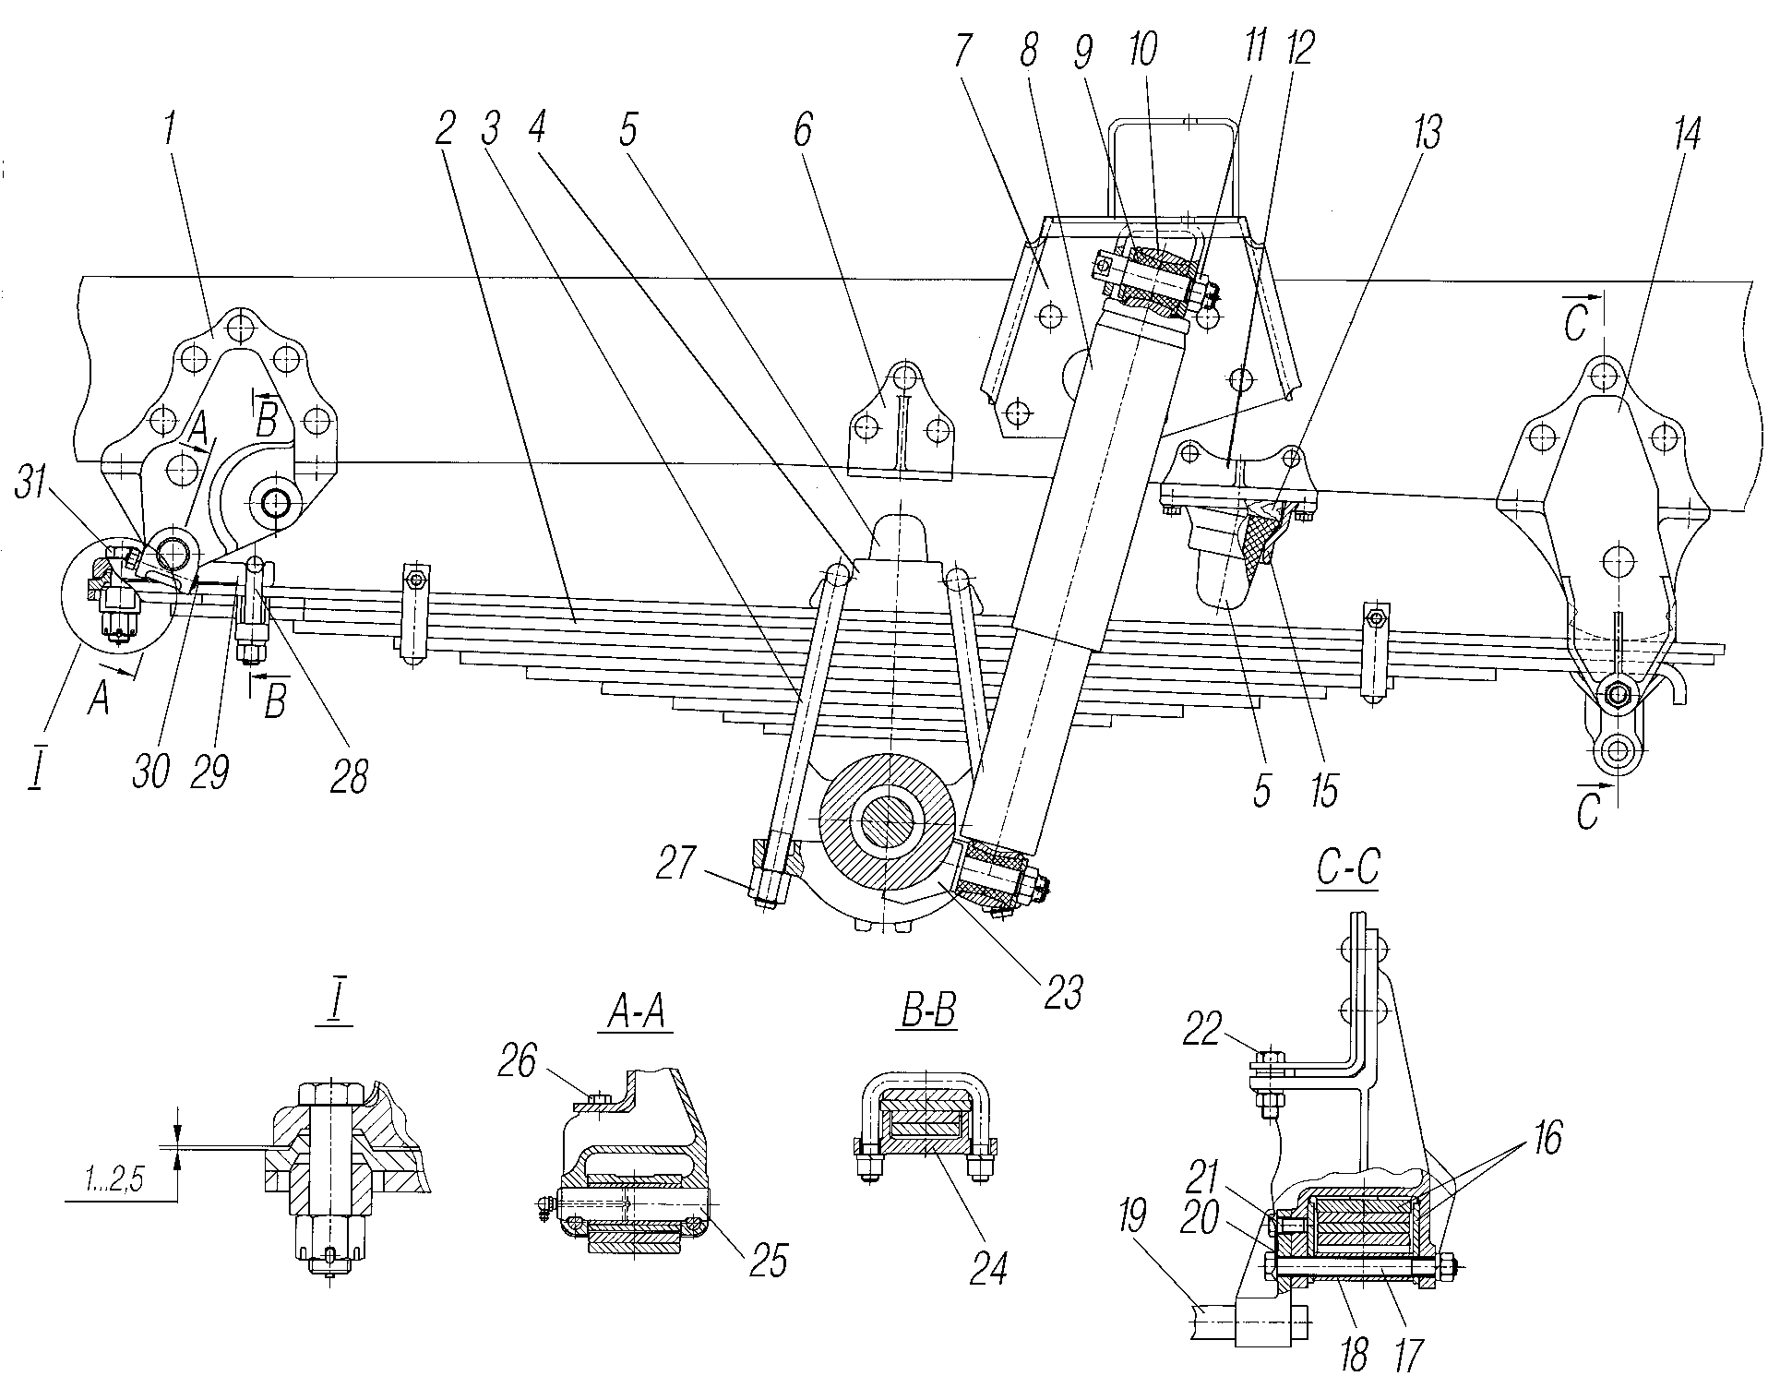

Рис. 12. Подвеска передняя:
1,14-кронштейны рессоры (передний, задний); 2-рессора; 3-стремянка рессоры; 4-накладка рессоры; 5-буфера рессоры; 6-кронштейн буфера; 7,23-кронштейны амортизатора (верхний, нижний); 8-амортизатор; 9-шайба; 10-втулки амортизатора; 11-гайка; 12-кронштейн дополнительного буфера; 13-подкладка; 15-обойма дополнительного буфера; 16-вкладыши; 17-болт нижний крепления стяжки; 18-втулка распорная; 19-стяжка задних кронштейнов; 20-пластина стопорная; 21-болт верхний крепления стяжки; 22-болт крепления кронштейна к усилителю; 24-накладка ушка; 25-палец ушка рессоры; 26-болт крепления кронштейна к полке лонжерона; 27-гайка стремянки; 28-стремянка ушка; 29-ушко рессоры; 30-клин; 31-болт крепления ушка

На передних концах рессор болтом 31 и стремянкой 28 через накладку ушка 24 крепятся ушки 29. Рессоры через ушки соединены с передними кронштейнами 1 пальцами 25, которые фиксируются в кронштейнах клиньями 30. Задние концы рессор свободно входят в проушины задних кронштейнов.
Для уменьшения напряжения в лонжеронах рамы в зоне второй поперечины задние кронштейны рессор 14 соединены стяжкой 19, которая крепится к кронштейнам с помощью болтов 17 и 21. Болты стопорятся пластинами 20.
В зависимости от типа установленного двигателя и нагрузки на передний мост на автомобилях могут применяться различные передние рессоры отличающиеся толщиной листов, стремянки передних рессор и другие детали крепления при этом не меняются.
Гидравлические амортизаторы предназначены для гашения колебаний рамы автомобиля, возникающих в результате упругих деформаций элементов подвески автомобиля при движении по неровной дороге.
Принцип действия гидравлических амортизаторов заключается в следующем. При относительных перемещениях подрессоренных и неподрессоренных частей автомобиля имеющаяся в амортизаторе жидкость, перетекая из одной полости в другую через небольшие отверстия, оказывает сопротивление вертикальному перемещению штока и гасит колебания автомобиля.
Применение амортизаторов увеличивает срок службы рессор и улучшает устойчивость и управляемость автомобиля. Ход амортизаторов 300 мм.
Рис. 46 РЭ «Амортизатор» поз. 12 следует читать: «12-тарелки ограничительные».
Задняя подвеска балансирного типа. Концы рессор входят в проушины опорных кронштейнов 8 (рис. 13).
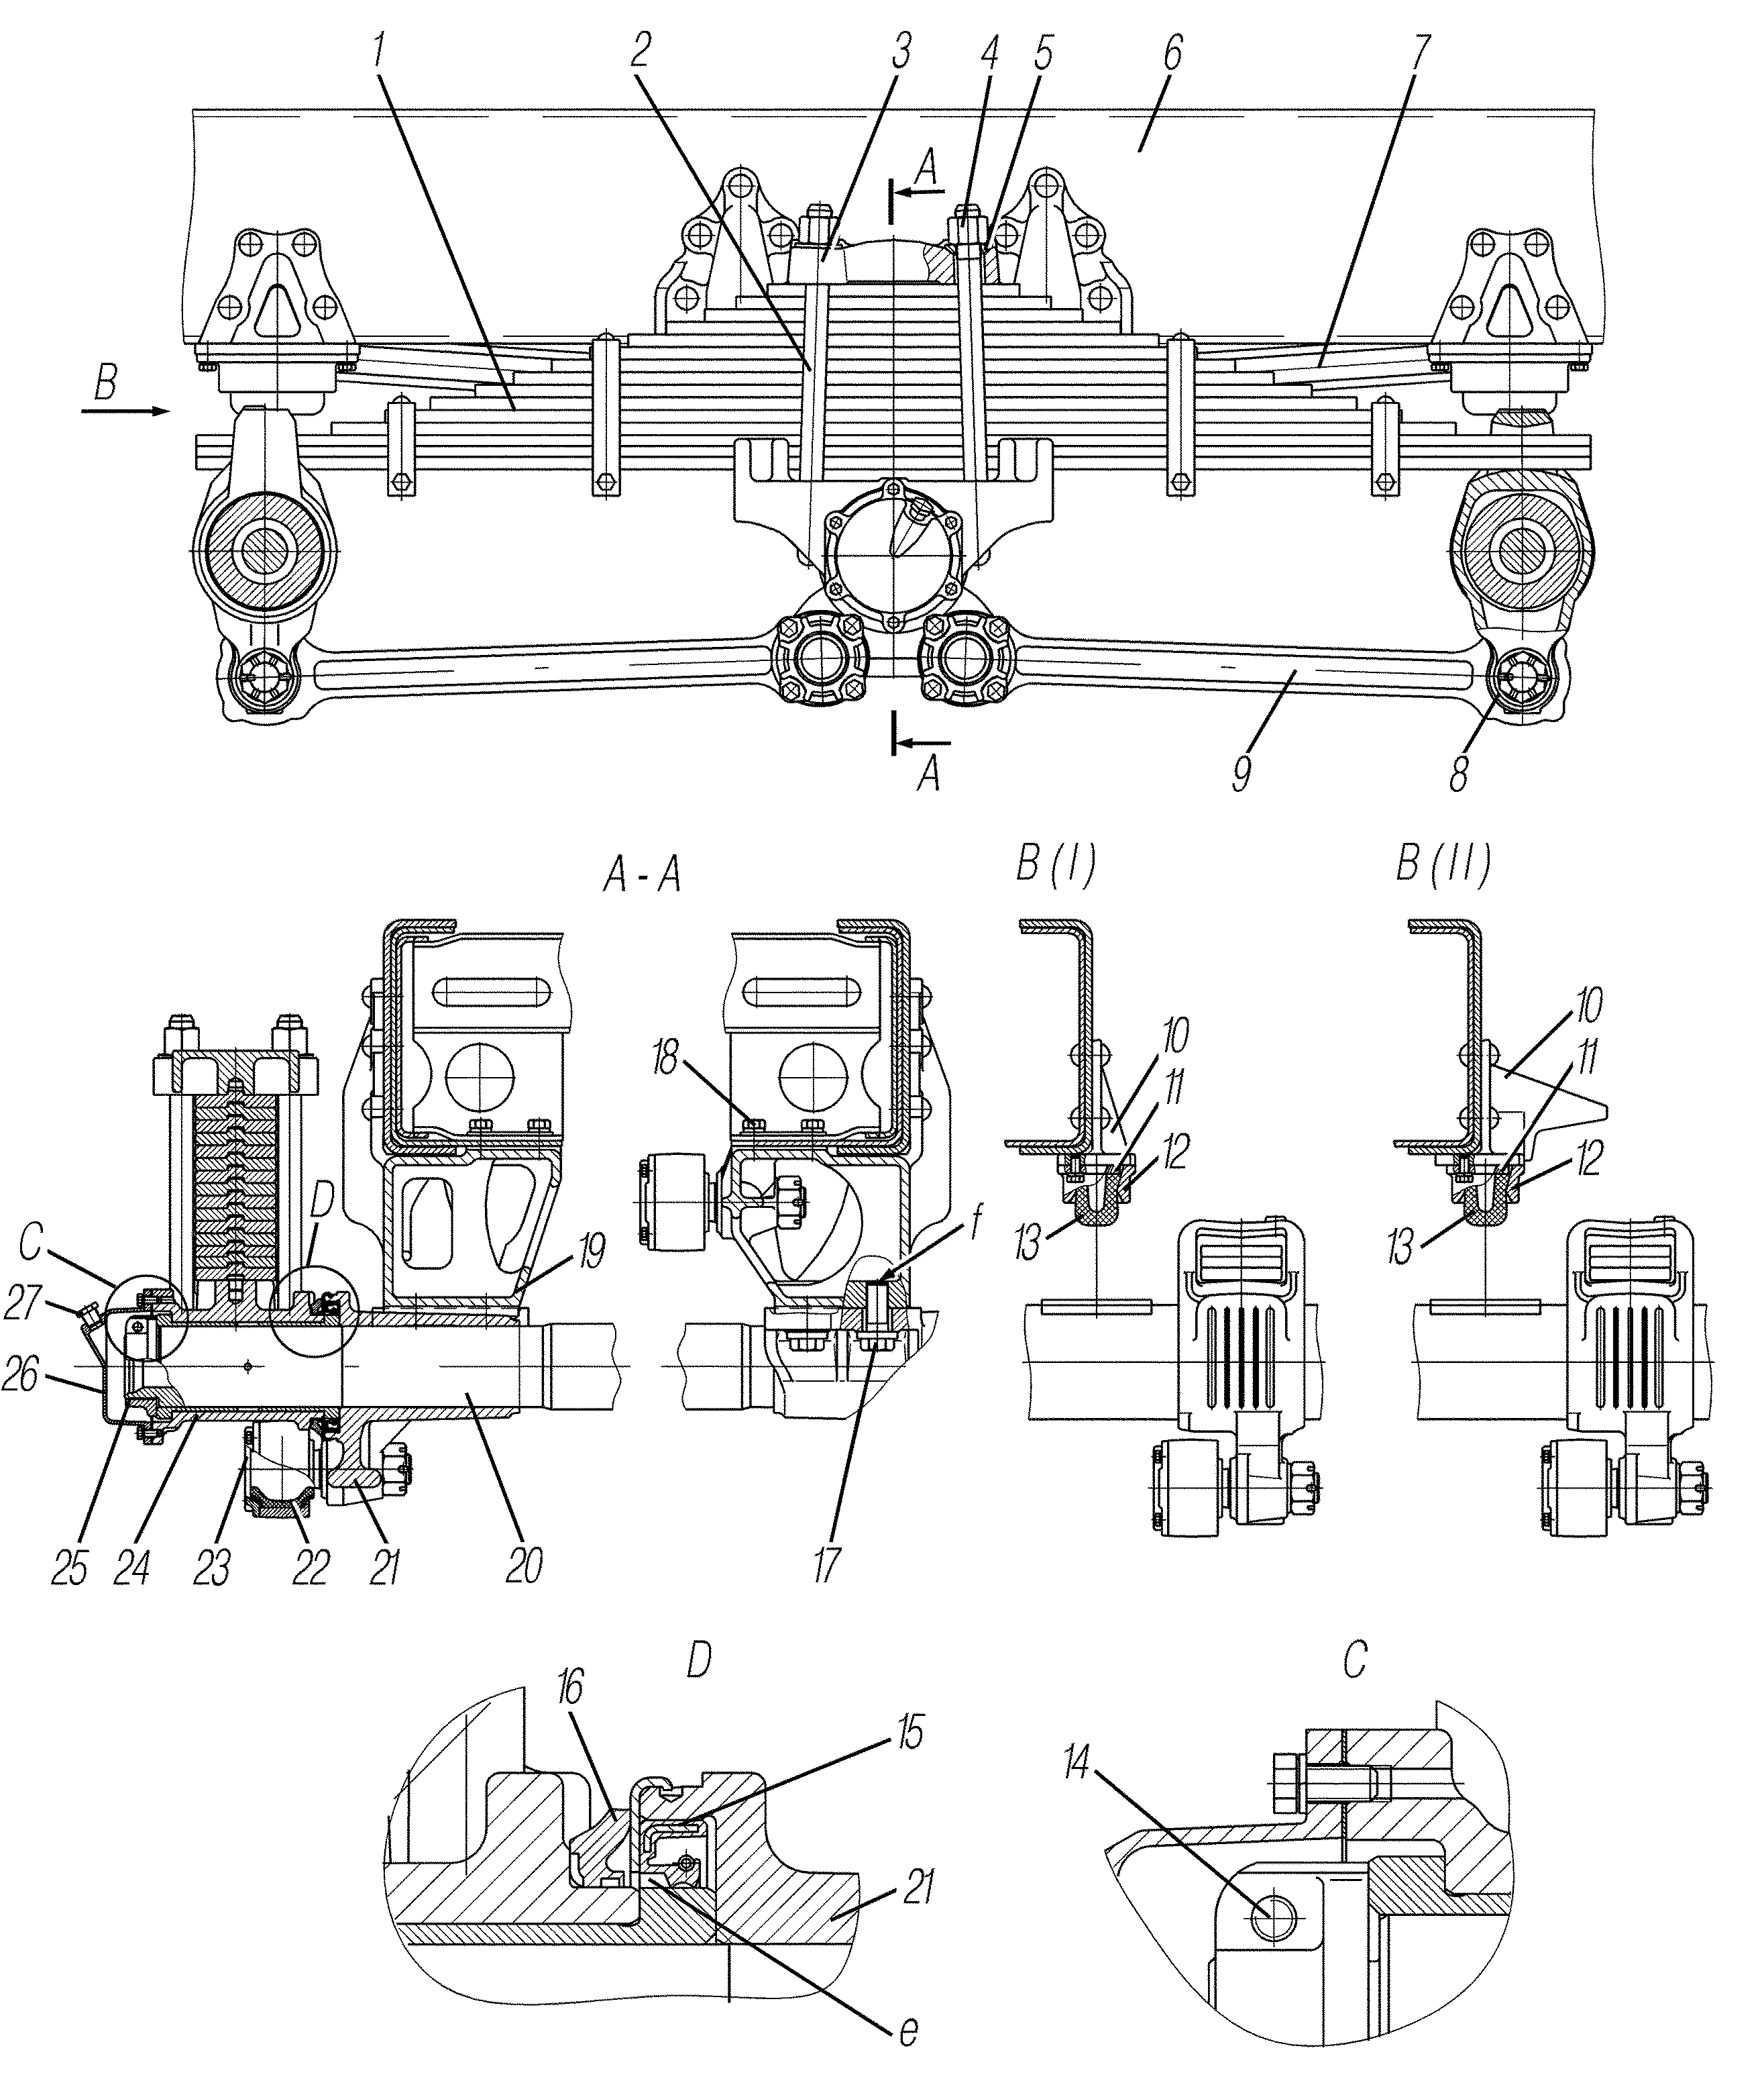
Рис. 13. Подвеска среднего и заднего мостов:
1-рессора; 2-стремянка; 3-накладка; 4-гайка стремянки; 5-шайба сферическая; 6-рама; 7,9-штанги реактивные (верхние и нижние); 8-кронштейн рессоры опорный; 10-кронштейн буфера; 11-подкладка буфера; 12-обойма буфера; 13-буфер; 14-болт стяжной; 15-манжета; 16-кольцо защитное; 17-болт крепления оси балансира; 18-болты крепления кронштейна балансира к пятой поперечине; 19-кронштейн балансира; 20-ось балансирной подвески; 21-кронштейн оси; 22-резинометаллический шарнир; 23-крышка головки штанги; 24-балансир; 25-гайка; 26-колпак балансира; 27-пробка наливного отверстия; е-полость; I, II-варианты исполнения
Рессоры стремянками 2 прикреплены к балансирам 24, качающимся на оси 20 балансира. На оси напрессованы кронштейны 21, через которые ось 20 болтами 17 крепится к кронштейнам 19 балансира. Толкающие и тормозные усилия передаются от мостов к раме через две верхние 7 и четыре нижние 9 реактивные штанги. Боковые усилия передаются через рессоры.
Шарниры реактивных штанг 22 резинометаллические. Они свободно вставляются в головки штанг, и поджимаются литой крышкой 23. Шарниры не требуют в эксплуатации технического обслуживания. На верхних реактивных штангах со стороны мостов установлены пальцы с укороченным конусом.
Удар мостов о раму, полученный при наезде колеса автомобиля на препятствие, смягчается буфером 13. Ход мостов вниз ограничивается защемлением конца рессоры в опорном кронштейне 8.
Подвеска автомобиля с различной нагрузкой на заднюю тележку отличается рессорами и длиной стремянок.
Техническое обслуживание. Для предупреждения среза центрового болта передней рессоры и центрирующей выдавки задней рессоры своевременно подтягивайте на груженом автомобиле гайки стремянок рессор. При появлении скрипа в рессорах приподнимите автомобиль за раму и в образовавшиеся зазоры между листами введите смазку. При каждой разборке рессор смажьте листы, предварительно удалив старую смазку, грязь и следы коррозии. Промойте и смажьте ушки и пальцы передних рессор.
При сборке смажьте резьбу стремянок графитовой смазкой или типа ТСгип.
Гайки стремянок рессор затягивайте при выпрямленных рессорах в соответствии с рис. 14:
- передних рессор: сначала моментом 200-250 Н.м (20-25 кгс.м), затем окончательно моментом 400-500 Н.м (40-50 кгс.м);
- задних рессор: сначала моментом 250-300 Н.м (25-30 кгс.м), затем окончательно моментом 580-660 Н.м (58-66 кгс.м).

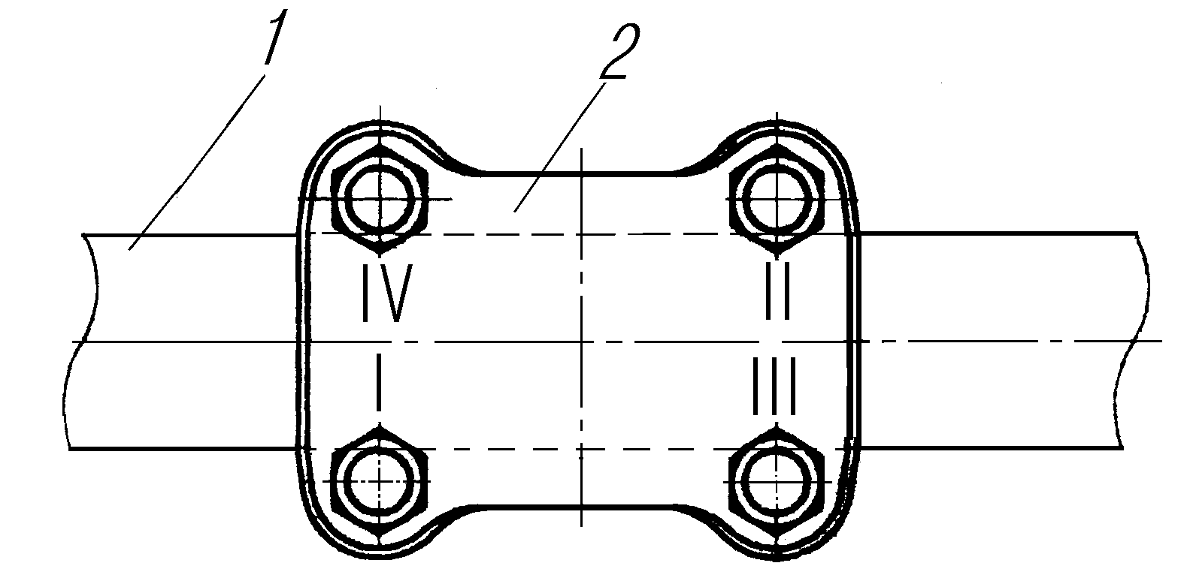
Рис. 14. Схема затяжки гаек
стремянок рессор:
1-рессора; 2-накладка задней рессоры (хомут балки переднего моста); I-IV-порядок затяжки гаек стремянок

Гайки стремянки 28 (см. рис. 12) крепления накладного ушка передней рессоры затягивайте в следующей последовательности: затяните гайку на одной ветви стремянки ушка моментом 100-140 Н.м (10-14 кгс.м), затем гайку на второй ветви моментом 180-220 Н.м (18-22 кгс.м) и дотяните этим же моментом первую гайку. Несоблюдение порядка затяжки гаек может привести к деформации накладки и стремянок ушка.
При отсутствии зазора (менее 0,2 мм) между передней частью ушка и верхним листом отремонтируйте или замените ушко.
Следите за подтяжкой гайки болта 31 крепления накладного ушка. Момент затяжки гайки указанного болта 280 Н.м (28 кгс.м) не менее. При несовпадении прорезей гайки с отверстием под шплинт, гайку дотяните до совпадения и зашплинтуйте.
При ослаблении крепления стяжки задних кронштейнов передних рессор подтяните болты ее крепления. Момент затяжки верхнего болта 21 — 120-160 Н.м (12-16 кгс.м), гайки нижнего болта 17 — 180-220 Н.м (18-22 кгс.м). Болты застопорите отгибкой стопорной пластины на головки.
При износе концов первого листа задней рессоры до половины толщины, поменяйте местами первый и второй листы. На рессоре автомобиля с нагрузкой на тележку свыше 12 000 кгс листы местами не меняйте.
Для снятия стремянок 2 (см. рис. 13) без отсоединения реактивных штанг поддомкратьте автомобиль, установите под ось балансира или раму подставу. Отверните гайки стремянок и снимите накладку рессоры. Опустите автомобиль на подставу так, чтобы между рессорой и балансиром образовался зазор. Поверните балансир на небольшой угол и снимите стремянку.
При появлении течи через уплотнение ступицы балансира течь устранить, при необходимости заменив изношенные детали уплотнения. При сборке ступицы балансира заполнить полость «е» под кромкой защитного кольца 16 смазкой Литол-24, установить балансир на место, протереть насухо и смазать герметиком УГ-6 (допускается Локтайт 243 или 573) резьбовую часть гайки 25 крепления балансира и оси балансира. Завернуть гайку 25 до упора, а затем отвернуть ее назад на 1/6-1/4 оборота. Выдавливание герметика в зазор между торцами гайки 25 крепления балансира и втулки балансира не допускается. Затянуть стяжной болт 14 моментом 44-56 Н.м (4,4-5,6 кгс.м). Поврежденную прокладку колпака заменить, предварительно смазав ее с двух сторон герметиком УН-25 (допускается Локтайт 573).
Смазку в ступицы балансира заливайте до уровня наливного отверстия в колпаке. Не допускайте падения уровня смазки ниже метки на колпаках балансира.
В связи с тем, что заливаемое при сборке в ступицы балансиров масло, постепенно заполняет зазоры в соединениях и впитывается в деревянные пробки, запрессованные в трубу оси с двух сторон, возможно незначительное снижение уровня масла. Поэтому при подготовке нового автомобиля к эксплуатации проверьте уровень смазки в ступицах балансира и при необходимости доведите его до уровня наливного отверстия в колпаках.
При сборке резьбу и торец «f» болта 17 и отверстия в кронштейнах балансиров 19 задней подвески смазать герметиком АМС-3.
Гайки пальцев реактивных штанг затягивайте моментом 600 Н.м (60 кгс.м). Если отверстие в пальце не совпадает с прорезями на гайке, доверните гайку до совпадения и зашплинтуйте.
Ослабление болтовых соединений деталей подвески не допускается.
Ремонт и обслуживание амортизаторов проводите в ремонтных мастерских, соблюдая чистоту. Полированные поверхности штока, рабочего цилиндра и других деталей предохраняйте от забоин и других повреждений.
При растяжении и сжатии амортизатор должен оказывать равномерное сопротивление. Усилие нового амортизатора при ходе отбоя должно быть в пределах — 5,95-8,05 кН (595-805 кгс), а при ходе сжатия — 1,52-2,28 кН (152-228 кгс); уменьшение усилий сжатия и отбоя в процессе эксплуатации более чем на 25 % не допускается, усилие проверяется на прессе с ходом штока 100 мм и частотой 100 ходов в минуту. Свободное перемещение штока амортизатора указывает на его неисправность.
Заливайте в цилиндр амортизаторную жидкость в соответствии с картой смазочных материалов и рабочих жидкостей. Заполнение амортизатора рабочей жидкостью в произвольном количестве и применение других жидкостей в качестве рабочей недопустимо: при недостатке жидкости амортизатор не развивает усилий, а при избытке он может выйти из строя.

Колеса и шины
Стр. 85, 86 РЭ в тексте подраздела «Балансировка колес в сборе с шиной» единицы измерения дисбаланса следует читать: «кг.см» вместо «кгс.см».

тормозные системы

Рабочая тормозная система
На стр. 102 РЭ в последнем абзаце второе предложение следует читать: «Каждый тормозной механизм имеет гидравлический цилиндр 1.»
На стр. 103 РЭ меняется рис. 66 «Механизм тормозной рабочий» меняется на новый рис. 15.

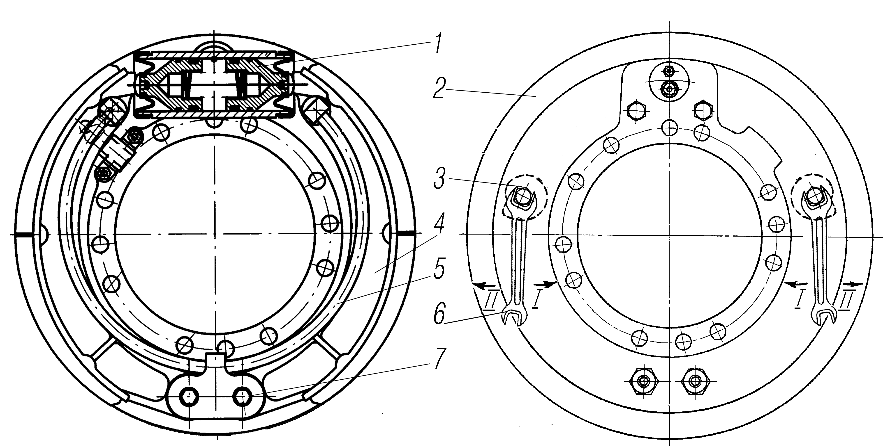

Рис. 15. Механизм тормозной рабочий:
1-цилиндр колесный; 2-суппорт тормоза, 3-эксцентрик регулировочный, 4-колодка тормозная с фрикционной накладкой, 5- пружина колодок, 6-ключ, 7-ось колодки тормоза; I-уменьшение зазора; II-увеличение зазора

Смешанный (пневмогидравлический) привод рабочих тормозов
На стр. 104. рис. 67 «Схема привода рабочих тормозов и комбинированного привода тормозов прицепа» меняется на новый рис. 16. Соответственно меняется текст до раздела «Компрессор».
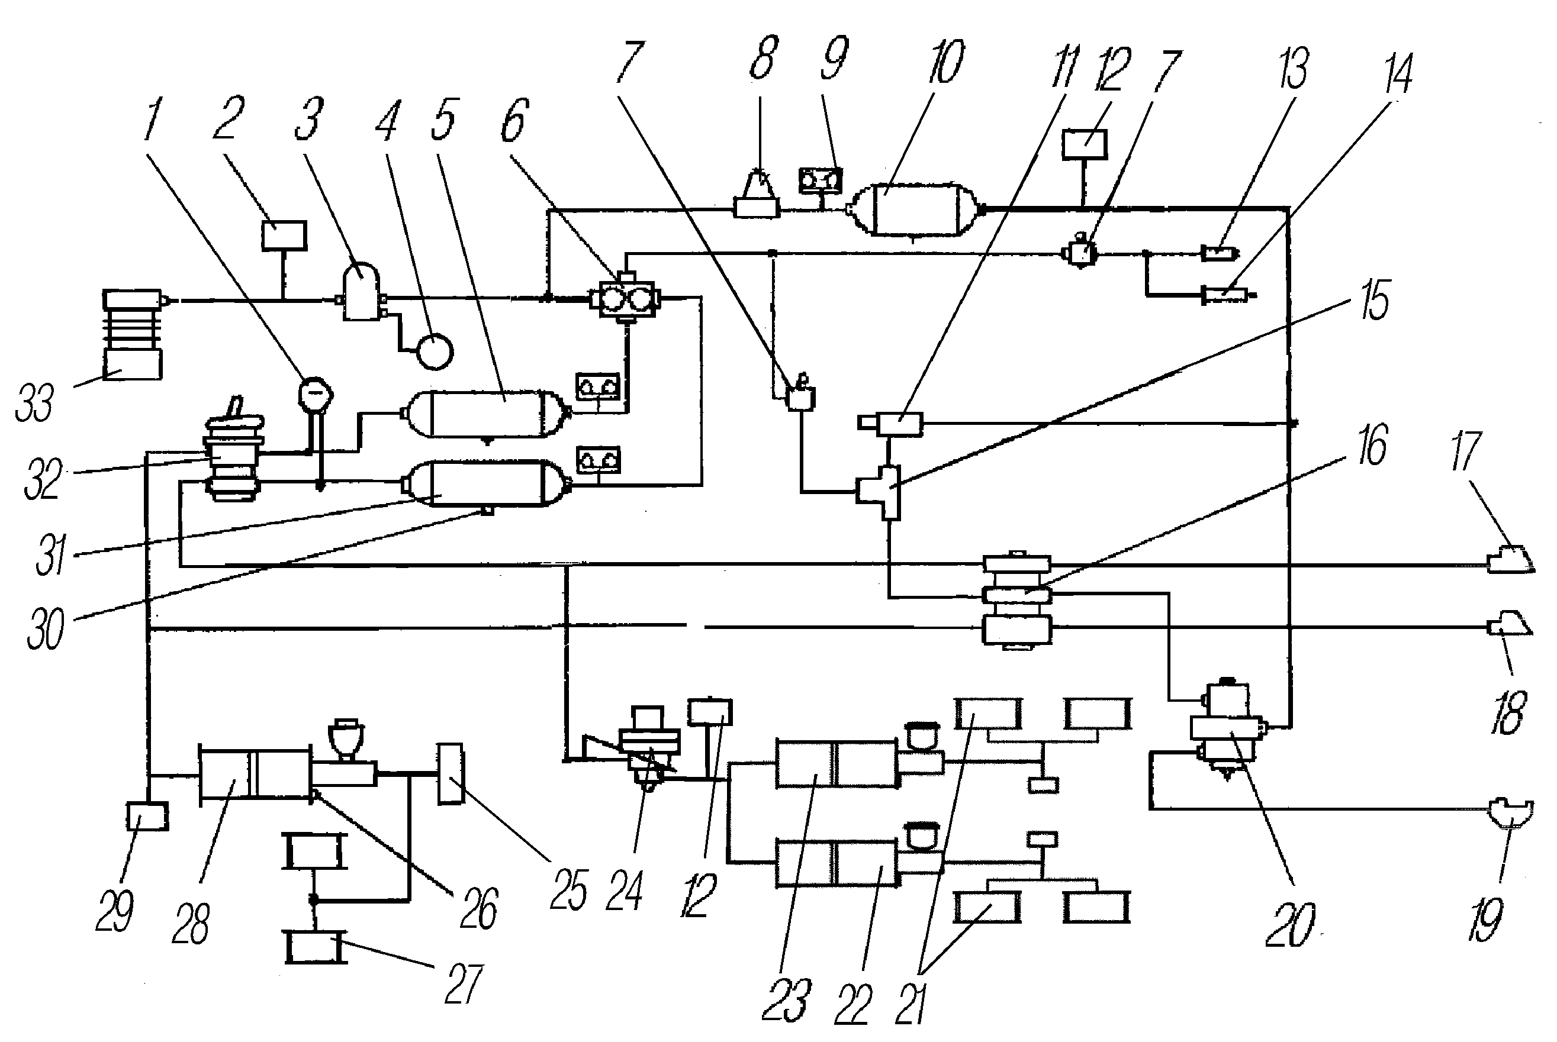

Рис. 16. Схема привода рабочих тормозов и комбинированного привода тормозов
прицепа с влагомаслоотделителем со встроенным регулятором давления
Рис. 16. Схема привода рабочих тормозов и комбинированного привода тормозов
прицепа с влагомаслоотделителем со встроенным регулятором давления:

1-манометр двухстрелочный; 2-клапан буксирный; 3-влагомаслоотделитель с регулятором давления; 4-баллон регенерационный; 5,10,31-баллоны воздушные; 6-клапан защитный тройной; 7-кран отключения тормозов прицепа пневматический; 8-клапан защитный одинарный; 9-датчики падения давления; 11-кран управления стояночным тормозом прицепа; 12,29-клапаны контрольного вывода; 13-цилиндр пневматический отключения подачи топлива; 14-цилиндр пневматический закрытия заслонки выхлопного патрубка; 15-клапан двухмагистральный; 16-клапан управления тормозами прицепа с двухпроводным приводом и клапаном обрыва; 17,18-головки соединительные автоматические; 19-головка соединительная типа «А»; 20-клапан управления тормозами прицепа с однопроводным приводом; 21-цилиндры колесные тормозные среднего и заднего мостов; 22,23,28-усилители тормозов пневматические; 24-регулятор тормозных сил; 25-датчики включения сигнала торможения; 26-датчики сигнализаторов неисправности тормозов; 27-цилиндры колесные тормозные переднего моста; 30-краны слива конденсата; 32-кран тормозной; 33-компрессор

Компрессор 33 (рис. 16) подает сжатый воздух через влагомаслоотделитель со встроенным регулятором давления 3 к блоку защитных клапанов. Блок состоит из тройного 6 и одинарного 8 защитных клапанов, которые распределяют и заполняют воздушные баллоны 4, 5, 10 и 31 независимых контуров:
- привода тормозных механизмов передних колес;
- привода тормозных механизмов средних и задних колес;
- комбинированного привода тормозных механизмов колес прицепа.
Первый основной контур состоит из воздушного баллона 5, верхней секции тормозного крана 32, пневматического усилителя 28 и колесных цилиндров 27, а второй основной контур — из воздушного баллона 31, нижней секции тормозного крана 32, регулятора тормозных сил 24, пневматических усилителей 22 и 23, колесных цилиндров 21.
Третий контур состоит из воздушного баллона 10, клапанов управления тормозами прицепа: 20 — с однопроводным приводом и 16 — с двухпроводным приводом, соединительной головки 19 типа «А» для подключения прицепов с однопроводным приводом, автоматических соединительных головок 17, 18 для подключения прицепов с двухпроводным приводом тормозов.
Из воздушных баллонов 5, 31 через тройной защитный клапан 6 производится отбор воздуха для приведения в действие датчика электрического сигнала и других потребителей.
При необходимости контроля давления воздуха в каждом контуре установлены клапаны контрольного вывода 29, к которым можно подсоединить переносной манометр.
При движении автомобиля с прицепом, имеющим однопроводный привод тормозов, соединение автомобиля с прицепом осуществляется соединительной головкой 19, двухпроводный — соединительными головками 17, 18.
При нажатии на педаль тормоза срабатывают первый и второй контуры тормозного привода автомобиля, а также третий контур привода тормозов прицепа.
При выходе из строя одного из контуров другие остаются работоспособными.
Для затормаживания автомобиля с прицепом на стоянке рычаг стояночного тормоза установите в верхнее фиксированное положение: при этом кран управления 11 выпускает сжатый воздух из вывода клапана 16 и приводит в действие тормозные механизмы прицепа.
На автомобиле имеется система сигнализации и контроля состояния тормозов (см.раздел «Механизмы управления и приборы»). В воздушных баллонах установлены датчики минимального давления воздуха. В пневмоусилителях установлены датчики сигнализаторов неисправности рабочей тормозной системы (утечка тормозной жидкости или большие зазоры между колодками и барабаном).
Аппараты пневматического привода тормозов служат для создания на автомобиле запаса сжатого воздуха и для приведения в действие тормозов автомобиля и прицепа.»
На стр. 107-109 РЭ рис. 69 «Регулятор давления» и текст меняются на новый рис. 17 «Влагомаслоотделитель со встроенным регулятором давления» и текст.

Влагомаслоотделитель со встроенным регулятором давления предназначен для выделения из сжатого воздуха конденсата и автоматического удаления его из питающей части привода.

Подаваемый компрессором воздух проходит через вывод «b» (рис. 17) и через кольцевой фильтр 2, где происходит его предварительная очистка от масла и части капельной влаги. Проходя далее через адсорбирующий элемент 5 с цеолитом, сжатый воздух подвергается окончательной сушке. Осушенный воздух поступает в полость С и преодолевая сопротивление обратного клапана 7, подается через вывод «е» в тормозную систему автомобиля. Одновременно воздух подается через вывод «с» в регенерационный баллон через дроссель 6.

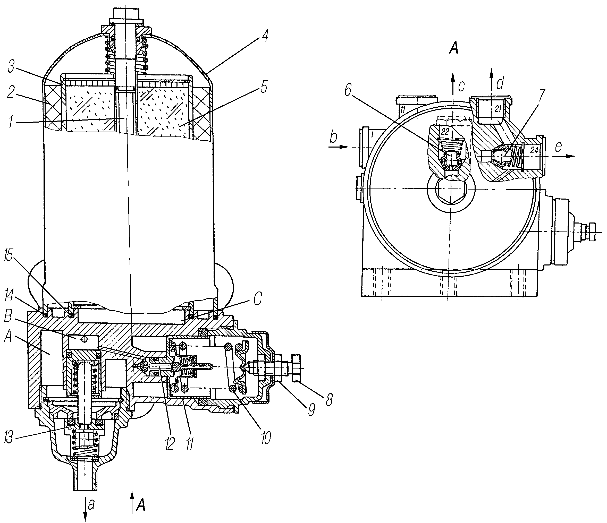
Рис. 17. Влагомаслоотделитель со встроенным регулятором давления:
1-винт; 2-фильтр; 3-стакан; 4-колпак; 5-элемент адсорбирующий; 6-дроссель; 7-клапан обратный; 8-винт регулировочный; 9-контргайка; 10-пружина; 11-уравновешивающий поршень; 12-клапан впускной; 13-клапан разгрузочный; 14,15-уплотнительные кольца; A,B,C-полости; а-вывод в атмосферу; b-подвод от компрессора; c-вывод в регенерационный баллон; d,e-вывод в систему

При возрастании давления в тормозной системе до давления отключения, открывается разгрузочный клапан 13, давление в полости А падает, обратный клапан 7 закрывается. Нагнетаемый компрессором воздух и сухой воздух из регенерационного баллона через дроссель 6 и адсорбирующий элемент 5, восстанавливая свойства адсорбента, выходит в атмосферу через вывод «а» вместе со скопившимся в полости А конденсатом.

Как только давление в системе понизится до уровня давления включения, пружина 10 уравновешивающего поршня 11 заставляет его переместиться вниз. Впускной клапан 12 закрывается, полость B сообщается с атмосферой. При этом разгрузочный клапан 13 под действием пружины закрывается, и компрессор снова нагнетает сжатый воздух в систему. Разгрузочный клапан 13 также является предохранительным клапаном. Если регулятор не срабатывает при давлении воздуха 650-800 кПа (6,5-8,0 кгс/см²), то при повышении давления в системе клапан 13 открывается, преодолев сопротивление пружины, выпускает поступивший воздух в атмосферу.

Эффективность работы влагомаслоотделителя необходимо периодически контролировать на наличие конденсата в баллонах пневмосистемы.
При правильной эксплуатации фильтрующий элемент обеспечивает качественную очистку воздуха в течение двух лет и более. При появлении в баллонах конденсата необходимо заменить фильтрующий элемент (патрон). Замена производится в таком порядке:
- очистить поверхность влагомаслоотделителя от грязи;
- ослабить резьбовое соединение нагнетательного трубопровода;
- отвернуть (против часовой стрелки) патрон фильтрующего элемента;
- протереть корпус влагомаслоотделителя;
- установить новый патрон (100-3511009-10);
- затянуть рукой (момент не более 15 Н.м.) патрон;
- затянуть резьбовое соединение нагнетательного трубопровода.
Перед пуском двигателя необходимо слить конденсат из баллонов.
Для предотвращения замерзания влагомаслоотделителя при эксплуатации в зимнее время остановку двигателя необходимо производить только после срабатывания регулятора давления.
На стр. 116 рис. 75 «Клапан управления тормозами прицепа с двухпроводным приводом» меняется на новый (рис. 18). Также меняется текст:
«Клапан управления тормозами прицепа с двухпроводным приводом и клапаном обрыва (рис. 18) предназначен для управления двухпроводным приводом тормозов прицепа. В случае повреждения или обрыва управляющей магистрали прицепа обеспечивает падение давления в питающей магистрали, что приводит к автоматическому торможению прицепа.
Аннулируется рис. 76 «Клапан защитный» и текст в РЭ.

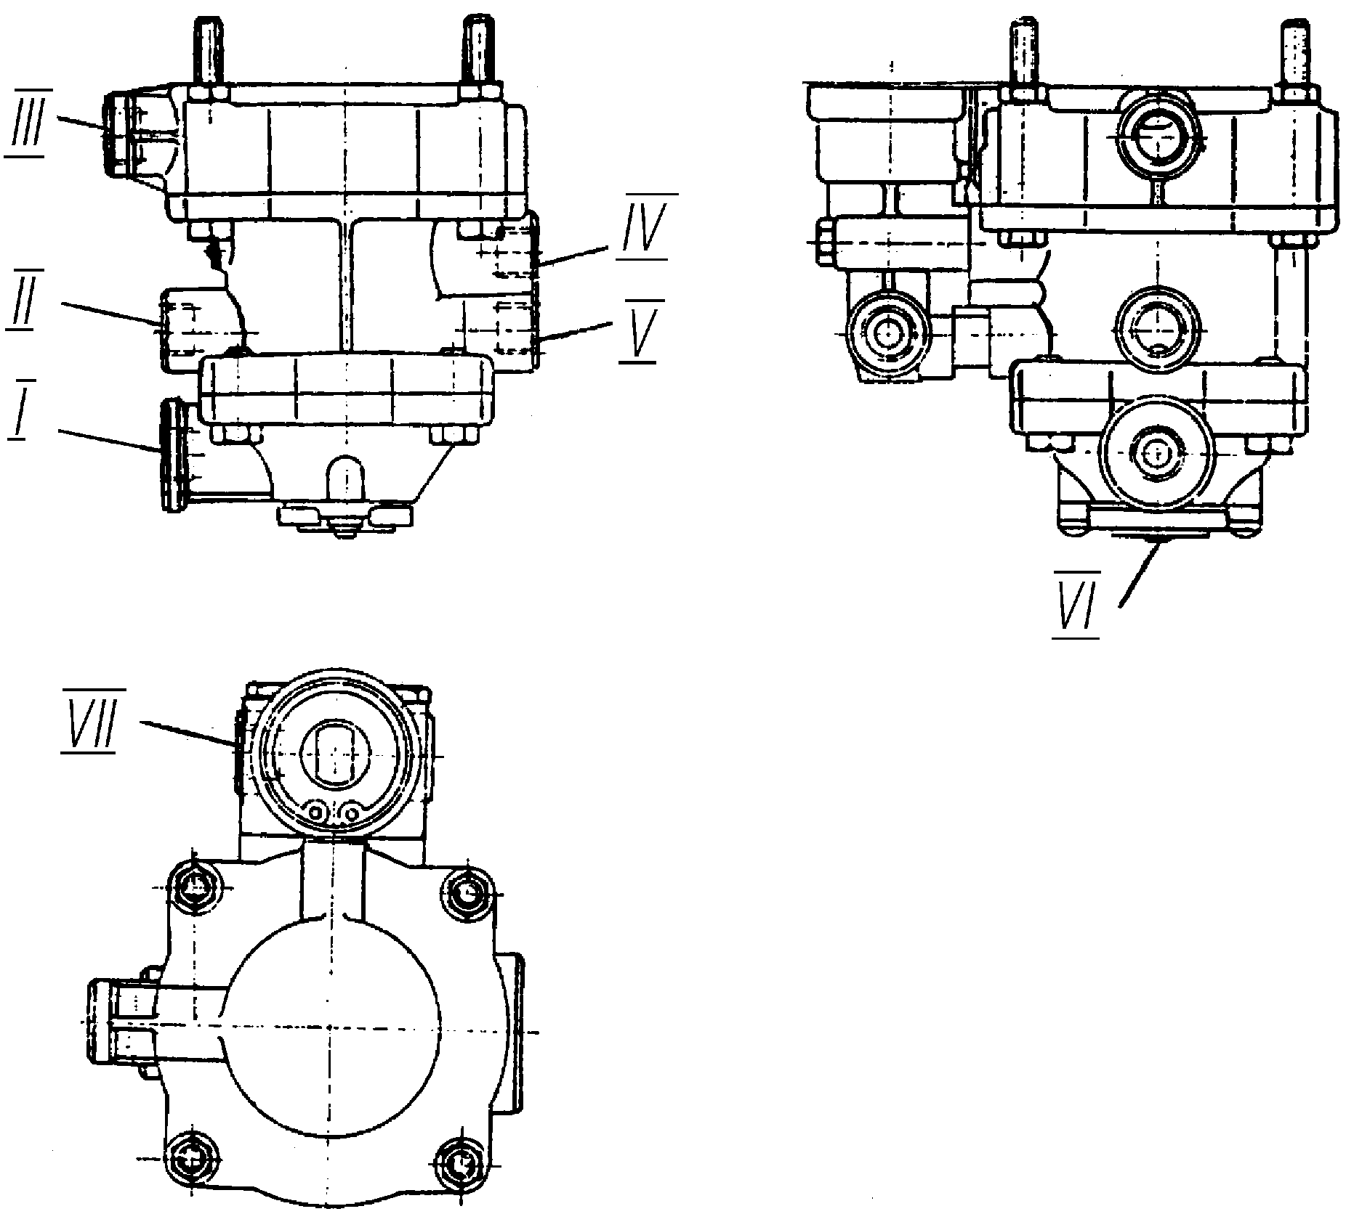
Рис. 18. Клапан управления
тормозами прицепа с двухпроводным
приводом и клапаном обрыва:
I-вход от переднего контура рабочей тормозной системы тягача; II-вход от стояночной тормозной системы тягача; III-вход от заднего контура рабочей тормозной системы тягача; IV-выход в управляющую магистраль прицепа (к соединительной желтой головке); V-выход питающей магистрали прицепа (к соединительной красной головке); VI-выпуск воздуха в атмосферу; VII-вход питающей магистрали

На стр. 119 РЭ в третьем снизу абзаце меняется первое предложение: «Регулятор тормозных сил (рис. 77 РЭ) установлен на пятой поперечине рамы (рис. 19) и механически связан со средним мостом.», соответственно на стр. 121 РЭ меняется рис. 78 РЭ «Установка регулятора тормозных сил» на новый рис. 19:

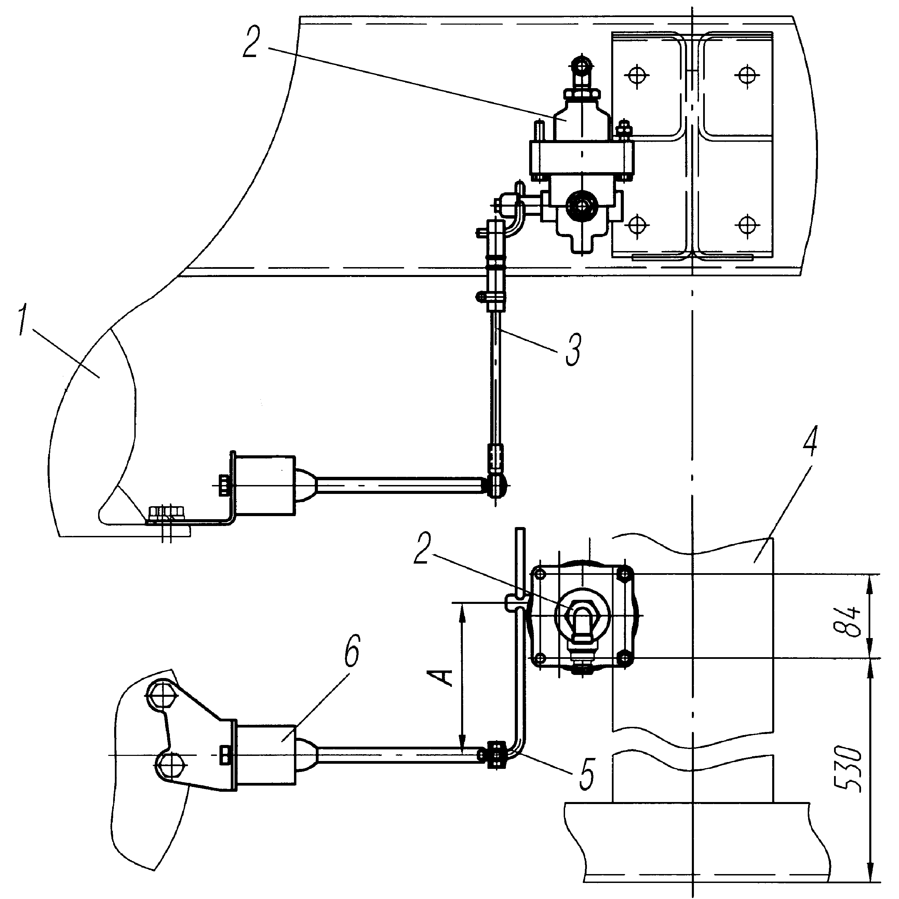

Рис. 19. Установка регулятора тормозных сил:
1-мост средний; 2-ркгулятор тормозных сил (РТС); 3-тяга регулировочная; 4-поперечина № 5; 5-рычаг РТС; 6-элемент упругий РТС; А-длина рычага РТС

На стр. 122 РЭ заменяется текст: «Соединительные головки. На головках имеются крышки, которые предохраняют систему от попадания пыли и грязи. Соединительная головка 18 (см.рис. 15) окрашена в черный цвет. Крышка питающей головки 17 окрашена в красный цвет, управляющей головки 16 — в желтый цвет. Для правильного подсоединения тормозной системы прицепа головки соединяйте в соответствии с их цветом. Вначале подсоединяется управляющая головка (желтая), затем питающая головка (красная). Отсоединяйте пневмопривод прицепа в обратной последовательности.» Далее по тексту.
В разделе «Техническое обслуживание пневмогидропривода» на стр. 124 после 4-го абзаца добавляется текст: «Если после подтягивания гаек утечки не устраняются, необходимо заменить резиновые уплотнительные кольца.»
На стр. 125 меняется пункт 3: «3. Проверьте величину давления на соединительных головках. Для этого к соединительной головке 18 (см.рис. 16) типа «A» подсоедините головку типа «Б» с контрольным манометром, находящуюся в комплекте ЗИП. Заполните тормозную систему сжатым воздухом до давления отключения компрессора. Давление воздуха на контрольном манометре должно быть 500-520 кПа (5,0-5,2 кгс/см²). Затем нажмите на педаль тормоза или включите стояночный тормоз. При этом контрольный манометр должен показать 0.
Проверьте величину давления на управляющей 16 и питающей 17 соединительных головках двухпроводного привода. В питающей соединительной головке давление воздуха должно быть равно давлению в системе, а в управляющей головке давление равно 0. При нажатии на педаль тормоза или при включении стояночного тормоза давление воздуха в управляющей головке должно быть равно давлению в системе.». Далее по тексту.

Стояночная тормозная система
Рис. 83 «Тормоз стояночный» меняется на новый (рис. 20). Соответственно меняется текст с 3-его абзаца сверху: «При торможении усилие передается от регулировочного рычага 2 через рычаг 1, серьгу 3 на разжимной рычаг 4.

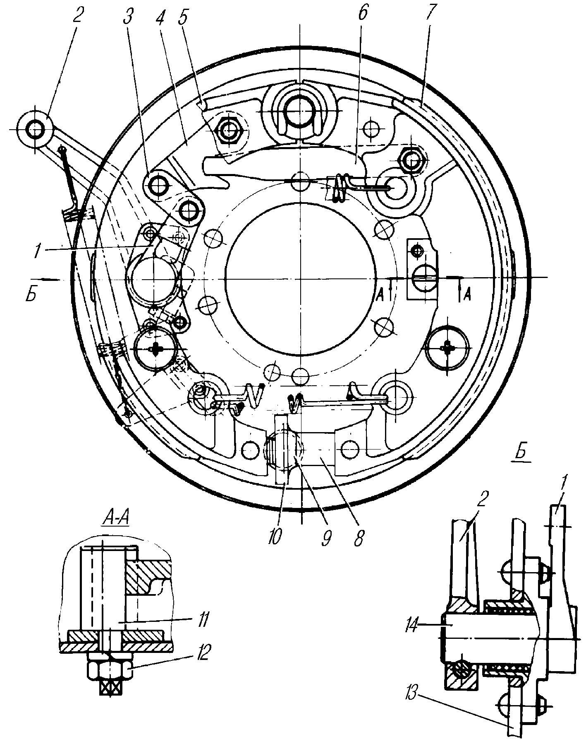

Рис. 20. Тормоз стояночный:
1-рычаг; 2-рычаг регулировочный; 3-серьга; 4-рычаг разжимной; 5,7-колодки (левая и правая); 6-штанга; 8-устройство регулировочное; 9-заглушка; 10-звездочка; 11-палец эксцентриковый; 12-гайка стопорная; 13-щит; 14-вал

При вращении тормозного барабана по часовой стрелке приводное усилие передается от рычага 4 через штангу 6 к правой колодке 7. Колодка отходит от опорного пальца и прижимается к тормозному барабану. При этом колодка, вследствие трения, захватывается барабаном, смещается в сторону вращения и через регулировочное устройство 8 прижимает левую колодку 5 к опорному пальцу и барабану.
При вращении тормозного барабана против часовой стрелки рычаг 4, опираясь на штангу 6, передает приводное усилие к левой колодке 5. Колодка отходит от опорного пальца и прижимается к тормозному барабану. Колодка, вследствие трения, захватывается барабаном, смещается в сторону вращения и через регулировочное устройство прижимает правую колодку 7 к опорному пальцу и барабану.» далее по тексту.
На стр. 129 меняется текст: «3. Отрегулируйте зазор между правой колодкой и барабаном, для чего ослабьте на пол-оборота стопорную гайку 12 на эксцентриковом пальце 11 со стороны щита и, поворачивая палец ключом по часовой стрелке, установите зазор 0,3-0,5 мм. Зазор проверяйте щупом через щель в отражателе тормоза. Стопорную гайку затяните, предотвращая поворот пальца.
4. Отрегулируйте зазор между левой колодкой и барабаном. Для этого удалите заглушку 9. Через отверстие в щите тормоза, поворачивая отверткой звездочку 10 сверху вниз, установите зазор 0,3-0,5 мм. Установите заглушку.»... далее по тексту.

ЭЛЕКТРООБОРУДОВАНИЕ

Схема подключения сигнализаторов включения блокировки межколесных дифференциалов среднего и заднего мостов (дополнительно к рис. 86 «Схема электрооборудования» (МО) РЭ показана на рис. 21.
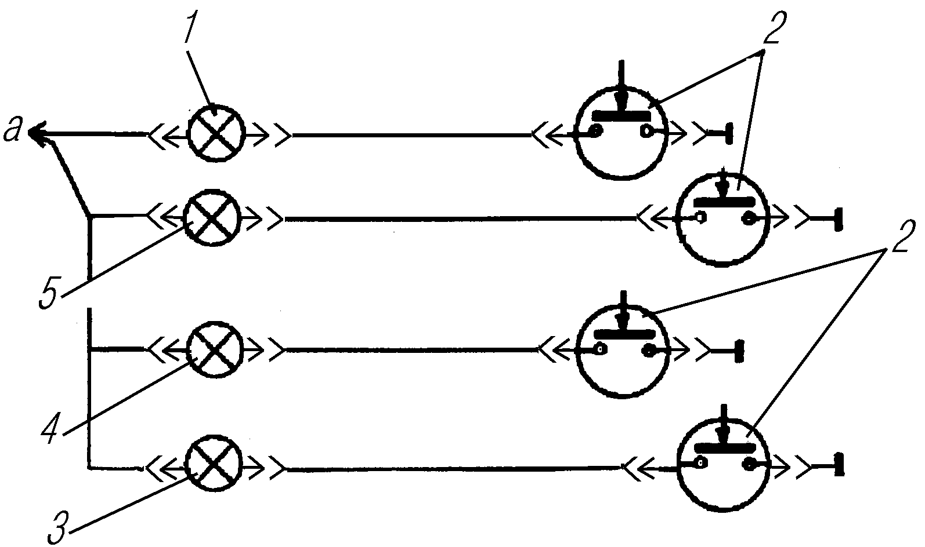

Рис. 21. Схема подключения сигнализаторов включения блокировки
межколесных дифференциалов среднего и заднего мостов:
1-сигнализатор включения коробки дополнительного отбора мощности; 2-выключатели; 3-сигнализатор включения блокировки межколесного дифференциала среднего моста; 4-сигнализатор включения коробки отбора мощности; 5-сигнализатор включения блокировки межколесного дифференциала заднего моста; а-к блоку предохранителей верхнему (вставка № 6)

Схема подключения реле задних противотуманных фонарей (дополнительно к рис. 86 «Схема электрооборудования» (МО и НХ) РЭ показана на рис. 22.
В таблице 5 «Приборы электрооборудования» автомобилей Урал432010, Урал432031» и на рис. 86 «Схема электрооборудования» (МО и НХ) РЭ аннулируется конденсатор КБПС (поз. 7).
Позиция 55 «Выключатель заднего противотуманного фонаря» тип прибора должен быть 3842.3710-11.04.
Позиция 66 «Манометр шинный» тип прибора должен быть 1101.3816010 или 1107.3816010.
В таблицу 5 «Приборы электрооборудования» автомобилей Урал432010, Урал432031» добавляется текст: «Реле задних противотуманных фонарей 211.3777. Сигнализаторы блокировки межколесного дифференциала среднего и заднего мостов 2212.3803-13».

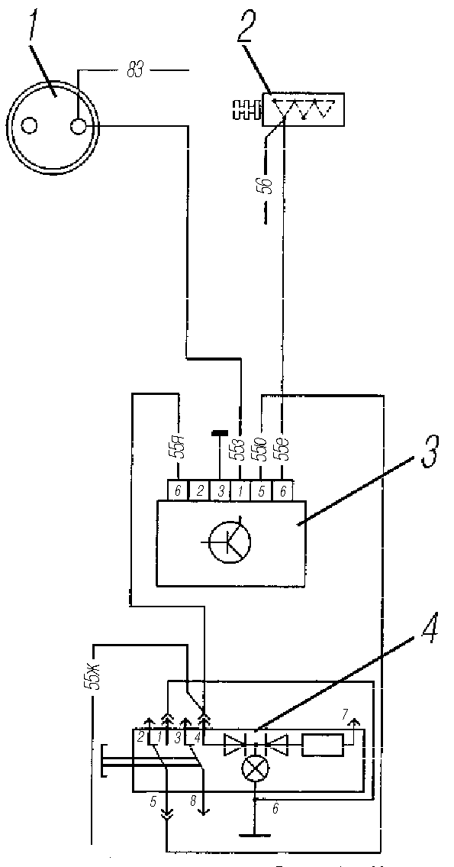
Рис. 22. Схема подключения реле задних
противотуманных фонарей:
1-розетка переносной лампы; 2-переключатель света центральный; 3-реле задних противотуманных фонарей; 4-выключатель заднего противотуманного фонаря

Аккумуляторные батареи
На стр. 141-147 РЭ раздел и рис. 92 «Установка аккумуляторных батарей» меняются на прилагаемые:
«Аккумуляторные батареи (АКБ) предназначены для пуска двигателя с помощью стартера и совместной работы с генератором при максимальных нагрузках.
На автомобиле установлены аккумуляторные батареи, залитые электролитом. По особому требованию могут быть установлены сухозаряженные батареи, которые способны сохранять первоначально сообщенный им заряд в течение одного года с момента изготовления.
Крепление аккумуляторных батарей. Аккумуляторные батареи 1 (рис. 23) установлены в контейнере 10 на двух боковых и средней опорах. Батареи после их установки в контейнер крепятся двумя верхними прижимами 13 и передним упором 4. Верхние прижимы 13 фиксируются передними 9 и задними 12 клиновыми упорами. Передние клиновые упоры 9 выполнены регулируемыми и закреплены на крышке 6 контейнера болтами 8. Задний упор 12 приварен в верхней задней части контейнера 10. На верхней панели контейнера 10 приварены направляющие 11 для правильной установки прижима 13 относительно упоров 9 и 12.
Для проведения технического обслуживания аккумуляторных батарей на автомобиле, без снятия их с автомобиля:
- отключите батареи от бортовой электросети с помощью выключателя «массы»;
- снимите пружинное кольцо 14 замков крышки 6 и откройте замки;
- приподнимите крышку 6 вверх и откиньте на кронштейн 3. Убедитесь в надежной фиксации крышки 6 в горизонтальном положении;
- ослабьте крепление проводов и перемычки между АКБ, предварительно сняв защитные кожуха клемм батарей при их наличии;
- выньте передний упор 4 из контейнера 10, подняв один конец упора 4 до выхода его из-за усилителя 5;
- выньте верхние прижимы 13 из контейнера 10. Если прижим зажат между батареей 1 и задним клиновым упором 12, для снятия прижима используйте отвертку или бородок, вставляя их в отверстие на конце прижима;
- выдвиньте батареи на откидную крышку 6 контейнера.
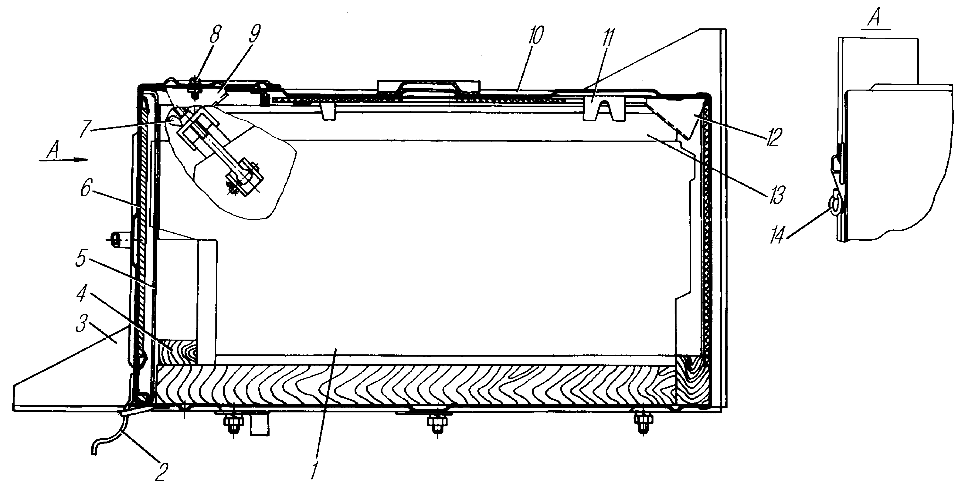
Рис. 23. Установка аккумуляторных батарей:
1-батарея аккумуляторная; 2-скоба; 3-кронштейны аккумуляторных батарей; 4-упор передний; 5-усилитель корпуса ящика; 6-крышка контейнера; 7-гайка-барашек; 8-болт; 9,12-упоры клиновые передний и задний; 10-контейнер; 11-направлящие; 13-прижим верхний; 14-кольцо замка

Для снятия батарей с автомобиля выполните вышеуказанные операции в том же порядке за исключением того, что крышку 6 необходимо снять с контейнера, провода не ослаблять, а отсоединить от клемм батарей. Поочередно выдвигая батареи на кронштейн 3 снимите их с автомобиля.
При выдвижении батарей 1 из контейнера 10 на кронштейн 3 и снятии с автомобиля соблюдайте меры предосторожности, исключающие падение незакрепленной батареи.
Устанавливайте батареи на автомобиль и закрепляйте их в обратной последовательности.
Следите, чтобы верхние прижимы были установлены в направляющие 11. В противном случае прижим 13 не будет взаимодействовать с клиновыми упорами 9 и 12 и батарея не будет закреплена, что может вызвать ее разрушение. Не допускайте деформации направляющих 11 при установке и закреплении батареи.
При установке и закреплении батареи не допускайте пережима и резких перегибов проводов к стартеру и выключателю «массы», изгиба наконечников, а также вредных контактов проводов с металлическими деталями контейнера.
После установки батарей на автомобиль отрегулируйте положение передних клиновых упоров 9, для чего ослабьте затяжку болтов 8 крепления упоров 9 к крышке 6, переместите упоры 9 по удлиненным отверстиям крышки 6 от себя до упора и затяните болты 8. Регулируйте положение передних клиновых упоров 9 на закрытой крышке 6 контейнера 10 после установки в контейнер батарей 1 и верхних прижимов 13.
Основные неисправности аккумуляторных батарей и методы их устранения приведены в разделе «Возможные неисправности и методы их устранения».
На автомобилях для Министерства обороны допускается вместо двух аккумуляторных батарей 6СТ-190А устанавливать четыре модульные аккумуляторные батареи 6ТСТС-100А (рис. 24), или две батареи 6ТСТС-100А и молекулярный накопитель энергии МНЭ-100/28БМ (рис. 25).
Первый и второй ряды модульных АКБ разделены между собой упором 2. В случае установки модульных батарей с МНЭ упор отсутствует. Порядок демонтажа аккумуляторных батарей аналогичен выше указанным действиям для АКБ 6СТ-190А.
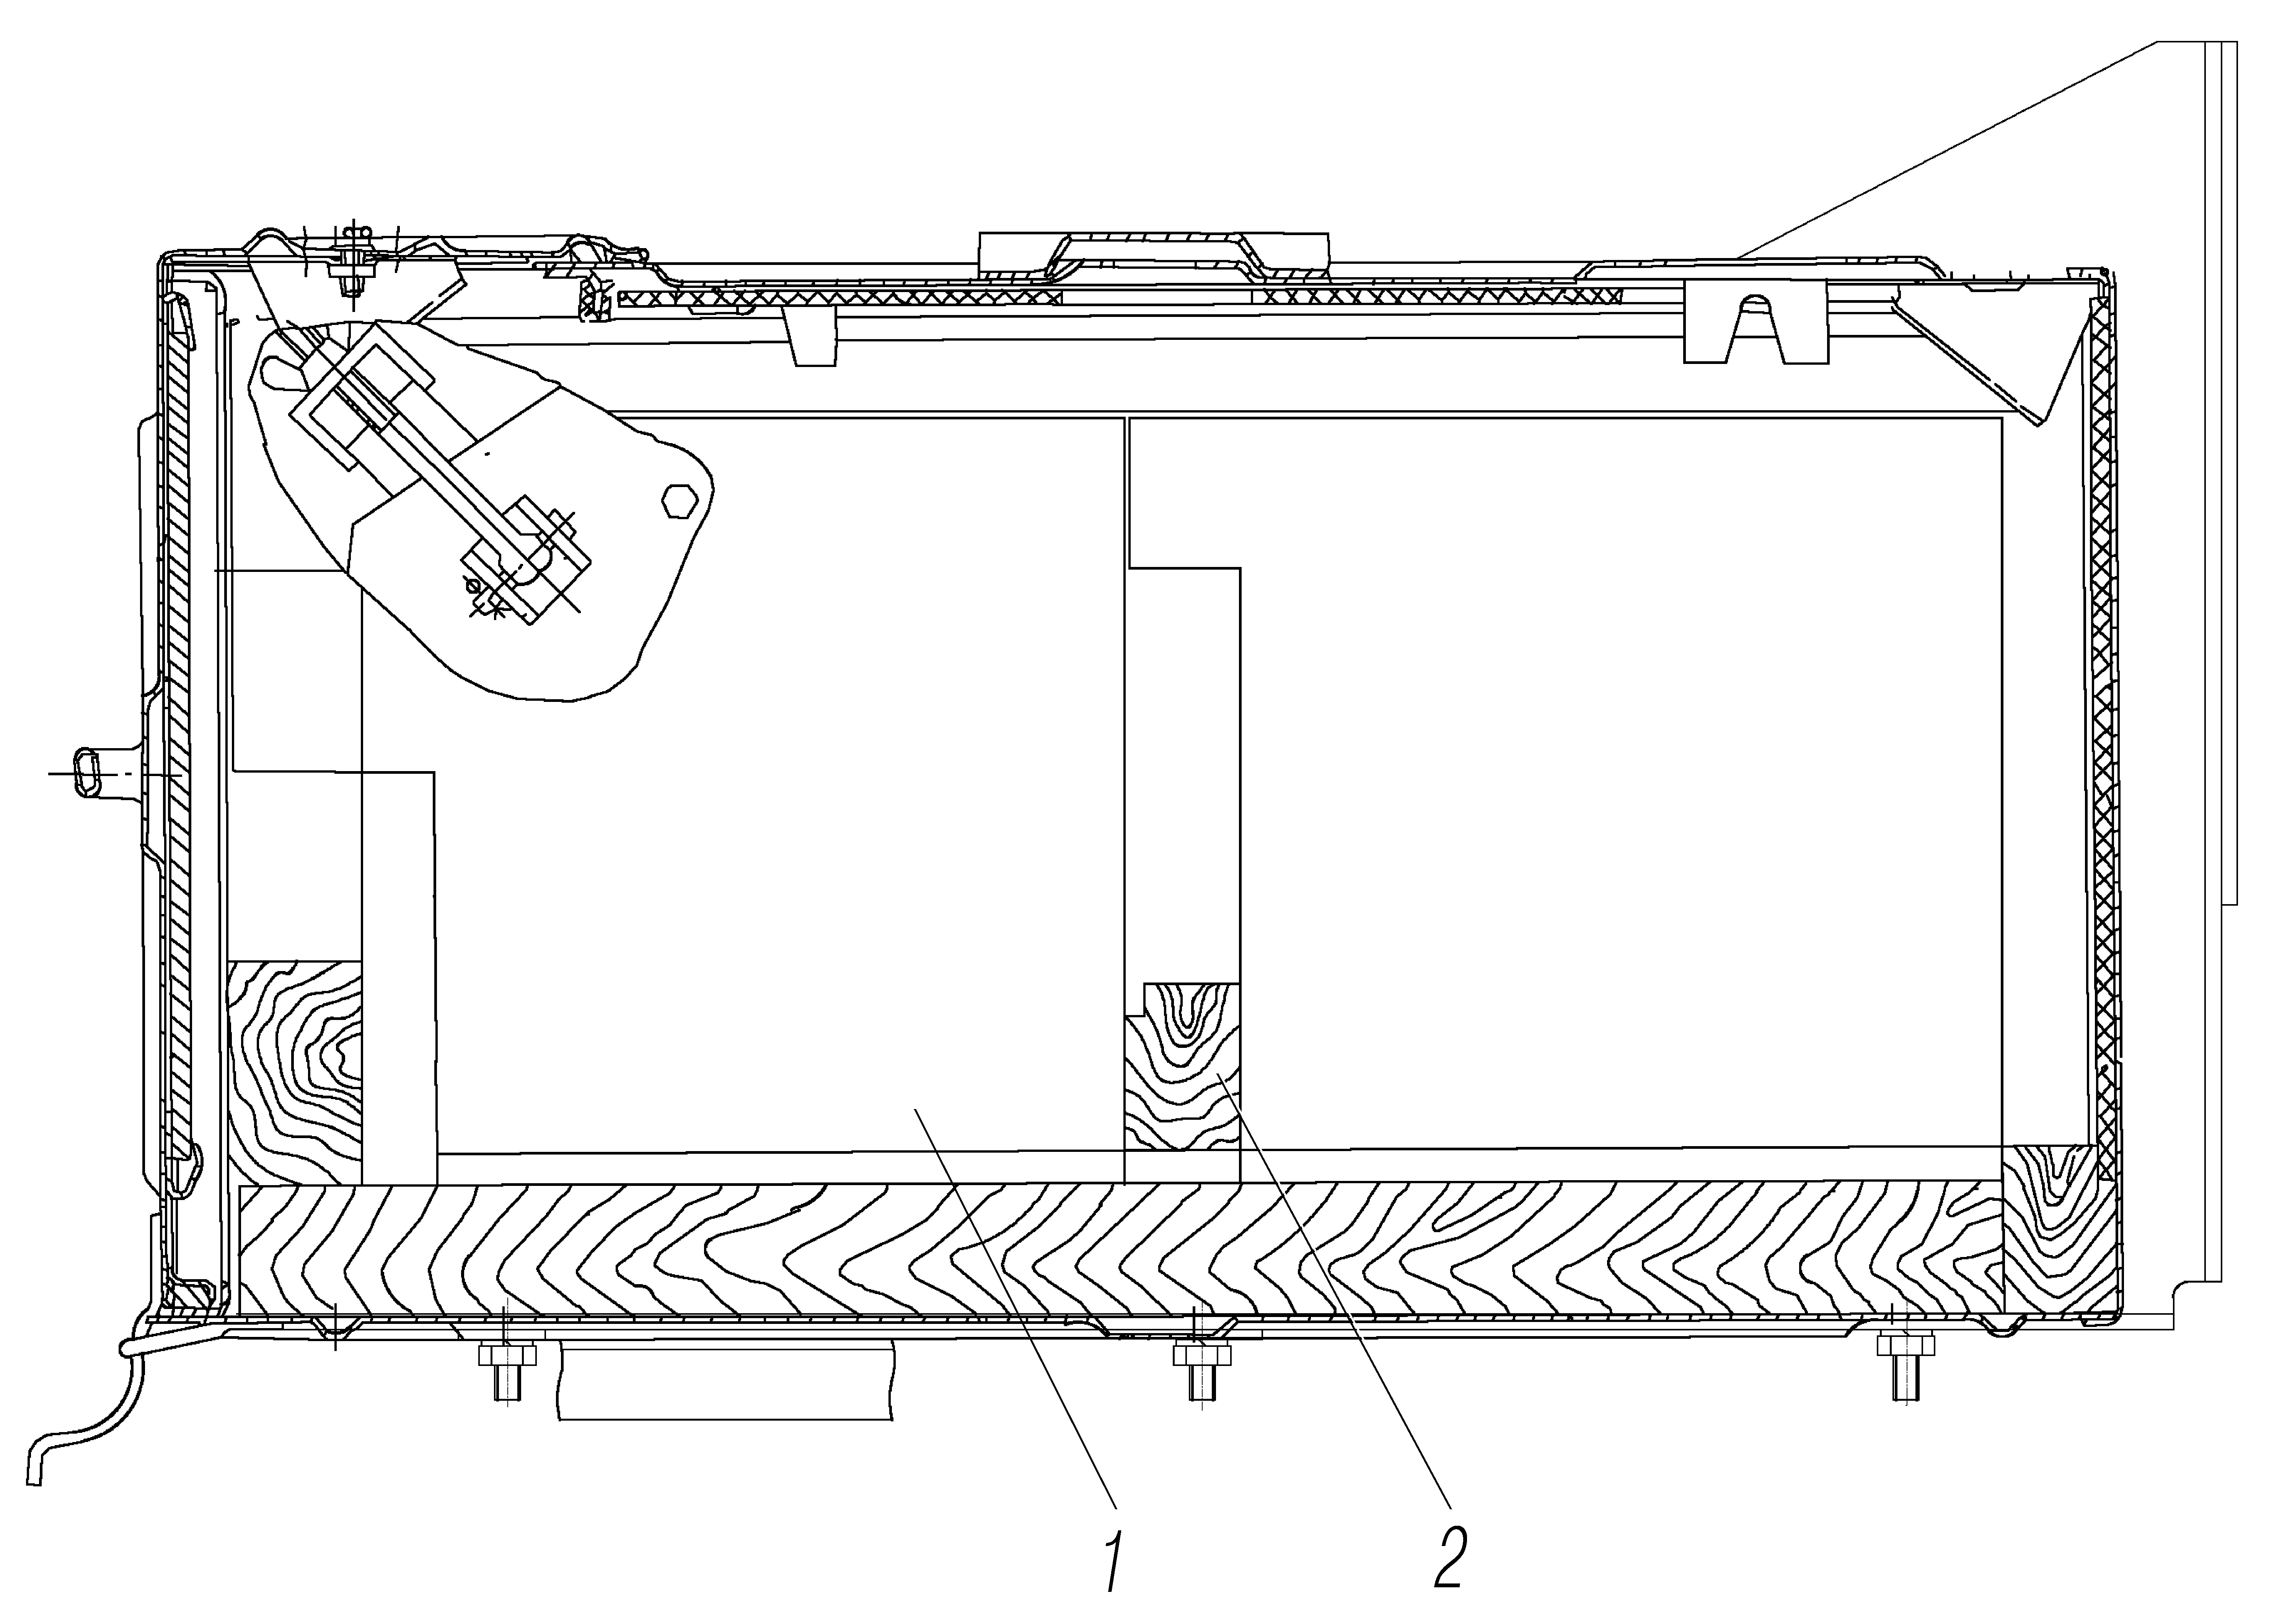
Рис. 24. Установка аккумуляторных батарей:
1- модульная АКБ; 2 – упор

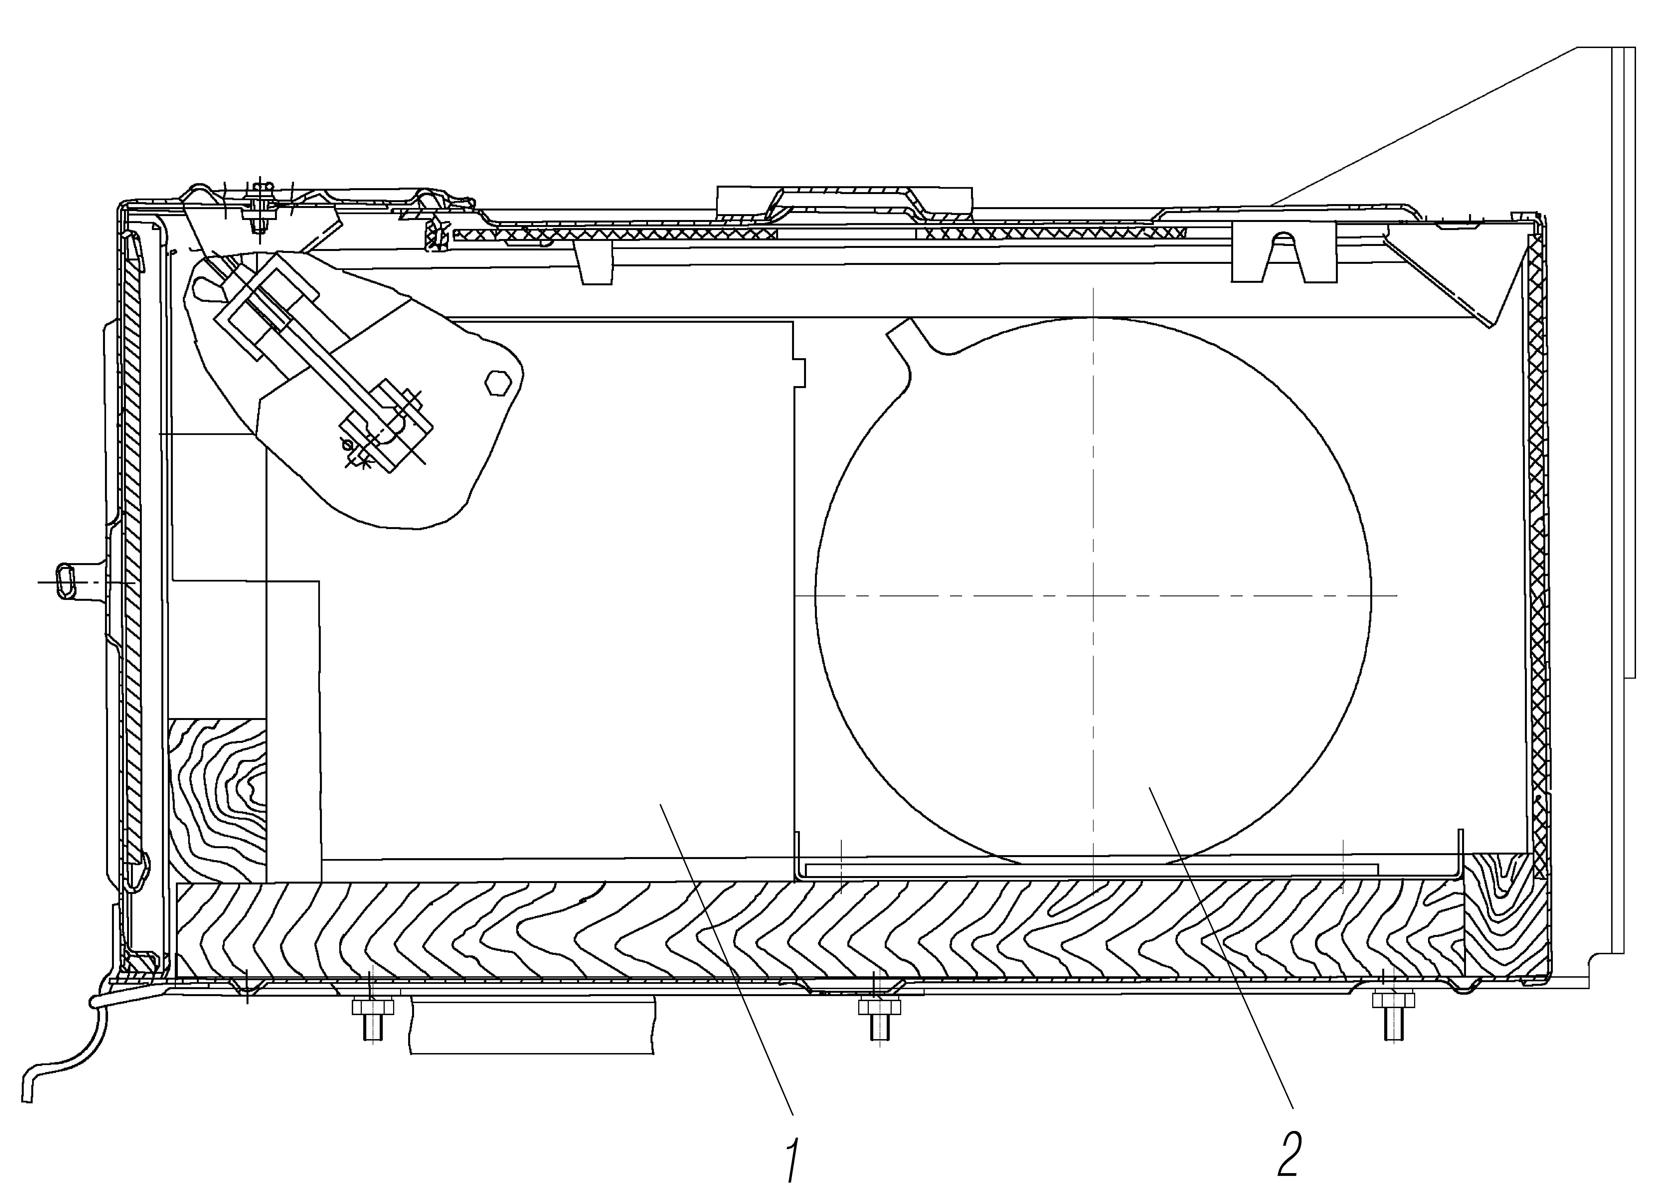
Рис. 25. Установка аккумуляторных батарей и накопителя энергии:
1- модульная АКБ; 2 – накопитель энергии

Молекулярные накопители энергии (МНЭ), предназначены для использования как дополнительного к аккумуляторным батареям источника стартерного тока в системах электрического пуска.
При нажатии кнопки выключателя массы 5 (рис. 26) АКБ 4 подключаются к бортовой сети автомобиля.
При включении приборов через нормально замкнутые контакты реле 1 подается напряжение на катушку контактора 2. Контактор подключает МНЭ 3 к бортовой сети автомобиля, при этом происходит зарядка МНЭ от АКБ. Время заряда полностью разряженного МНЭ не более 20 с.

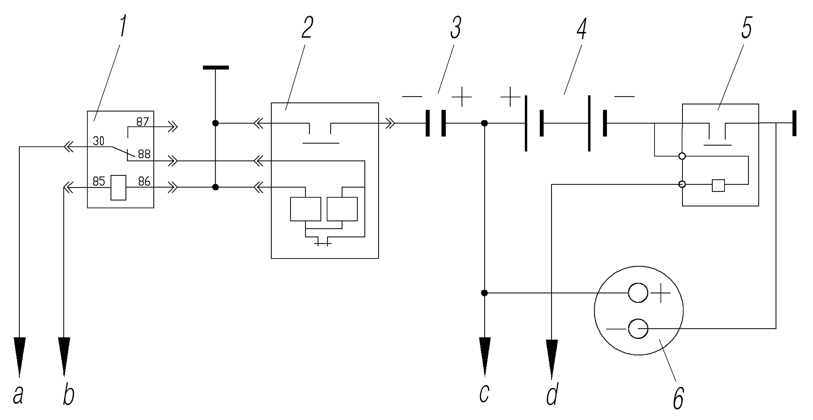
Рис. 26 Подключение молекулярного накопителя энергии на автомобиле:
1-реле 901.3747; 2-контактор ТКС-601ДОД; 3-молекулярный накопитель энергии МНЭ-100/28БМ; 4-аккумуляторная батарея 6ТСТС-100А; 5-выключатель «массы» 1402.3737; 6-розетка внешнего запуска ПС315-100; а- к клемме "В" или "15" генератора; b- к клемме "Д+" или "Л" генератора; c- к стартеру; d- к кнопке выключателя массы

При запуске двигателя электродвигатель стартера подключается к напряжению комбинированного источника АКБ+МНЭ, двигатель раскручивается до пусковых оборотов.
После пуска двигателя работающий генератор подает напряжение на обмотку реле 1. Реле прерывает ток в обмотке контактора, МНЭ отключаются от сети автомобиля до прекращения работы генератора.
После остановки двигателя МНЭ вновь заряжаются от АКБ.
При переводе «Выключателя приборов и стартера» в положение «0» обмотка контактора 2 обесточивается, МНЭ отключается от АКБ и переходит в режим саморазряда.» Далее по тексту РЭ.

Система освещения и сигнализации
Регулировка фар. Установка первоначального угла наклона ближнего света фар. Аннулируется текст: «...В течение восьми часов автомобиль должен находиться при температуре, указанной выше. Для получения более точных результатов допускается снимать рассеиватели с фар».
Далее текст следует читать: «Регулировка фар заключается в установке первоначального угла наклона ближнего света фар — 1,9 % . . .» до конца раздела.
Аннулируется предложение: «По окончании регулировки установите рассеиватели».

КАБИНА, ОПЕРЕНИЕ И ПЛАТФОРМА

Кабина
Кабина автомобиля закрытая, трехместная, c глухим ветровым окном и с теплоизоляцией, расположена за двигателем, оборудована зеркалами заднего вида с левой и правой стороны, широкоугольным зеркалом*, расположенным на специальном кронштейне на правом крыле, зеркалом бокового обзора* на правой двери.
Стр. 153 РЭ, после второго абзаца сверху добавляется текст и рис. 27: «На автомобиль по требованию заказчика может устанавливаться багажная полка (рис. 27).»

* Для автомобилей, поставляемых НХ.

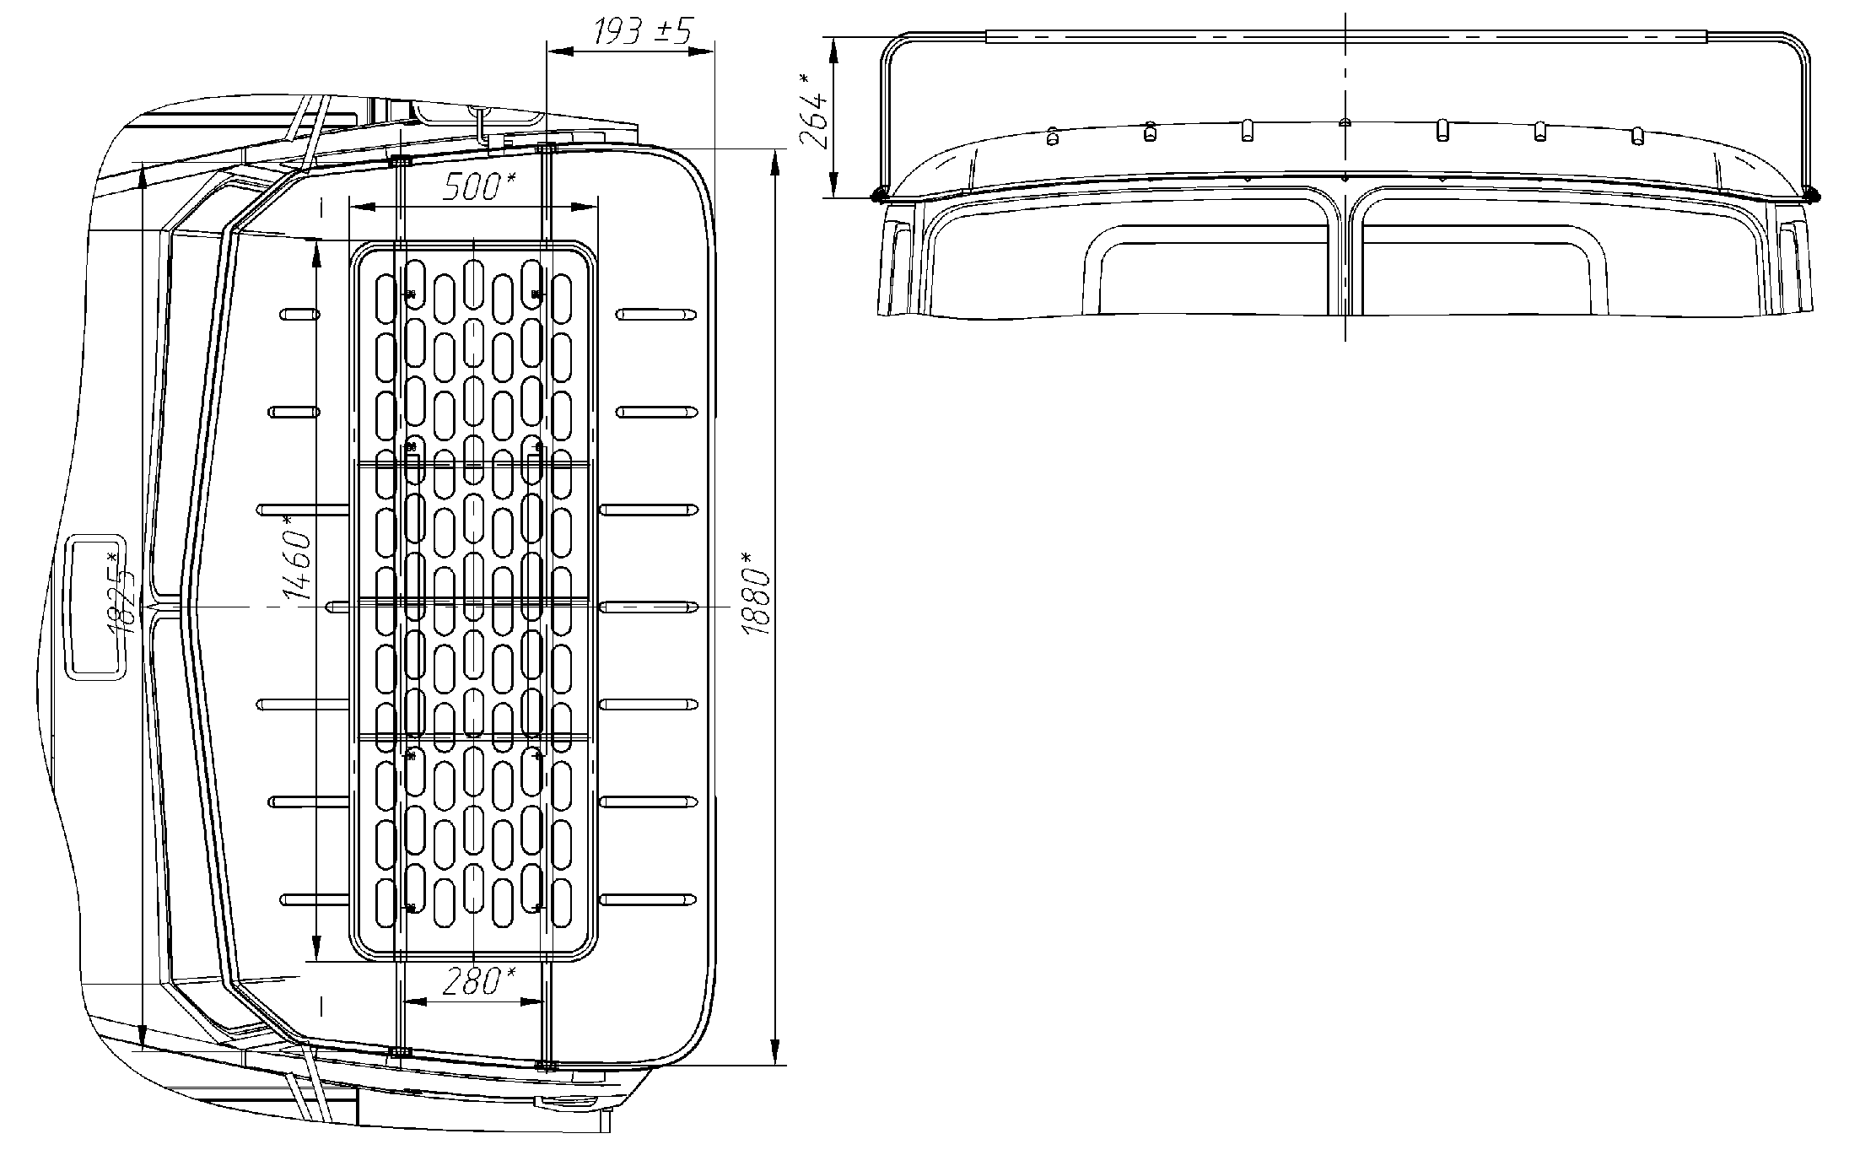

Рис. 27. Полка багажная

Платформа
Стр. 158-160 РЭ, раздел «Платформа» меняется на прилагаемый:
«Платформа автомобилей Урал-4320-10, Урал-4320-0911-30 с одним откидным задним бортом. Общий вид и элементы крепления платформы на раме показаны на рис. 102 РЭ.
Платформа оборудована сиденьями для перевозки людей, надставными решетками для переднего и боковых бортов и дугами тента с распорками. Среднее сиденье может быть демонтировано и закреплено на переднем борту (рис. 103 РЭ), боковые сиденья могут складываться для освобождения пространства при перевозке грузов. Автомобиль комплектуется тентом платформы.
Тент в установленном положении показан на рис.104 РЭ. Порядок укладки снятого тента показан на рис.105 РЭ. Перед укладкой тент необходимо просушить.
Платформа автомобилей Урал-4320-0611-31, поставляемых МО, металлическая, внутренняя поверхность обшита фанерой, задний и боковые борта откидные. боковые решетки платформы не являются надставными бортами, а выполняют функцию каркаса тента.
Платформа автомобилей Урал-4320-31, Урал-4320-41, Урал-4320-0811-31, Урал-4320-0811-30, Урал-4320-30, Урал-4320-40 металлическая, съемная, борта и стойки бортов съемные, задний и боковые борта откидные. Запоры бортов регулируемые, размещены в стойках.
На основании кузова вдоль боковых бортов размещены откидные скобы для крепления грузов. В передней и задней частях пола платформы имеются устройства для установки и крепления контейнера.
Платформа оборудована сиденьями, надставными решетками боковых бортов, дугами тента с распорками и тентом. Среднее сиденье может быть демонтировано и закреплено на переднем борту. Боковые сиденья могут складываться для освобождения пространства при перевозке грузов.
Общий вид и элементы крепления платформы на раме автомобилей Урал-4320-31 и Урал-4320-41 показаны на рис. 28, автомобилей Урал-4320-0811-31, Урал-4320-0811-30, Урал-4320-30, Урал-4320-40 показаны на рис. 29.
Автомобили комплектуются тентом платформы. Тент в установленном положении показан на рис. 30. Порядок укладки снятого тента см. на рис. 105 РЭ.

 Для автомобилей, поставляемых НХ, для автомобилей МО – по требованию.
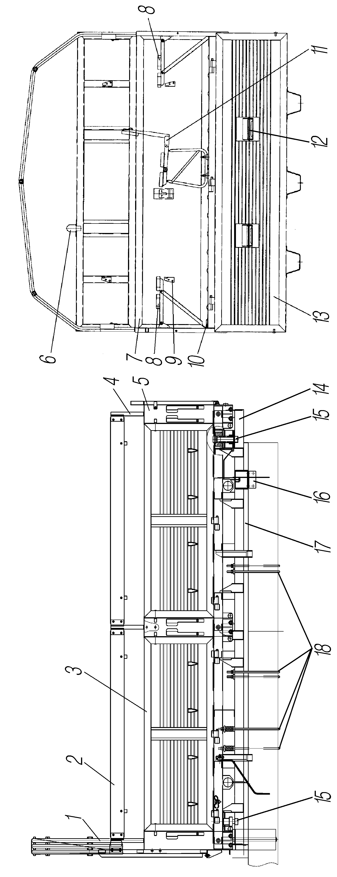
Рис. 28. Крепление платформы на раме автомобилей Урал-4320-31, Урал-4320-41:
1-дуги тента в транспортном положении; 2-доска боковой решетки; 3-борт боковой; 4-стойка решетки; 5-стойка борта; 6-розетка и кнопка сигнала водителю; 7-борт передний; 8-сиденье боковое; 9-кронштейн крепления демонтированного среднего сиденья; 10-скоба для крепления груза; 11-сиденье среднее; 12-подножка; 13-борт задний; 14-балка продольная основания; 15-устройство для крепления контейнера; 16-кронштейн крепления платформы к раме автомобиля; 17-брус деревянный; 18-стремянки

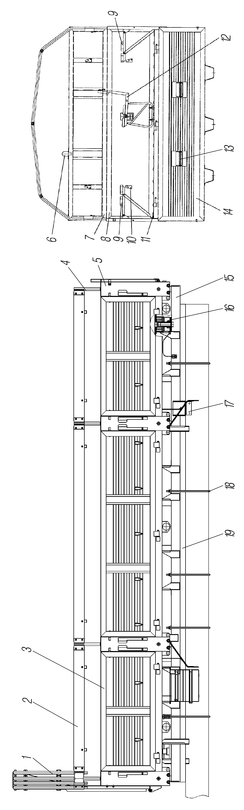
Рис. 29. Крепление платформы на раме автомобилей Урал-4320-30, Урал-4320-40,
Урал-4320-0811-31, Урал-4320-0811-30::
1-дуги в транспортном положении; 2-доска боковой решетки; 3-борт боковой; 4-стойка решетки; 5-стойка борта; 6-розетка и кнопка сигнала водителю; 7-решетка переднего борта; 8-борт передний; 9-сиденье боковое; 10-кронштейн крепления демонтированного среднего сиденья; 11-скоба для крепления груза; 12-сиденье среднее; 13-подножка; 14-борт задний; 15-балка продольная основания; 16-устройство для крепления контейнера; 17-кронштейн крепления платформы к раме автомобиля; 18-стремянки; 19-брус деревянный;

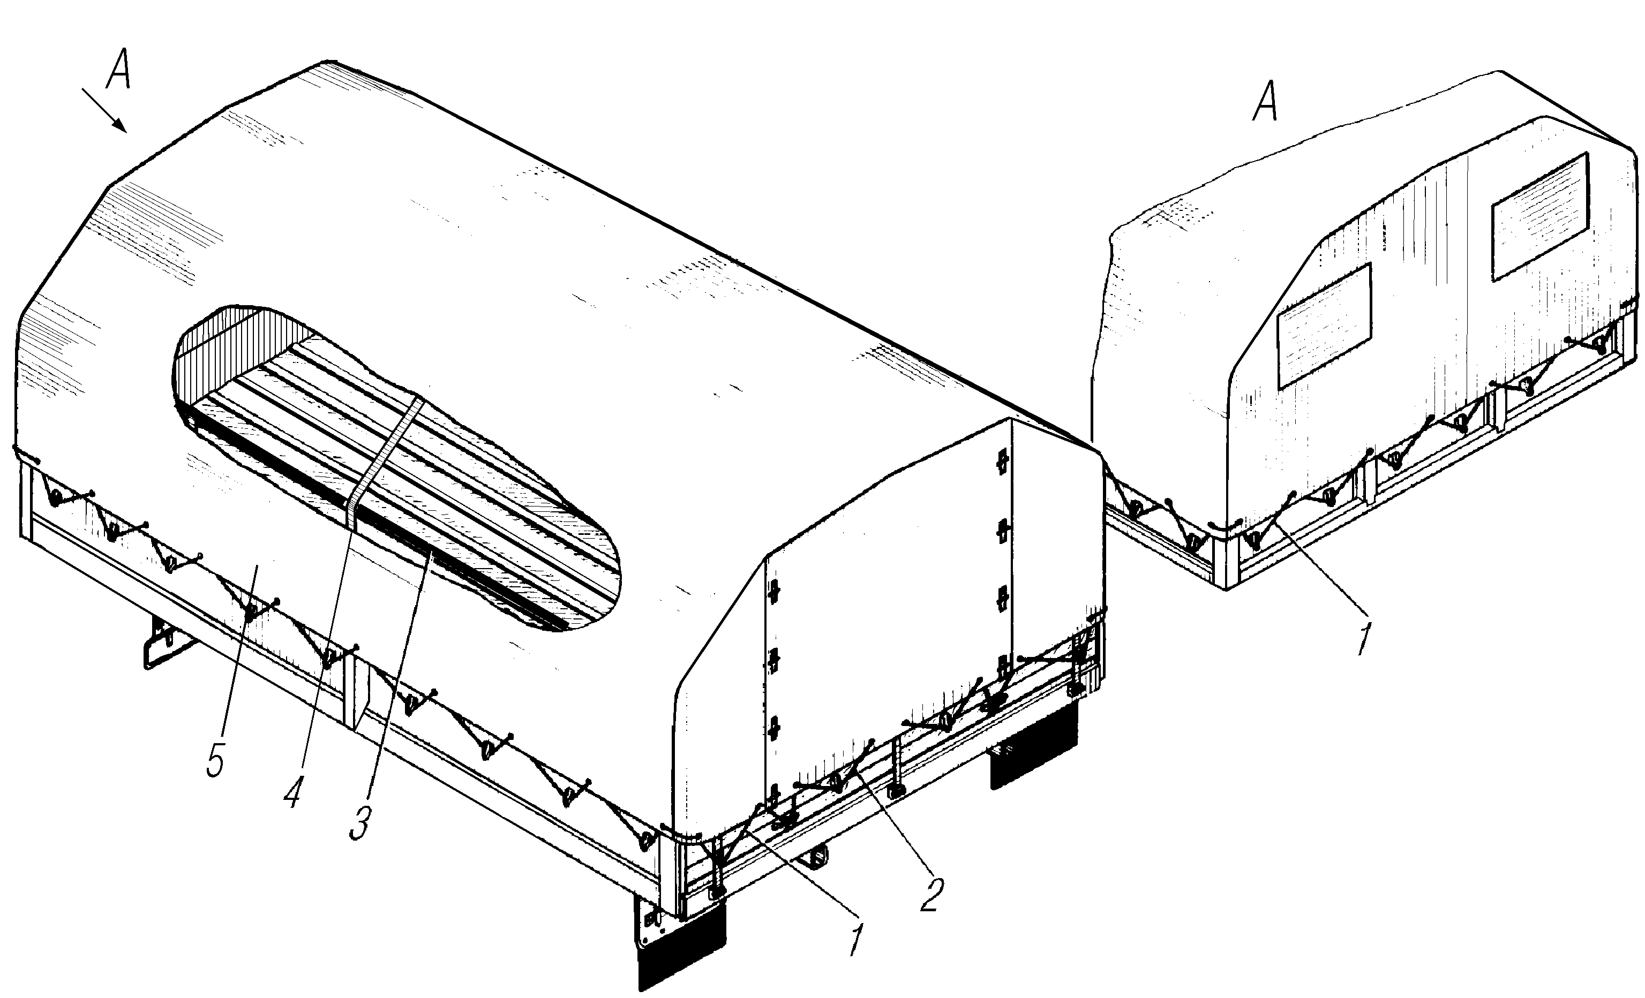

Рис. 30. Платформа с тентом автомобилей Урал-4320-31, Урал-4320-41:
1-канат крепления тента; 2-канат крепления полога; 3-дуга тента; 4-труба распорная дуг; 5-тент

Устройство для крепления контейнера в транспортном положении без контейнера показано на рис. 31, I.
Фиксатор 7 утоплен в упоре поперечной балки 1. Замок 8 входит в пазы фиксатора и притянут к нему штурвалом 5. При этом замок занимает нижнее положение и не выступает над поверхностью выступов пола.
Для установки контейнера штурвал 5 (см.рис. 31, II) переместите вниз по резьбе замка. Стопор 2 поднимите вверх, поверните на 90° и, смещая в сторону за отогнутую часть, зафиксируйте его на квадрате оси. Фиксатор поднимите вверх, поверните на 90° и установите в пазу упора. Замок совместите по контуру с фиксатором и затяните штурвал. Установите контейнер.

Закрепите контейнер, для этого переместите штурвал 5 (см.рис. 31, III) вниз по резьбе замка 8 на 10-15 мм. Поверните замок 8 на 90°. Затяните штурвал и установите его выемкой фланца в сторону стопора 2. Стопор переместите отогнутой частью в сторону оси, поверните на 90° вниз и опустите.
Демонтаж кузова-контейнера производить в обратной последовательности.
Регулирование механизма запора бортов платформы. Целью регулирования является достижение надежного запирания бортов и фиксирования ручек запоров в положении ЗАКРЫТО.
Регулирование осуществляется по следующей схеме (рис. 32).
Определите направление и величину перемещения запора 1 в корпусе стойки 2 по следующим признакам:
1. Если после полного закрывания борта и запирания стойки борт имеет свободу перемещения в направлении открывания, необходимо перемещение запора 1 вверх.
2. Если усилие на ручке 7 при запирании превышает 300 Н (30 кгс), или ручка не достигает вертикального положения, либо не фиксируется в нём, необходимо перемещение запора 1 вниз.
3. Величину требуемого перемещения в каждом из вышеизложенных случаев определите визуально.
Для выполнения регулировки:
1. Переместите ручку 7 в положение ОТКРЫТО.

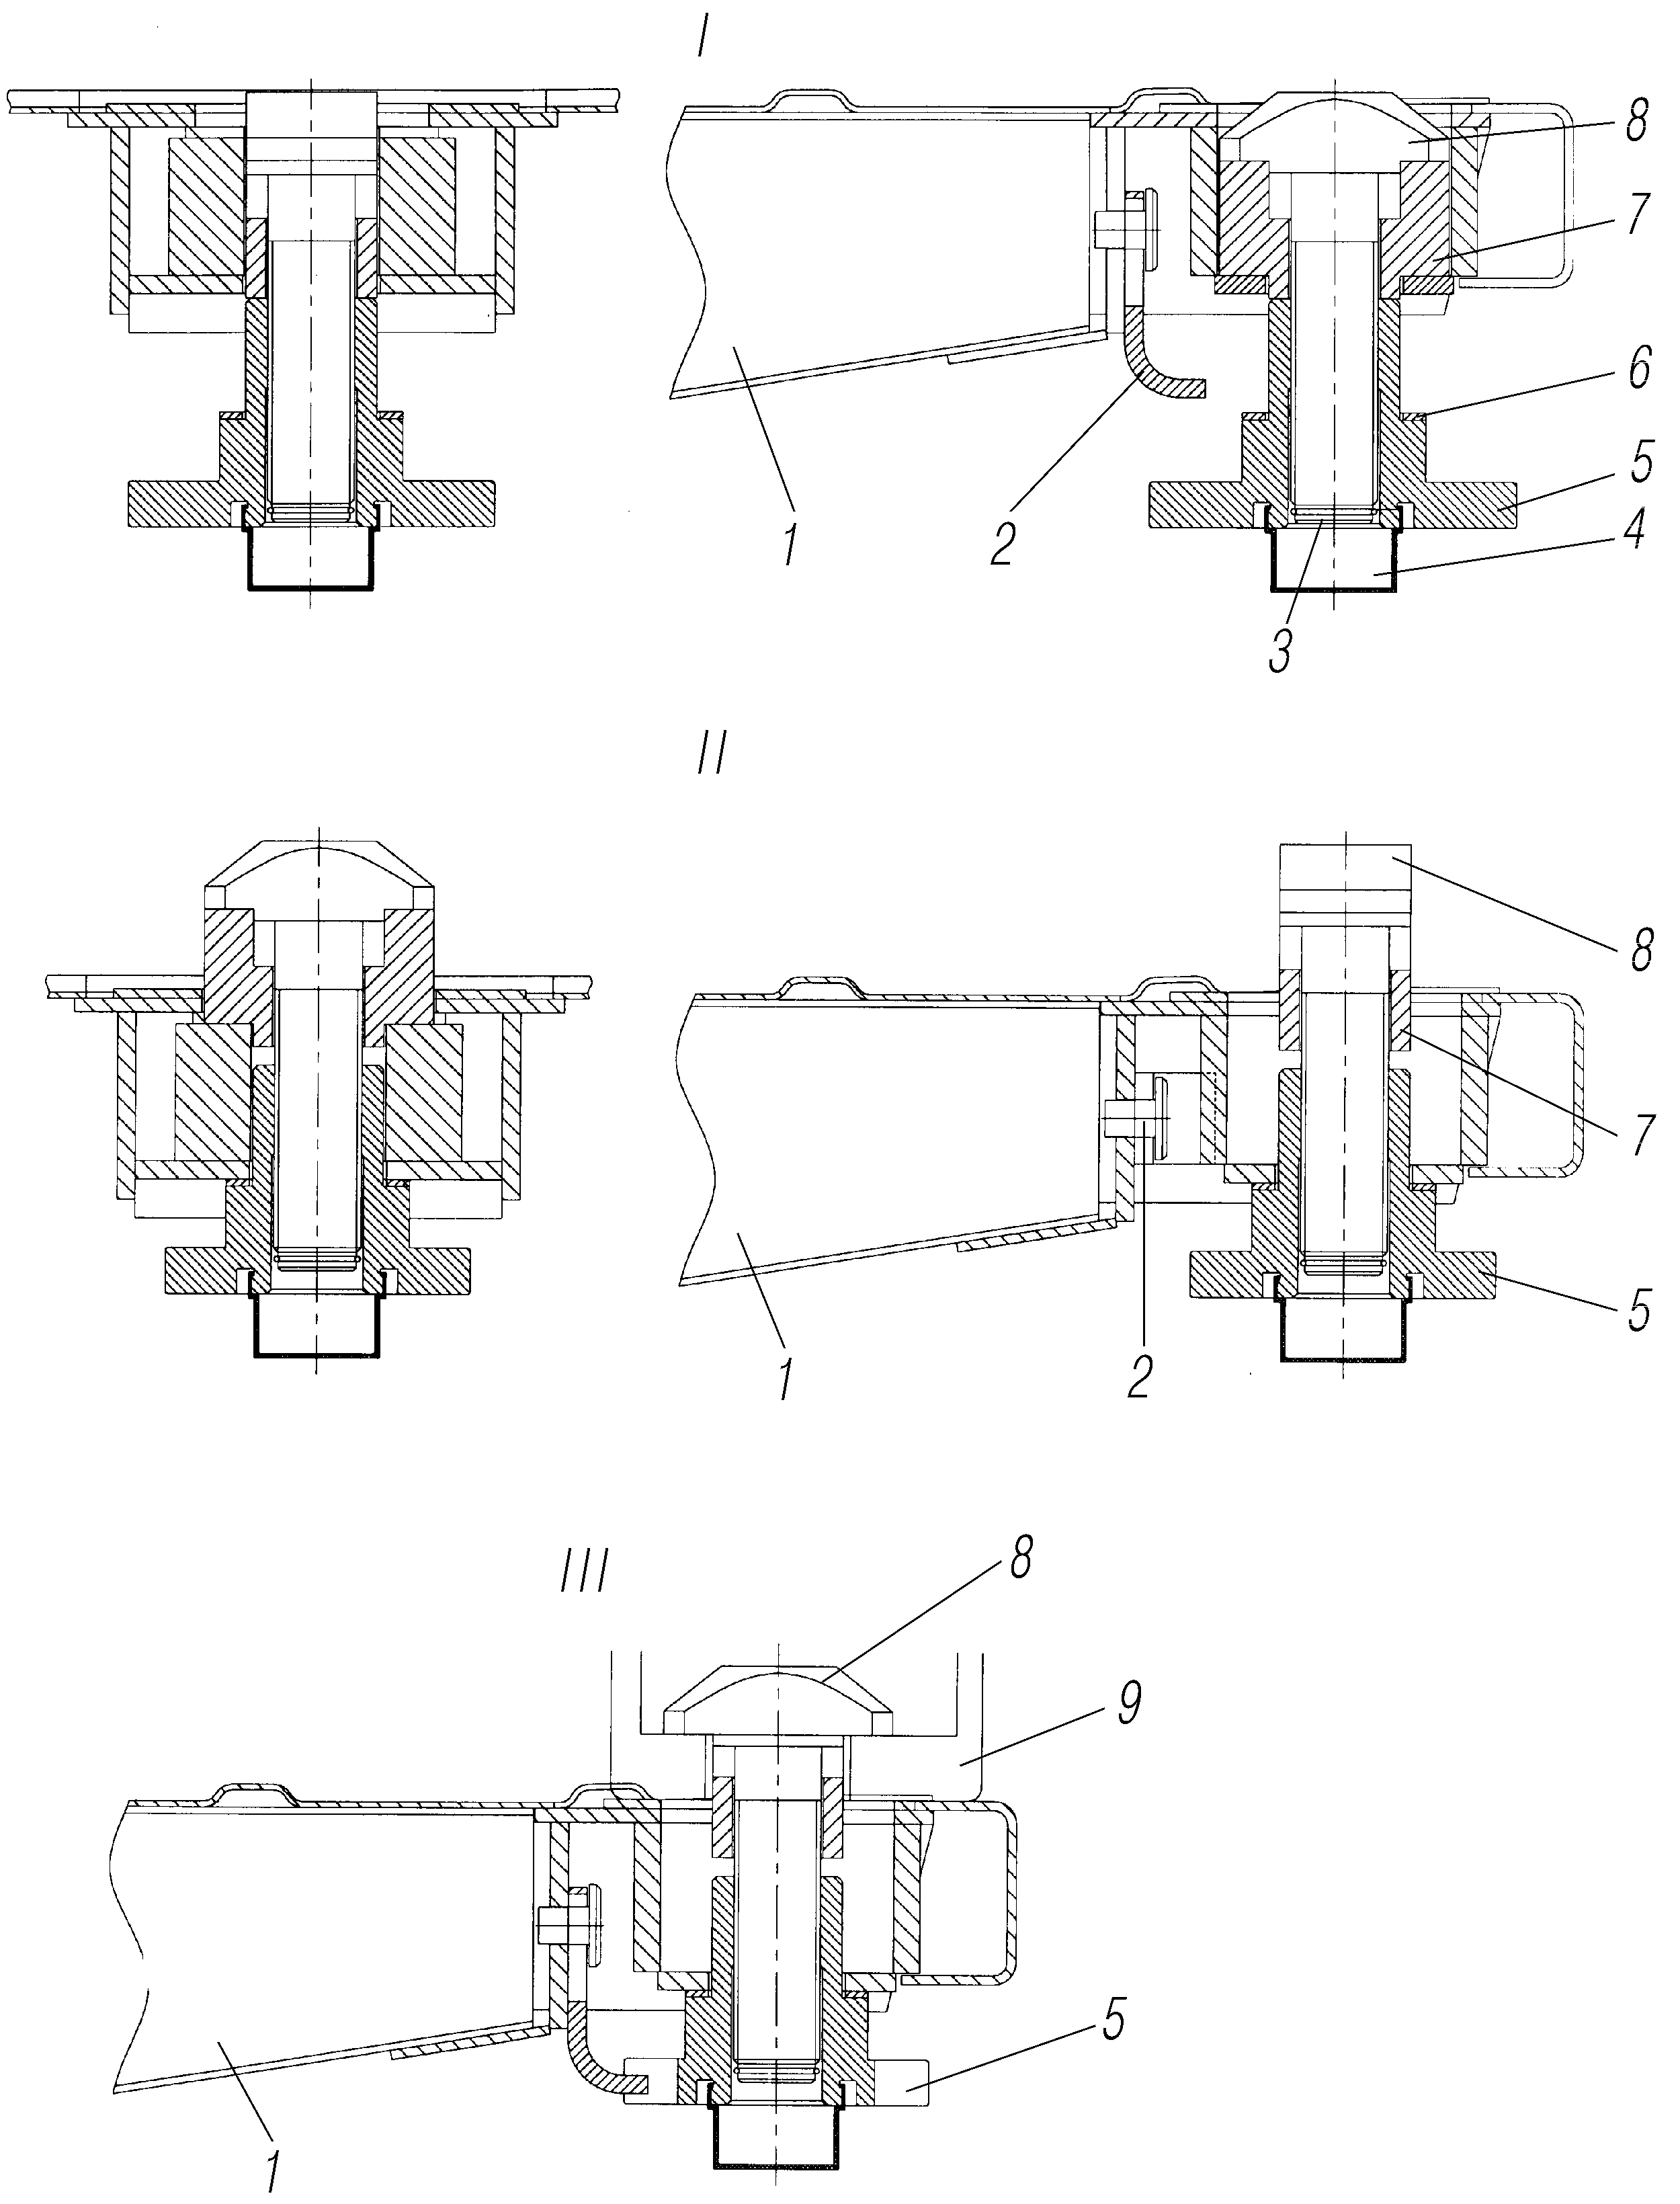

Рис. 31. Устройство для крепления контейнера:
1-балка поперечная; 2-стопор; 3-кольцо запорное; 4-крышка; 5-штурвал; 6-шайба; 7-фиксатор; 8-замок; 9-фитинг контейнера; I-транспортное положение без контейнера; II-положение под загрузку контейнера; III-транспортное положение с контейнером

2. Уберите винт 5 с пружинной шайбой 4.
3. Вытолкните ось толкателя 6 из отверстия ручки 7.
4. Выведите толкатель 3 из паза ручки 7.
5. Вращением толкателя 3 вокруг своей оси на целое число оборотов произведите перемещение запора 1 на требуемую величину в требуемом направлении (один оборот толкателя соответствует перемещению запора на 2 мм):
-для перемещения запора 1 вниз заверните толкатель 3;
-для перемещения запора 1 вверх выверните толкатель 3;
6. Вставьте толкатель 3 в паз ручки 7, совместив при этом отверстия на ручке и толкателе.
7. Вставьте ось толкателя 6 в отверстие ручки 7, совместив резьбовое отверстие оси с отверстием толкателя 3.
8. Путем закрывания борта и запирания стойки проверьте правильность регулирования. При необходимости повторите пункты 1, 2, 4–9.
9. Переместите ручку 7 в положение ОТКРЫТО.
10. Заверните винт с пружинной шайбой 4 в резьбовое отверстие толкателя 3.

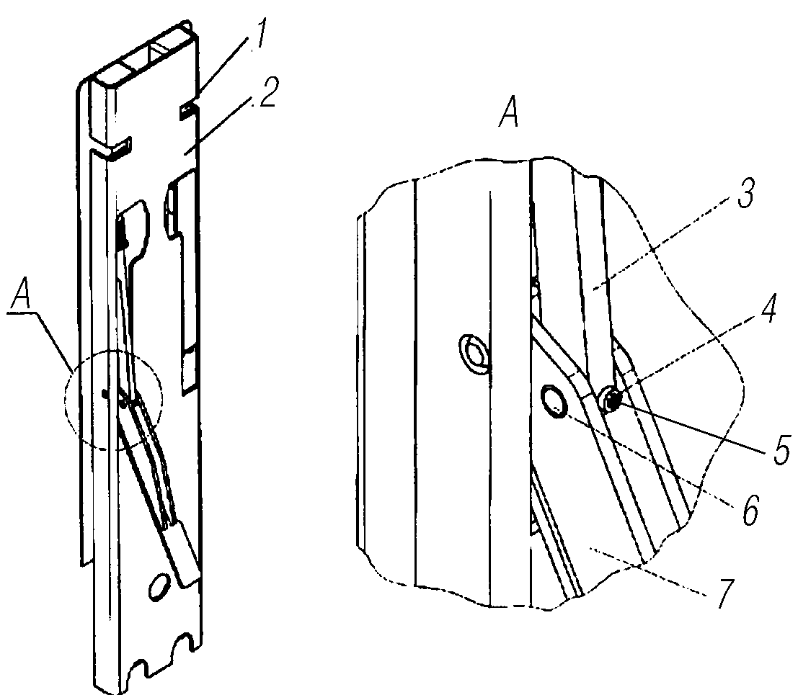
Рис. 32. Стойка платформы c
механизмом регулирования:
1-запор; 2-корпус стойки; 3-толкатель; 4-шайба пружинная; 5-винт; 6-ось толкателя; 7-ручка

СЕДЕЛЬНОСЦЕПНОЕ УСТРОЙСТВО

На стр. 162 РЭ в 3ем абзаце снизу первое предложение следует читать: «Для расцепки тягача с полуприцепом необходимо рукоятку 1 вручную (или с помощью монтажной лопатки, вставленной в торец рукоятки), повернуть на себя до момента стопорения запорного кулака 5 в вытянутом положении защелкой 6.» ... далее по тексту.

СПЕЦИАЛЬНОЕ ОБОРУДОВАНИЕ

Коробка отбора мощности
На стр. 165-167 РЭ рис. 107 «Коробка отбора мощности с насосом», рис. 108 «Коробка отбора мощности с фланцем» и рис. 109 «Кран пневматический» в РЭ меняются на новые (рис. 32, 33, 34).
Стр. 165 РЭ последний абзац и стр. 166 РЭ текст следует читать:
«При выключенной коробке отбора мощности рычаг 8 (см.рис. 34) находится в верхнем положении, шток 7 в правом положении. Клапан 3 под действием пружины 2 поджат к седлу 4 и воздух через кран не поступает. При включении коробки отбора мощности рычаг крана 8 переводится в нижнее положение. Шток 7 перемещается в крайнее левое положение, давит на клапан 3 и отодвигает его от седла 4. Сжатый воздух по воздухопроводам поступает в диафрагменную камеру механизма включения. Диафрагма 6 (см. рис. 32) через шток 10 с вилкой 9 вводит шестерню 5 ведомого вала в зацепление с ведущей шестерней 3. Шток 10 воздействует на выключатель 12, замыкая его контакты, и на панели приборов загорается сигнализатор включения коробки отбора мощности. При выключении коробки отбора мощности рычаг крана 8 (см.рис. 34) переводится в верхнее положение. Шток 7 под действием пружины 5 перемещается в крайнее правое положение, отрываясь при этом от клапана 3. Через отверстие в штоке 7 камера механизма включения коробки отбора мощности сообщается с атмосферой, воздух из камеры выпускается и под действием пружины 11 (см.рис. 32) шток 10 с вилкой 9 выводит шестерню ведомого вала 5 из зацепления с ведущей шестерней 3. Одновременно с выпуском воздуха в атмосферу клапан 3 (см.рис. 34) под действием пружины 2 прижимается к седлу 4 и разобщает входное и выходное отверстия крана.»

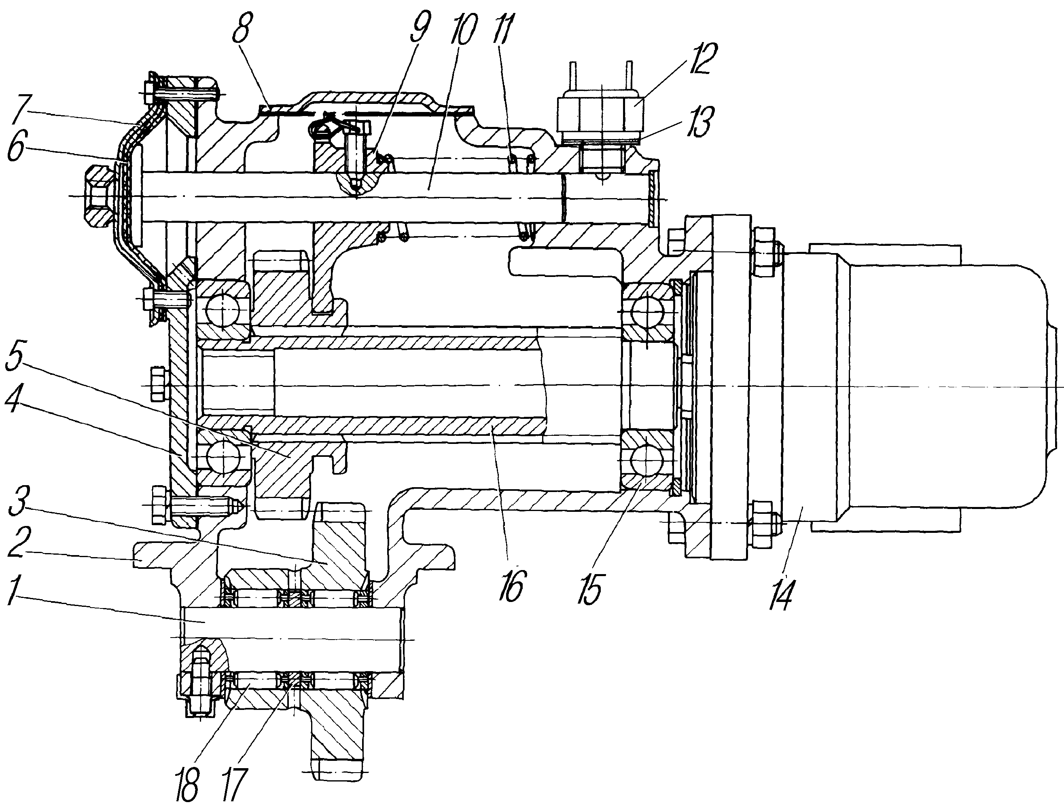

Рис. 32. Коробка отбора мощности с насосом
Рис. 32. Коробка отбора мощности с насосом:
1-ось ведущей шестерни; 2-картер; 3-шестерня ведущая; 4-крышка картера; 5-шестерня ведомого вала; 6-диафрагма камеры включения; 7-крышка камеры включения; 8-крышка; 9-вилка; 10-шток вилки включения; 11-пружина; 12-выключатель; 13-прокладки регулировочные; 14-насос; 15-шарикоподшипники; 16-вал ведомый; 17-кольцо распорное подшипников; 18-роликоподшипники
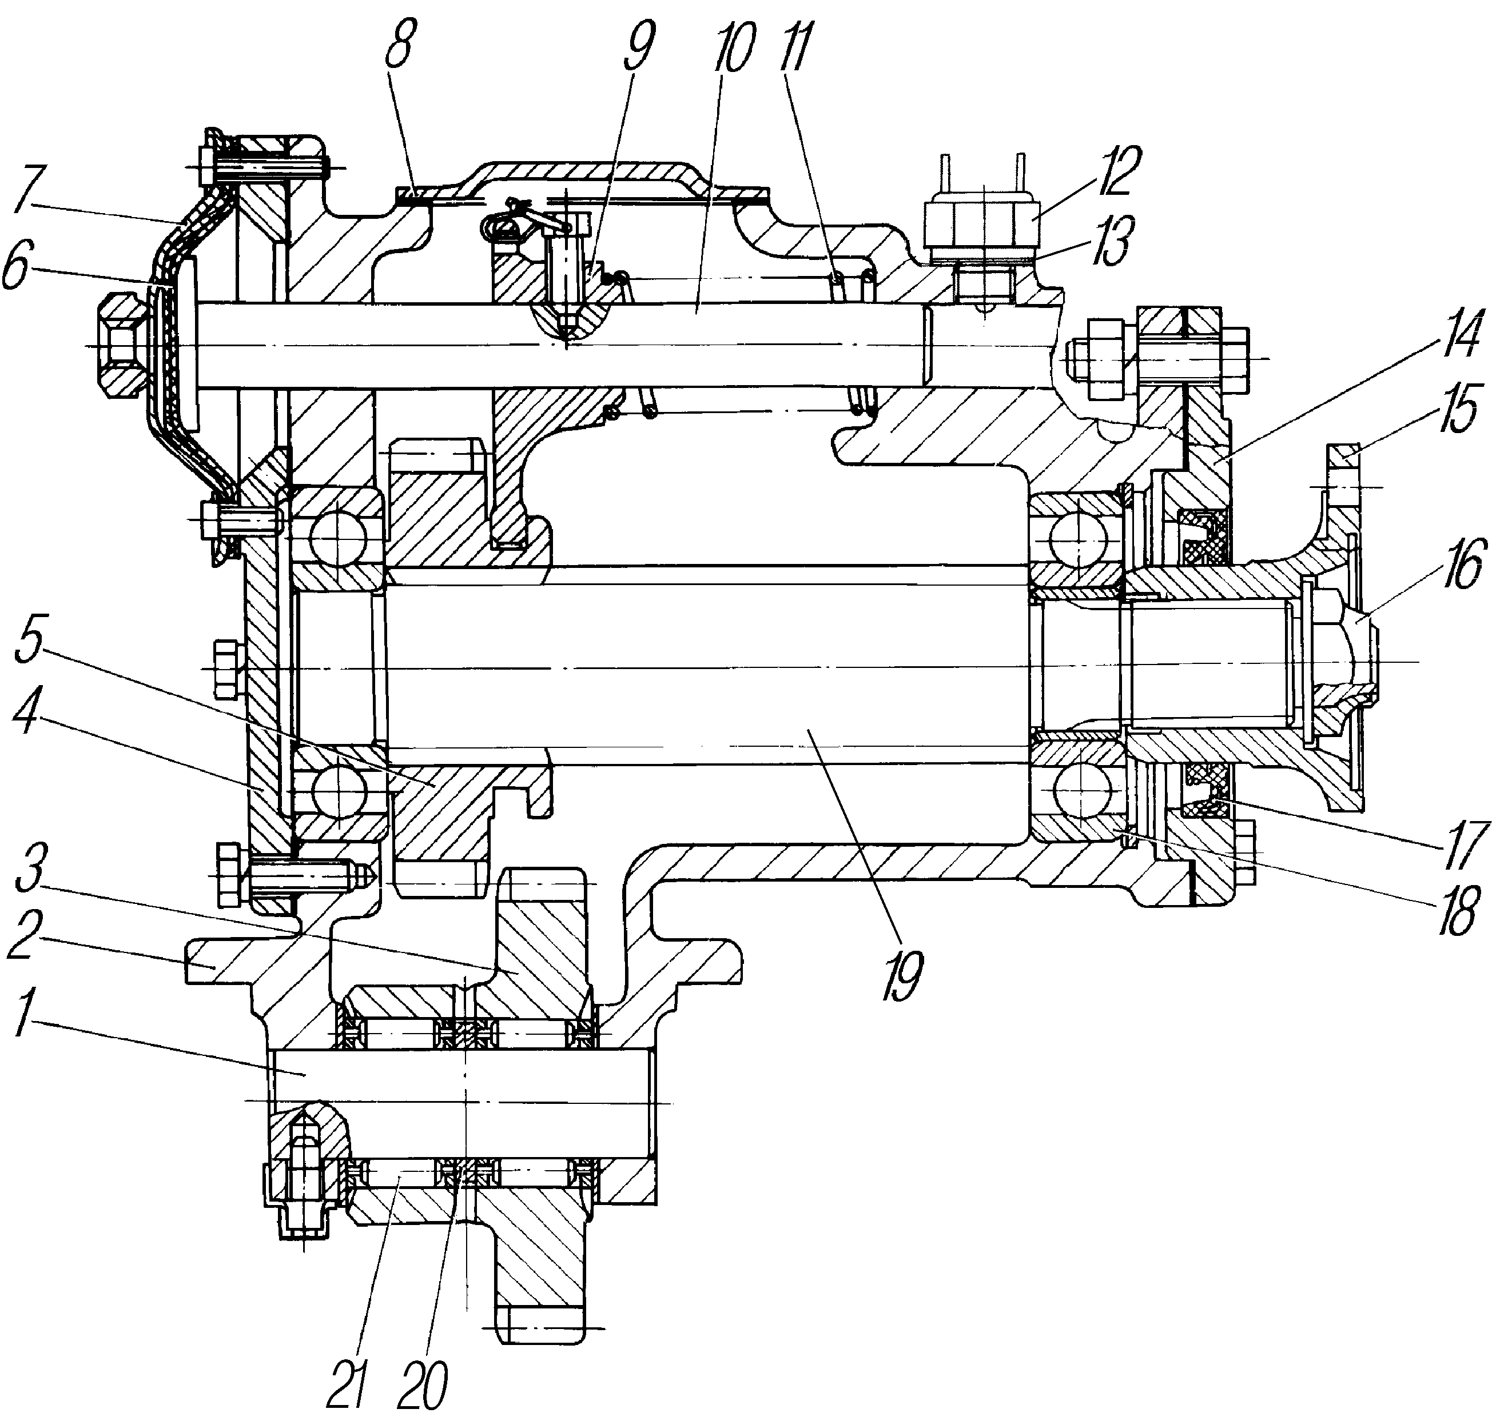

Рис. 33. Коробка отбора мощности с фланцем:
1-ось ведущей шестерни; 2-картер; 3-шестерня ведущая; 4-крышка картера; 5-шестерня ведомого вала; 6-диафрагма камеры включения; 7-крышка камеры включения; 8-крышка; 9-вилка; 10-шток вилки включения; 11-пружина; 12-выключатель; 13-прокладки регулировочные; 14-крышка; 15-фланец; 16-гайка; 17-манжета; 18-шарикоподшипники; 19-вал ведомый; 20-кольцо распорное подшипников; 21-ро-ликоподшипники

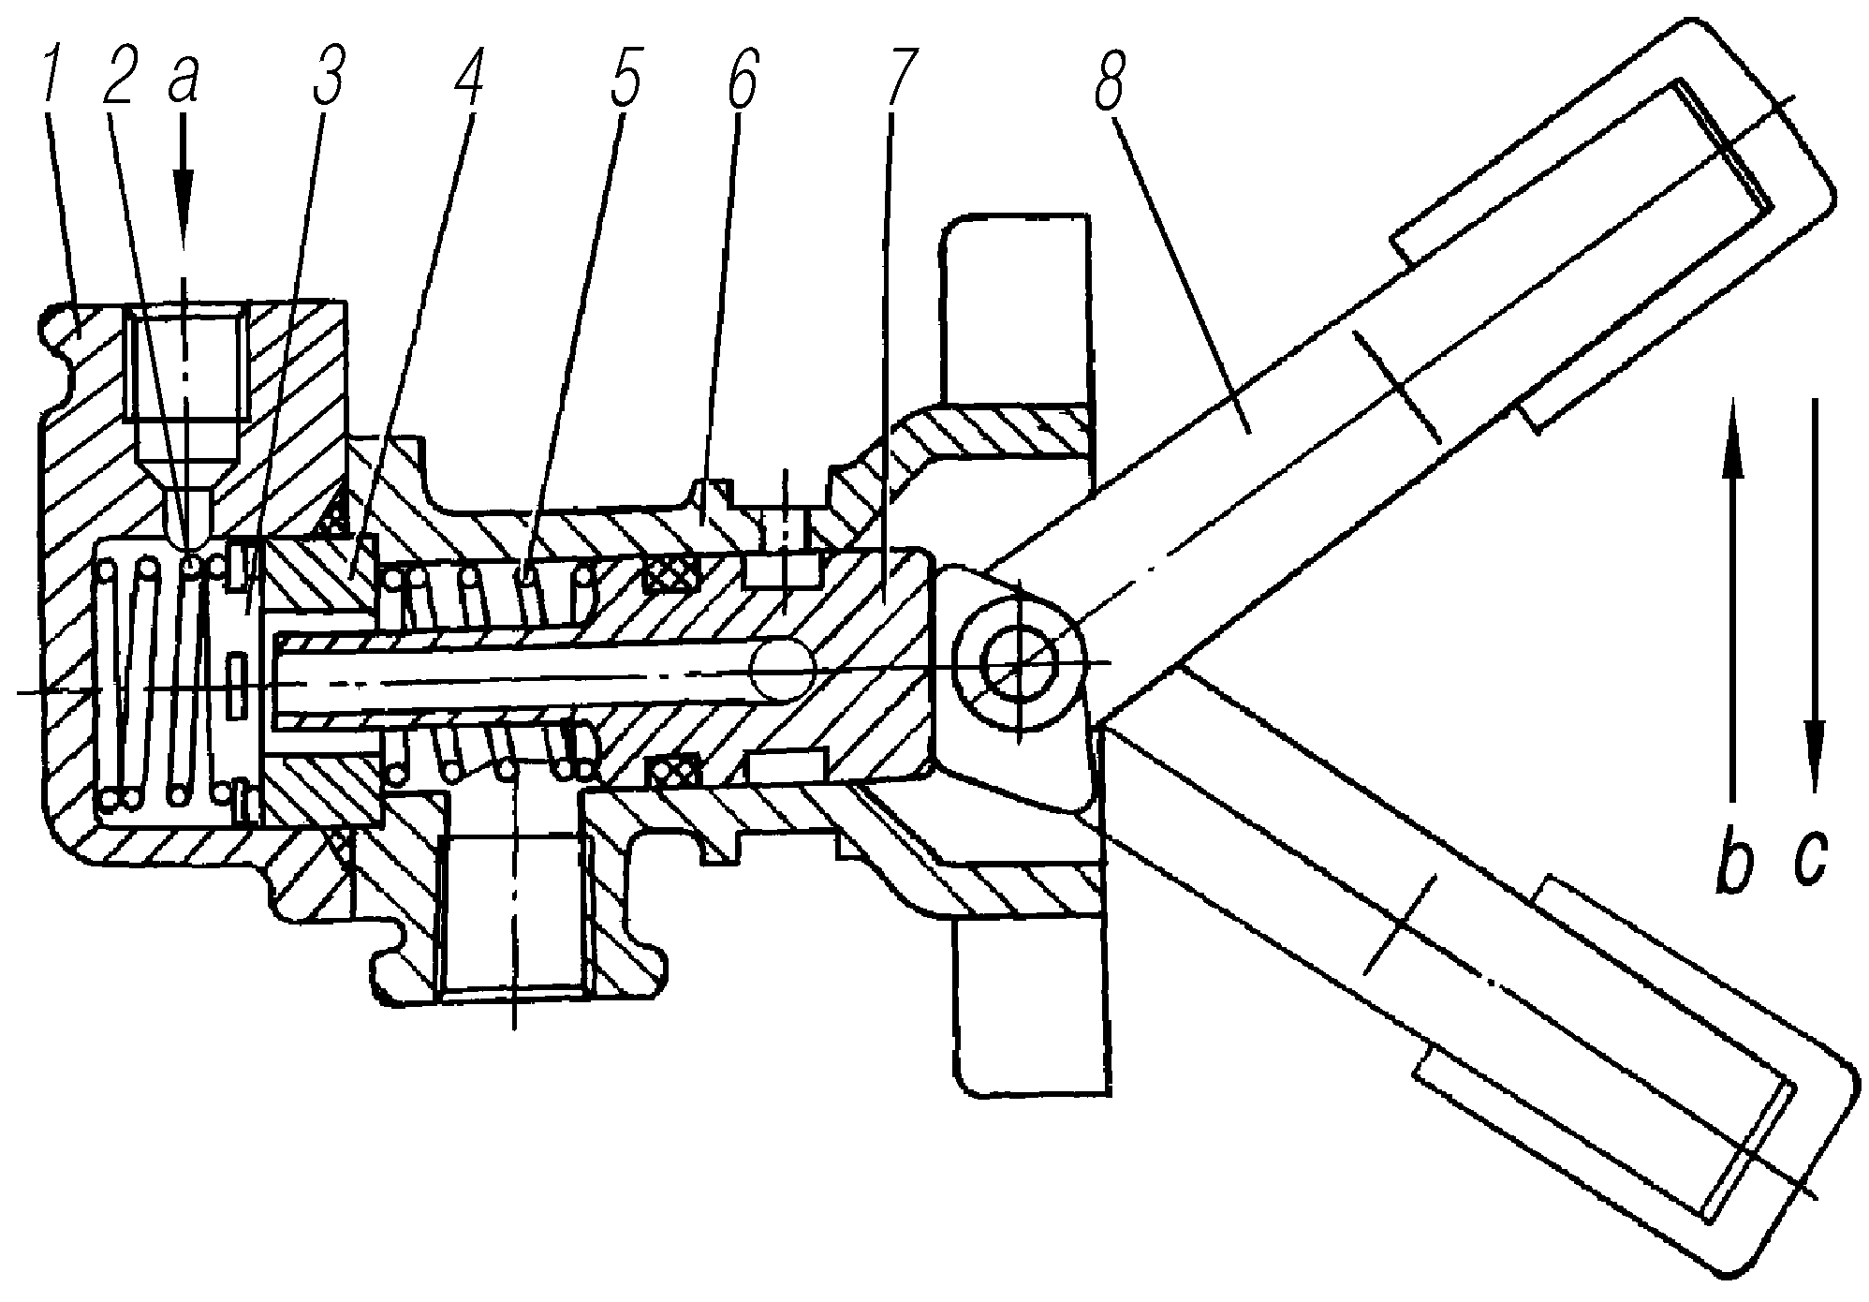

Рис. 34. Кран пневматический:
1-крышка; 2-пружина клапана; 3-клапан; 4-седло клапана; 5-пружина штока; 6-корпус; 7-шток крана; 8-рычаг; а-подвод воздуха; b-выключено; c-включено

Коробка дополнительного отбора мощности
Рис. 110 «Коробка дополнительного отбора мощности» в РЭ меняется на новый (рис. 35).
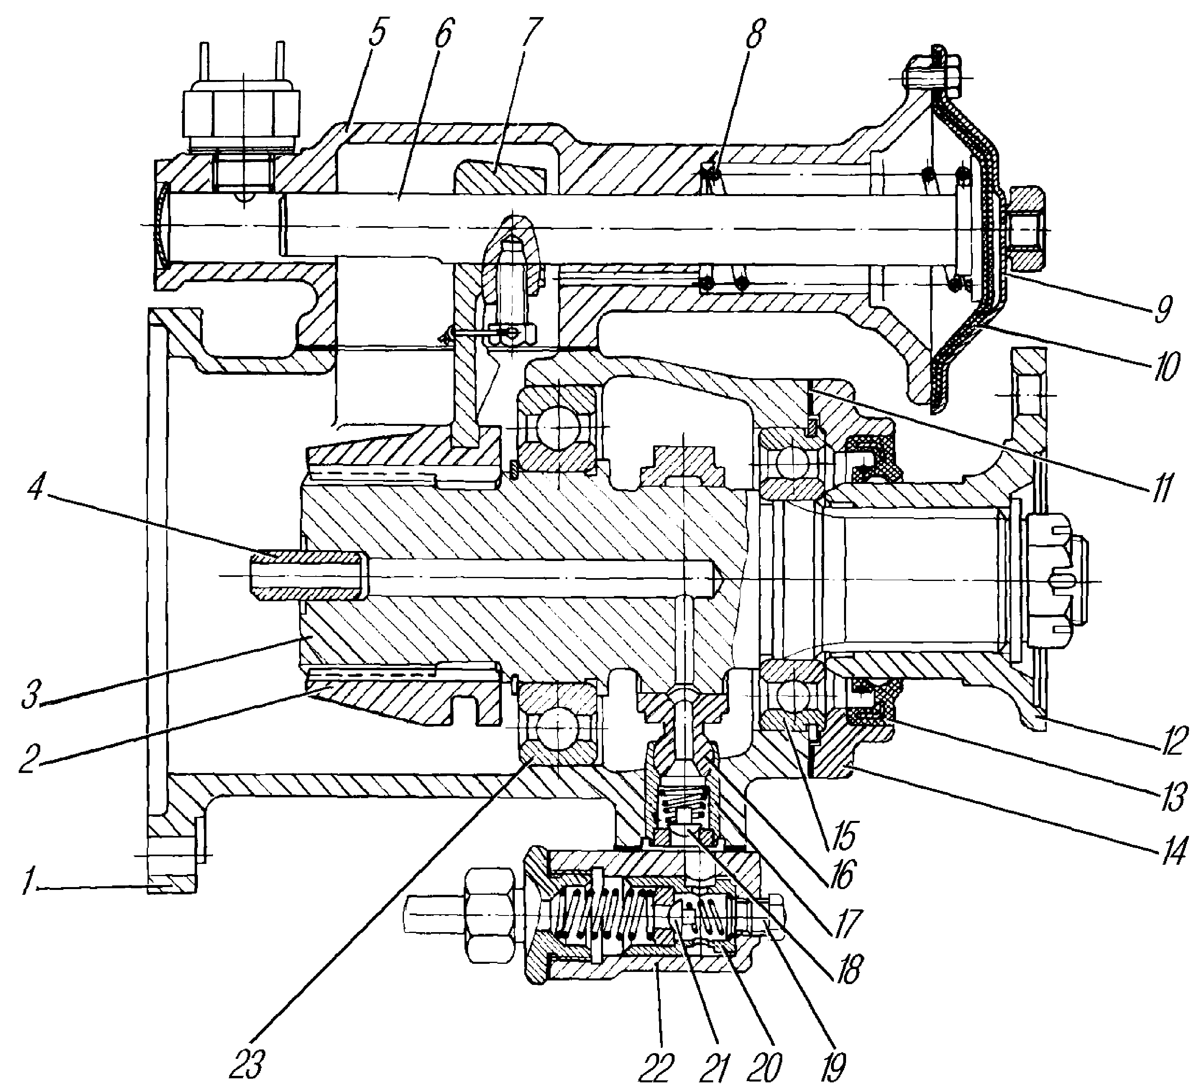

Рис. 35. Коробка дополнительного отбора мощности:
1-картер; 2-муфта; 3-вал; 4-втулка вала; 5-корпус камеры включения; 6-шток включения; 7-вилка; 8-пружина; 9-крышка; 10-диафрагма; 11-прокладка; 12-фланец; 13-манжета; 14-крышка; 15,23-шарикоподшипники; 16-шатун насоса; 17-поршень; 18,21-клапаны насоса; 19-пробка; 20-клапан предохранительный; 22-корпус насоса

На стр. 168 РЭ 1ый абзац сверху следует читать: «Работа коробки дополнительного отбора мощности возможна при любой передаче в раздаточной коробке, включая и нейтральную. Для смазки подшипников шестерен и валов раздаточной коробки в картере коробки дополнительного отбора мощности установлен плунжерный насос.
Текст 4го абзаца сверху аннулируется.

Лебедка
Стр. 170 РЭ рис.111 «Редуктор лебедки» в подрисуночном тексте следует читать: «37-кронштейн ходового винта правый; 38-крышка подшипника;».
Стр. 175 РЭ, первый абзац сверху следует читать: «Пользование лебедкой с применением блока показано на рис. 115. Для протягивания троса лебедки через блок расшплинтовать и отвернуть гайку с нижней оси блока с распорной втулкой, вытянуть ось, заложить трос в ручей блока и снова вставить и закрепить ось блока. При применении блока без крюка использовать буксирный трос, прикладываемый к автомобилю.»

Система регулирования давления воздуха в шинах
На стр. 176 РЭ рис. 116 «Система регулирования давления воздуха в шинах» меняется на новый рис. 36. Соответственно меняется подрисуночная подпись.

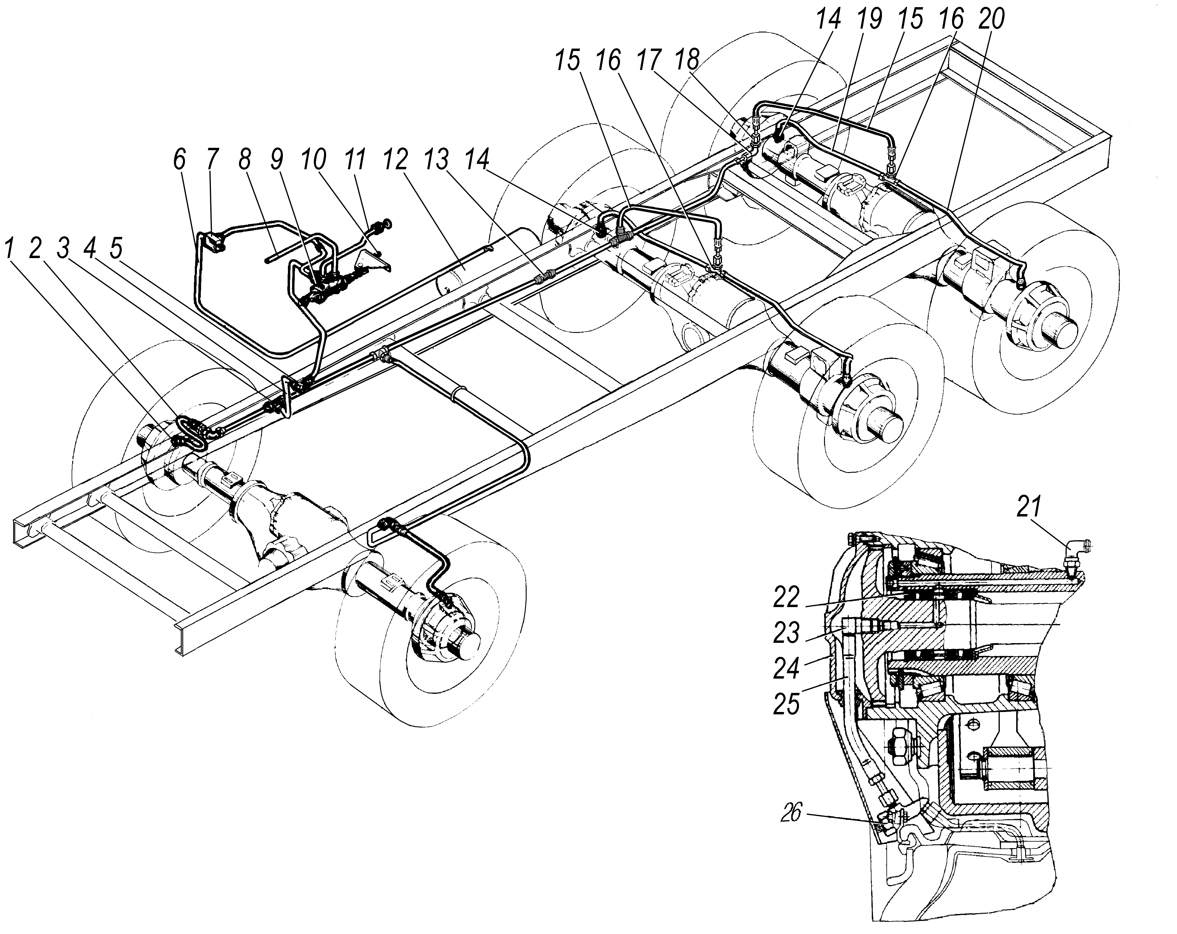

Рис. 36. Система регулирования давления воздуха в шинах:
1-штуцер подводящий; 2,15-шланги; 3-тройник центральный; 5,16-тройники; 4,6,19,20,25-трубопроводы; 7-крестовина; 8-трубка выводная; 9-кран управления давлением; 10-рычаг управления краном; 11-трубка к штуцеру манометра; 12-баллон воздушный; 13-штуцер; 14-гайка; 17,21,23-угольники; 18-гайка; 22-блок манжет подвода воздуха; 24-крышка ступицы; 26-кран колесный

ВОЗМОЖНЫЕ НЕИСПРАВНОСТИ И МЕТОДЫ ИХ УСТРАНЕНИЯ

Предпусковой подогреватель
В графе «Вероятная причина» аннулируется текст: «Не вращается электродвигатель насосного агрегата».
Дополнить таблицу следующим текстом:
Неисправность | Вероятная причина | Метод устранения
Подогреватель не пускается | Не работает электродвигатель насосного агрегата | Проверить цепь электродвигателя, затяжку наконечников проводов на клеммах
 | Нарушена регулировка топливного насоса | Отрегулировать редукционный клапан топливного насоса

Коробка дополнительного отбора мощности
В графе «Вероятная причина» опечатку следует читать: «Большие утечки воздуха изза недостаточной затяжки соединительной арматуры воздухопроводов или их неисправность.»
Дополнить таблицу следующим текстом:
Неисправность | Вероятная причина | Метод устранения
Не работает насос коробки | Повреждена трубка подвода масла | Замените трубку
Не работает насос коробки | Не затянуты гайки крепления трубки | Затяните гайки
Не работает насос коробки | Засорены масляные каналы | Продуйте масляные каналы сжатым воздухом
Не работает насос коробки | Негерметичность клапанов насоса, подсос воздуха | При необходимости разбе-рите коробку и тщательно промойте все детали

Лебедка
Неисправность | Вероятная причина | Метод устранения
Тросоукладчик не обеспечивает правильную укладку троса на барабан | Разрыв цепи  Поломка сухаря  Разрушение витков ходового винта  Недостаточное усилие натяжения троса при намотке его на барабан | Замените цепь  Замените сухарь  Замените винт  Размотайте трос, создайте усилие натяжения троса не менее 3000 Н (300 кгс) при намотке на барабан
 |  | Установите правильно корпус держателя направляющих роликов
Тросоукладчик не обеспечивает правильную укладку троса на барабан | Корпус держателя направляющих роликов во время закрепления троса на барабане не находился в крайнем правом положении | Размотайте трос, отсоедините от барабана, затем закрепите при крайнем правом положении корпуса держателя направляющих роликов
Заклинивание барабана | Сход троса с барабана изза нарушения правил экс-плуатации: при принудительной выдаче троса не выбиралась его слабина  Трос наматывался на барабан без необходимого усилия натяжения | Размотайте трос, при необходимости снимите лебедку с автомобиля и замените поврежденные детали  Повторно намотайте трос

особенности эксплуатации

На стр. 187 РЭ в разделах «Пуск и останов двигателя» и «Пуск двигателя без подогрева» меняется температура на: «минус 12 °С».
На стр. 188 РЭ раздел «Пуск холодного двигателя с помощью предпускового подогревателя» после заголовка добавить текст: «Порядок пуска холодного двигателя при температуре от минус 25 °С и ниже:».

Пуск холодного двигателя с помощью ЭФУ
Порядок пуска холодного двигателя при температуре от минус 12 °С до минус 25 °С:
1. Прокачайте ручным топливоподкачивающим насосом систему питания двигателя (после стоянки более суток).
2. Включите аккумуляторные батареи.
3. Установите в нейтральное положение рычаг управления коробкой передач.
4. Включите приборы, повернув ключ замка выключателя в среднее положение.
5. Установите рукоятку останова двигателя в рабочее положение (переместите до упора в панель).
6. Нажмите на кнопку включения ЭФУ и удерживайте ее до загорания сигнализатора.
7. Нажмите на педаль управления подачей топлива до положения, соответствующего средней частоте вращения, коленчатого вала.
8. После загорания сигнализатора нажмите до упора на педаль сцепления и включите стартер, повернув ключ в крайнее правое положение и удерживая кнопку во включенном положении.
9. Как только двигатель начнет работать, выключите стартер, а кнопку включения ЭФУ удерживайте в нажатом положении до начала устойчивой работы двигателя, а затем плавно отпустите педаль сцепления и кнопку ЭФУ. Если двигатель не запустился, повторите пуск в указанной выше последовательности с выдержкой между включением 1-2 мин.
10. Продолжительность включения стартера при пуске двигателя с использованием электрофакельного устройства не должна превышать:
-при отсутствии регулярных вспышек – 15 сек;
- при появлении регулярных вспышек – 45 сек.
После пуска двигателя до достижения устойчивой частоты вращения допускается работа ЭФУ, но продолжительностью не более 1 мин.

ВОЖДЕНИЕ АВТОМОБИЛЯ

Стр. 191, второй абзац снизу дополнить: «В случае затрудненного включения или выключения блокировки дифференциала и переключения передач раздаточной коробки необходимо стронуть автомобиль с места (вперед и назад) и повторить процесс переключения. Если не включается или не выключается блокировка дифференциала среднего и заднего мостов необходимо стронуть автомобиль с места (вперед и назад) до загорания или отключения сигнальных ламп».
При преодолении труднопроходимого участка пути с возможным буксованием автомобиля следует заблокировать межколесные дифференциалы среднего и заднего мостов.
Блокировку проводить после полной остановки колес автомобиля. Допускается блокирование межколесных дифференциалов при движении автомобиля со скоростью не более 30 км/ч при условии отсутствия пробуксовки колес. После включения крана блокировки необходимо убедиться в полном включении механизмов блокировки, при этом должны загореться сигнализаторы 1, 3 (см.рис. 4). Неполное включение механизма блокировки может привести к разрушению редуктора.
После преодоления труднопроходимого участка пути необходимо выключить кран включения блокировки дифференциалов среднего и заднего мостов и убедиться в отключении муфт (сигнализаторы должны погаснуть)».
Стр. 191 РЭ последний абзац и на стр. 192 две строки сверху следует читать: «Коробку дополнительного отбора мощности и коробку отбора мощности включайте на остановленном автомобиле при выключенном сцеплении и при давлении воздуха в пневмосистеме не менее 500 кПа (5 кгс/см²). После перевода рычажка крана в положение ВКЛЮЧЕНО и загорания сигнализатора включения ДОМ/КОМ на панели приборов плавно отпускайте педаль сцепления. Если лампа сигнализатора не загорается, поверните первичный вал раздаточной коробки кратковременным неполным включением сцепления. Если и после этого сигнализатор не загорается, устраните неисправность и повторите включение.»
Стр. 195 РЭ «Преодоление брода», аннулируется первый абзац сверху: «- очистите привалочную поверхность фланца выпускной трубы от грязи, установите бродовый клапан шарниром заслонки вверх;».

Буксирование автомобиля

Буксирование может осуществляться на гибкой (с использованием буксирного троса) или жесткой сцепке (с использованием буксиров типа «штанга» или «треугольник»), изготовленных по ГОСТ 25907-89.
Для буксирования и вытаскивания автомобиля с помощью буксирных приспособлений и чалочных тросов (цепей) используются имеющиеся буксирные устройства. Буксирование автомобиля или использование его в качестве тягача должны выполняться в соответствии с требованиями Правил дорожного движения и инструкций по технике безопасности, действующих в организациях, эксплуатирующих автомобиль.
При буксировании на буксируемом автомобиле при неработающем двигателе водителю необходимо включить нейтральную передачу в раздаточной коробке. Порядок включения нейтральной передачи приведен в разделе «Раздаточная коробка» РЭ.
Установка буксирных и вспомогательных устройств. Сцепку тягача и буксируемого автомобиля проводить в следующей последовательности:
- снять с места крепления буксирный трос или буксир «треугольник» исходя из характера неисправностей и дорожных условий буксировки;
- провести, при необходимости, сборку буксирного приспособления;
- провести сцепку буксируемого автомобиля с тягачом силами экипажей;
- при необходимости подвести воздух от тягача к буксируемому автомобилю, используя шланг накачки шин прицепа и соединительную головку из комплекта ЗИП автомобиля. Шланг гайкой с резьбой М16Х1,5 подсоединить к буксирному клапану, установленному под передним буфером неисправного автомобиля, а на второй конец шланга смонтировать соединительную головку, которую установить на соединительную головку тягача;
- при неисправности аварийной световой сигнализации закрепить на заднем борту буксируемого автомобиля знак аварийной остановки.
Буксирование автомобиля с неработающим двигателем и усилителем руля возможно по всем видам дорог. Буксирование автомобиля при неработающем двигателе и усилителе руля без водителя возможно только на жестком буксире типа «треугольник». При этом скорость движения на крутых поворотах не должна превышать 10 км/ч.
Контрольный осмотр в пути. Через полчаса после начала буксировки, а затем через каждые 1,5-2 часа необходимо осмотреть сцепные устройства, крепление знака аварийной остановки (если он установлен), рукой на ощупь проверить тепловое состояние картеров агрегатов трансмиссии и ступиц колес, если они неисправны.

ТЕХНИЧЕСКОЕ ОБСЛУЖИВАНИЕ

ПЕРЕЧЕНЬ РАБОТ ТЕХНИЧЕСКОГО ОБСЛУЖИВАНИЯ

Содержание работ | Технические требования | Рекомендуемые оборудование, приспособления и инструмент
Техническое обслуживание в начальный период эксплуатации после первых
1000 км пробега (50 часов работы двигателя)

Трансмиссия
Проверьте затяжку и при необходимости подтяните болты и гайки крепления главной передачи к картеру моста | Ослабление креплений не допускается | Ключ 22х24, ключ кольцевой 22х24, плоскогубцы, отвертка
Ходовая часть
Проверьте и при необходимости подтяните гайки крепления:  - стремянок ушков передних рессор | Ослабление крепления не допускается | Ключ кольцевой 22х24

Рулевое управление
Подтяните крепления пальцев:  - рулевых тяг; | Ослабление креплений не допускается | Ключ 32х36 или ключ торцовый 30х32, плоскогубцы
- усилительного механизма | То же | Ключ 32х36 или ключ торцовый 30х32, плоскогубцы, отвертка, молоток, лопатка монтажная с воротком гидродомкрата
Первое техническое обслуживание (ТО1)

На новом автомобиле при первом ТО-1 промойте фильтр насоса усилительного механизма, смазывать подшипник муфты выключения сцепления и втулки вала вилки
Трансмиссия
Проверьте и при необходимости подтяните крепление фланцев карданных валов | Ослабление крепления фланцев не допускается | Ключи 14х17, 17х19, ключ кольцевой 17х19
Ходовая часть
Проверьте и при необходимости подтяните гайки крепления:
- стремянок ушков передних рессор*¹ | Ослабление крепления не допускается | Ключ кольцевой 22х24
Второе техническое обслуживание (ТО2)

Трансмиссия
Проверьте затяжку и при необходимости подтяните болты и гайки крепления главной передачи к картеру моста | Ослабление креплений не допускается | Ключ 22х24, ключ кольцевой 22х24, плоскогубцы, отвертка
Ходовая часть
Проверьте и при необходимости подтяните гайки крепления:  - стремянок ушков передних рессор | Ослабление крепления не допускается | Ключ кольцевой 22х24
*¹ Только при первом ТО1, в дальнейшем при ТО2.

Рулевое управление
Проверьте затяжку и при необходимости подтяните гайки крепления:
- пальцев рулевых тяг; | Ослабление крепления не допускается | Ключ 32х36 или ключ торцовый 30х32, плоскогубцы
- усилительного механизма | Ослабление крепления не допускается | Ключ 32х36 или ключ торцовый 30х32, плоскогубцы, отвертка, молоток, лопатка монтажная с воротком гидродомкрата

Специальное оборудование
Проверьте крепление коробки отбора мощности к картеру коробки передач | Ослабление крепления не допускается | Ключ 14х17, обтирочный материал
Смазочные работы
Аннулируется текст:  - промежуточной опоре карданного вала;  -шарниры реактивных штанг; | Уровень масла должен доходить до кромки контрольно-заливного отверстия. Подтекания масла через пробки не допускается  Закачивайте смазку до выдавливания свежей смазки. При значительной деформации уплотнительного кольца появление свежей смазки не обязательно | То же  - « -
При каждом втором ТО-2 дополнительно выполните следующее:

Трансмиссия
Проверьте и при необходимости отрегулируйте конические подшипники первичого и промежу-точного валов раздаточной коробки (см. раздел «Раздаточная коробка») | Осевое перемещение первичного и промежуточного валов — 0,030,08 мм | Ключи 8х10,10х12, 11х13, 14х17, 17х19, 22х24, ключи торцовые 27х38 и 41х46, пассатижи, отвертка, монтажная лопатка, кранбалка, стрелочный индикатор, приспособление для крепления индикатора, бородок, съемник фланцев 375Э3918050, обтирочный материал
Ходовая часть
Аннулируется текст:  Проверьте наличие осе-вого перемещения балансира, при необходимости отрегулируйте (см. раздел «Ходовая часть. Подвеска автомобиля») | Осевое перемещение балансира не допускается | Ключи 10х12, 14х17, 17х19, бородок, молоток
Тормозная система
Проверьте величину давления на соединительной питающей головке (красная) (см. раздел «Пнев-могидропривод рабочей тормозной системы») | Давление воздуха на контрольном манометре должно быть равно 0. При включении рабочего или стояночного тормоза контрольный манометр должен показать давление в системе | Контрольный манометр

Смазочные работы
Снимите колодки рабочих тормозов, очистите и смажьте оси колодок (см. карту смазочных матери-алов и рабочих жидкостей) | Колодки рабочего тормоза должны свободно вращаться на оси  Проверьте резиновые кольца на возможность их дальнейшего использования | Отвертка, молоток, плоскогубцы, обтирочный материал, монтажная лопатка
При каждом третьем ТО-2 дополнительно выполните следующее:

Смазочные работы
Замените смазку:  - снимите промежуточную опору карданного вала, разберите и промойте | Заложите смазку в подшипники и крышки | Ключи 17х19, 24х27, ключ торцовый 41х46
- в ступицах задней балансирной подвески (см. карту смазочных материалов и рабочих жидкостей); | Заливайте масло до кромки контрольно-заливного отверстия в колпаке. Подтекание масла через уплотнения колпака и пробку не допускается | Ключ для прокачки гидротормозов, ключ 17х19, емкость для отработанного масла, маслораздаточный бак модели 133М, обтирочный материал
При каждом шестом ТО-2 дополнительно выполните следующее:

Трансмиссия
Отрегулируйте главные передачи ведущих мостов | Технические требования и порядок регулировки см. в разделе «Ведущие мосты» | ключи 10х12, 11х13, 17х19, 22х24, 24х27, приспособления для снятия и установки редукторов, динамометр, индикатор, плоскогубцы, отвертка, молоток, лопатка монтажная, съемник полуоси, обтирочный материал
Сезонное техническое обслуживание (СО)

Смазочные работы
Осенью и весной за-мените топливо и масла, соответствующие сезону | Подтекание топлива и масла не допускается

Дополнительно, один раз в год, осенью:

Специальное оборудование
Снимите и разберите коробку дополнительного отбора мощности, детали промойте и смажьте  Отсоедините и продуйте сжатым воздухом трубопроводы и шланги системы герметизации | Детали промойте в керосине или дизельном топливе. Смазывайте трансмиссионным маслом  Закупоривание трубопроводов и шлангов не допускается | Ключи 10х12, 11х13, 14х17, 17х19, ключ кольцевой 17х19, ключ торцовый 27х38 для гаек колес, лопатка монтажная, плоскогубцы, молоток, отвертка, ванна для мойки агрегатов, обтирочный материал  Ключи 10х12, 11х13, 14х17, 17х19, 22х24, ключ торцовый 10, шланг воздушный от компрессора
Смазочные работы
Разберите пневмо-цилиндры вспомогатель-ного тормоза и пнев-моусилителя сцепления, поршни и внутреннюю поверхность цилиндров смажьте (см. карту смазочных материалов и рабочих жидкостей) | Нанесите смазку рав-номерно тонким слоем по всей поверхности цилиндров и поршней | Ключ 17х19, отвертка, бородок, плоскогубцы

КАРТА СМАЗОЧНЫХ МАТЕРИАЛОВ И РАБОЧИХ ЖИДКОСТЕЙ

Стр. 224-225 РЭ следует читать:

2 | 3 | 4 | 5 | 6 | 7 | 8 | 9 | 10 | 11
Промежуточная опора карданного вала | 2 | Смазка Литол-24 | Солидол Ж, солидол С | Shell Spirax 90 EP,  Mobilube GX 90,  BP Gear oil EP SAE 90,  Esso Gear oil GP 90 | 0,12 | 0,24 | При каждом третьем ТО-2 |  | Разберите и промойте. Заложите смазку в подшипники и крышки

На стр. 226-227 поз.16 «Главные передачи ведущих мостов» меняется количество ГСМ для переднего моста 6,0 –6,5 л (графы 7 и 8), для среднего и заднего – 6,0-6,5 л (графа 7) и 12,0-13,0 л (графа 8) (для автомобилей выпуска с 01.07.06 г.).
Поз. 8 «Ступицы задней балансирной подвески» в графах 9 и 10 текст «При каждом втором ТО-2» меняется на «При каждом третьем ТО-2».
На стр. 234-235 РЭ аннулируется поз. 7 «Шарниры реактивных штанг».

добавить:
2 | 3 | 4 | 5 | 6 | 7 | 8 | 9 | 10 | 11
Полость под защитным кольцом ступицы балансира  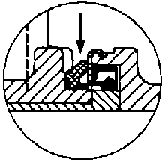 | 2 | Смазка Литол-24 | Смазка Лита | Retinax A,  Alvania R3,  Alvania RA,  Mobilux 3,  Beacon 3,  Energrease L2 | 0,075 | 0,15 | - | - | Смажьте при разборке. Удалите старую смазку и заполните свежей всю полость под защитной манжетой

Стр. 244 РЭ, поз. 21 «гидравлическая система тормозов», следует читать: графа 3 – «3», графа 7 – «0,90», графа 8 – «2,7».
«Главные цилиндры рабочих тормозов», следует читать: графа 3 – «3», графа 7 – «0,45».
«Колесные цилиндры рабочих тормозов», во второй графе добавляется эскиз:
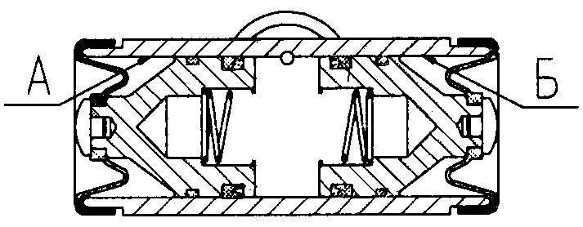
Колесные цилиндры
рабочих тормозов

В 4-ой графе аннулируется текст: «(только на заводе)»; в графе 11 следует читать: «Смазать при сборке рабочие поверхности поршней и нанести смазку на поверхности А и Б.»

ПРИЛОЖЕНИЯ
ПРИЛОЖЕНИЕ 1

Моменты затяжки основных резьбовых соединений
Н.м (кгс.м)

Карданная передача
Вторую, третью и четвертую строки сверху следует читать:  Гайки болтов крепления  фланцев карданных валов | 160-200 (16-20)

Подвеска
Второй абзац следует читать:  Гайки крепления стремянок ушков передних рессор | 180220 (1822)

добавляется текст:  Гайки клиньев фиксации пальцев передних рессор | 2836 (2,83,6)

Седельное устройство
Аннулируется текст:
Гайки стремянок крепления надрамника | 80100 (810)

ПРИЛОЖЕНИЕ 3

Данные о массе основных сборочных единиц
(без заправки горючими и смазочными материалами
и рабочими жидкостями), кг
Мост передний ведущий со ступицами, тормозами и рулевой тягой | 718

ПРИЛОЖЕНИЕ 5

Подшипники качения

На стр. 263 РЭ добавляется подшипник роликовый игольчатый 804707А1С10 для крестовин промежуточного карданного вала, карданного вала привода среднего моста с торцевыми шлицами.
На стр. 263, 264 РЭ в графе «Обозначение» следует читать: «7610А» вместо «67610А», «218» вместо «218А».
Добавляется два подшипника роликовых конических однорядных 2007118К1 (90х140х32) в дифференциалах главной передачи среднего и заднего мостов, соответственно подшипников «67515А» будет семь вместо девяти.

Приложение 6

Горюче-смазочные материалы и специальные жидкости
На стр. 265 РЭ, в графах 1, 2, 3, 4 следует читать: «Масла моторные. См. руководство по эксплуатации двигателей ЯМЗ».

Запасные части, инструмент и принадлежности
На рис.124 «Инструмент автомобилей Урал432010, Урал432031» и в таблице аннулируется рымболт (поз. 14) двигателя.
В инструментальном ящике под платформой домкрат гидравлический 8 т.
На стр. 271 РЭ рис. 126 «Раскладка инструмента и принадлежностей на автомобилях Урал-4320-10, Урал-4320-31» меняется на новый рис. 37, соответственно меняются подрисуночные и таблица «Раскладка инструмента и принадлежностей на автомобилях Урал-4320-10, Урал-4320-31».

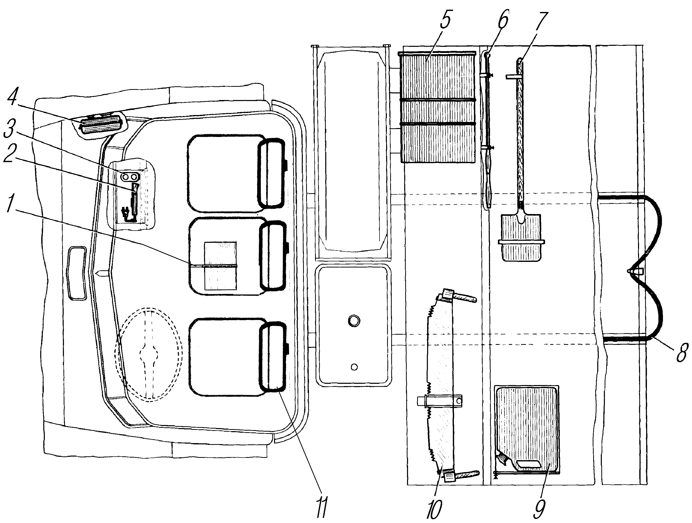
Рис. 37. Раскладка инструмента и принадлежностей на автомобилях
Урал432010, Урал432031:
1-ремень крепления футляра ПНВ; 2-лампа переносная; 3-вилка штепсельная; 4-футляр аптечки; 5-ящик инструментальный; 6-лопатки монтажные; 7-лопата саперная; 8-трос буксирный; 9-канистра 20 л; 10-пила поперечная; 11-ремень для гранат

 Для автомобилей, поставляемых МО.

№ поз. на рис | Изделие | Количество
На спинке сидений водителя и пассажиров (рис. 30)⁶
11 | Ремень для гранат | 3
⁶ Для автомобилей, поставляемых МО.

ПРИЛОЖЕНИЕ 10

Дополнения по конструкции автомобиля

Привод выключения сцепления
Аннулируется раздел «Привод выключения сцепления механический с пневматическим усилителем» (стр. 275, 276 РЭ).
На стр. 277 рис. 130 «Привод управления сцеплением» меняется на новый (рис. 38).
Стр. 279 РЭ, на рис. 132 РЭ «Пневмогидравлический усилитель сцепления» уточняется расположение поз. 9 (рис. 39).

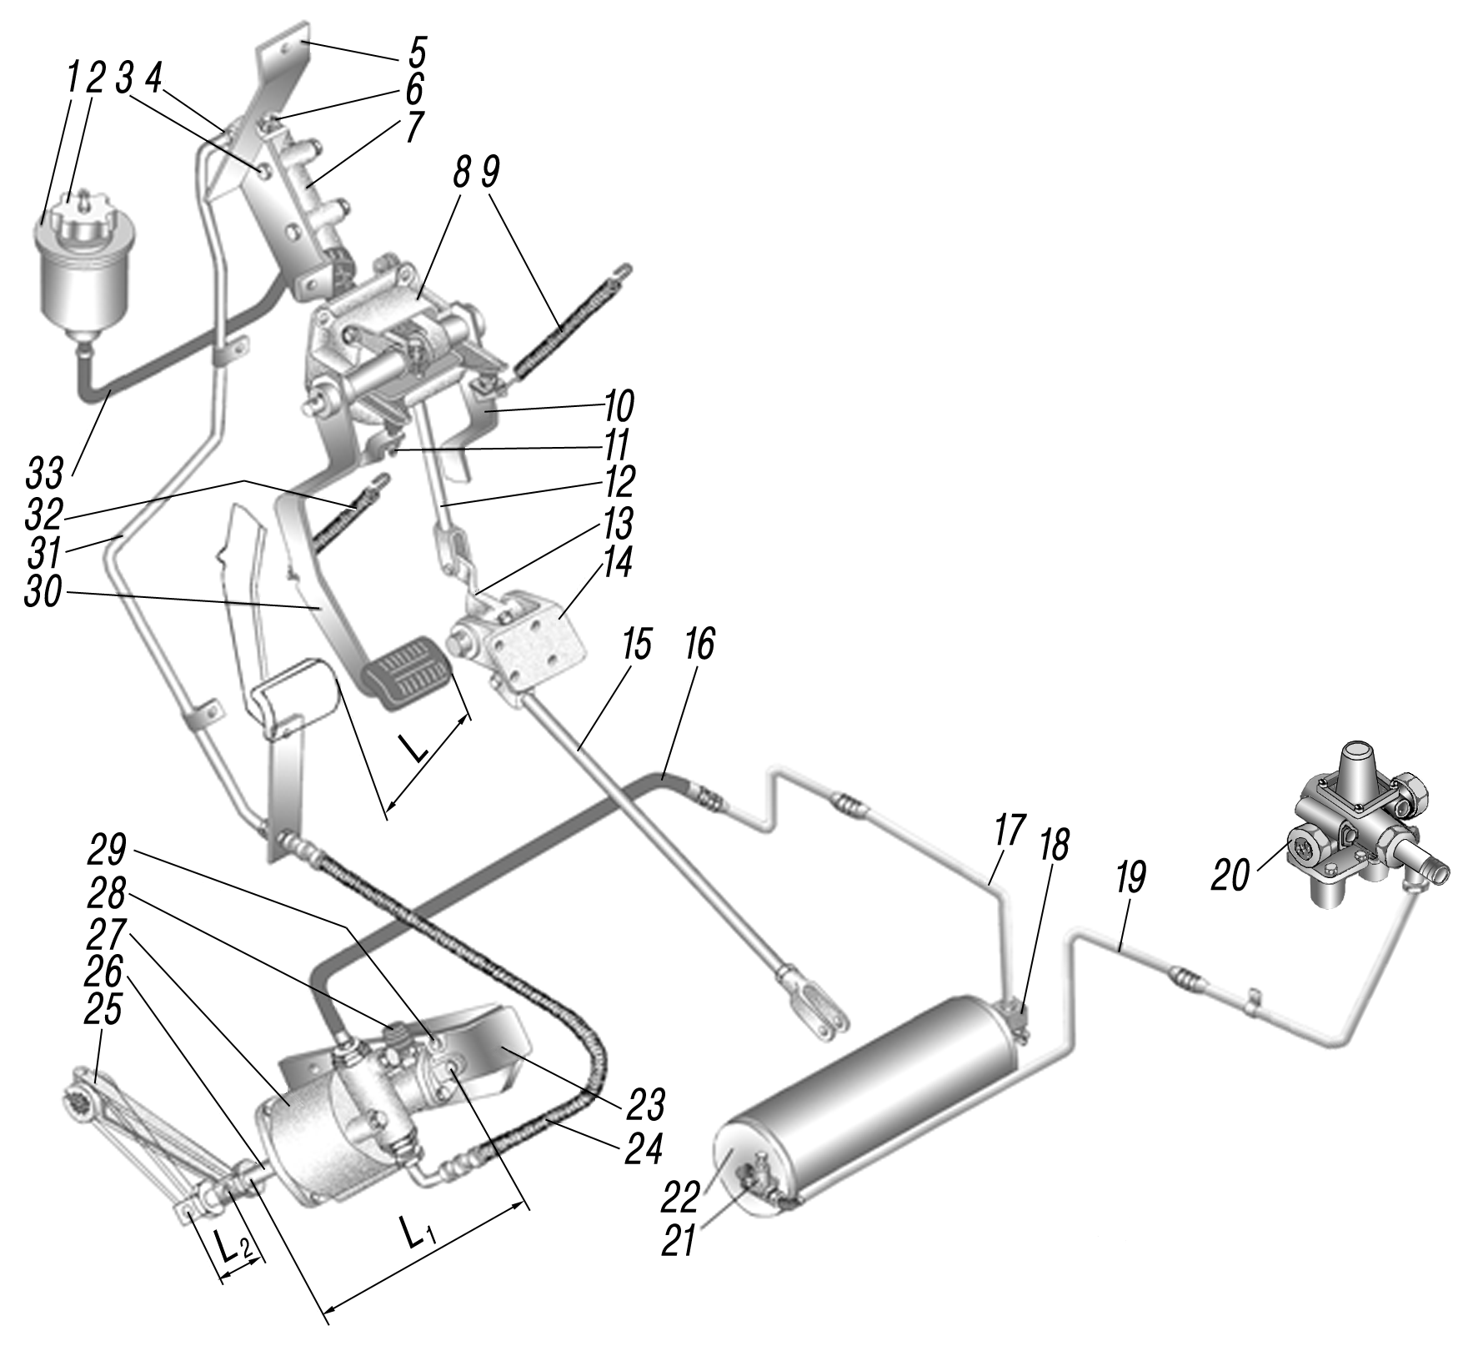
Рис. 38. Привод управления сцеплением
Рис. 38. Привод управления сцеплением:
1-бачок компенсационный; 2-крышка бачка; 3-болт; 4-гайка; 5,14,23-кронштейны; 6-упор цилиндра; 7-цилиндр главный; 8-механизм педальный; 9,32-пружины; 10-педаль тормоза; 11-упор педали сцепления; 12,15-тяги педали тормоза; 13-рычаг управления тормозным краном; 16,24,33-шланги; 17,19,31-трубки привода сцепления; 18-клапан контрольного вывода; 20-тройной защитный клапан; 21-клапан защитный одинарный; 22-баллон воздушный; 25-рычаг вала вилки выключения сцепления; 26-шток; 27-усилитель пневмогидравлический (ПГУ); 28-клапан прокачки ПГУ; 29-болт упорный кронштейна; 30-педаль сцепления; L=185200 мм; L1=254 мм; L2=3040 мм

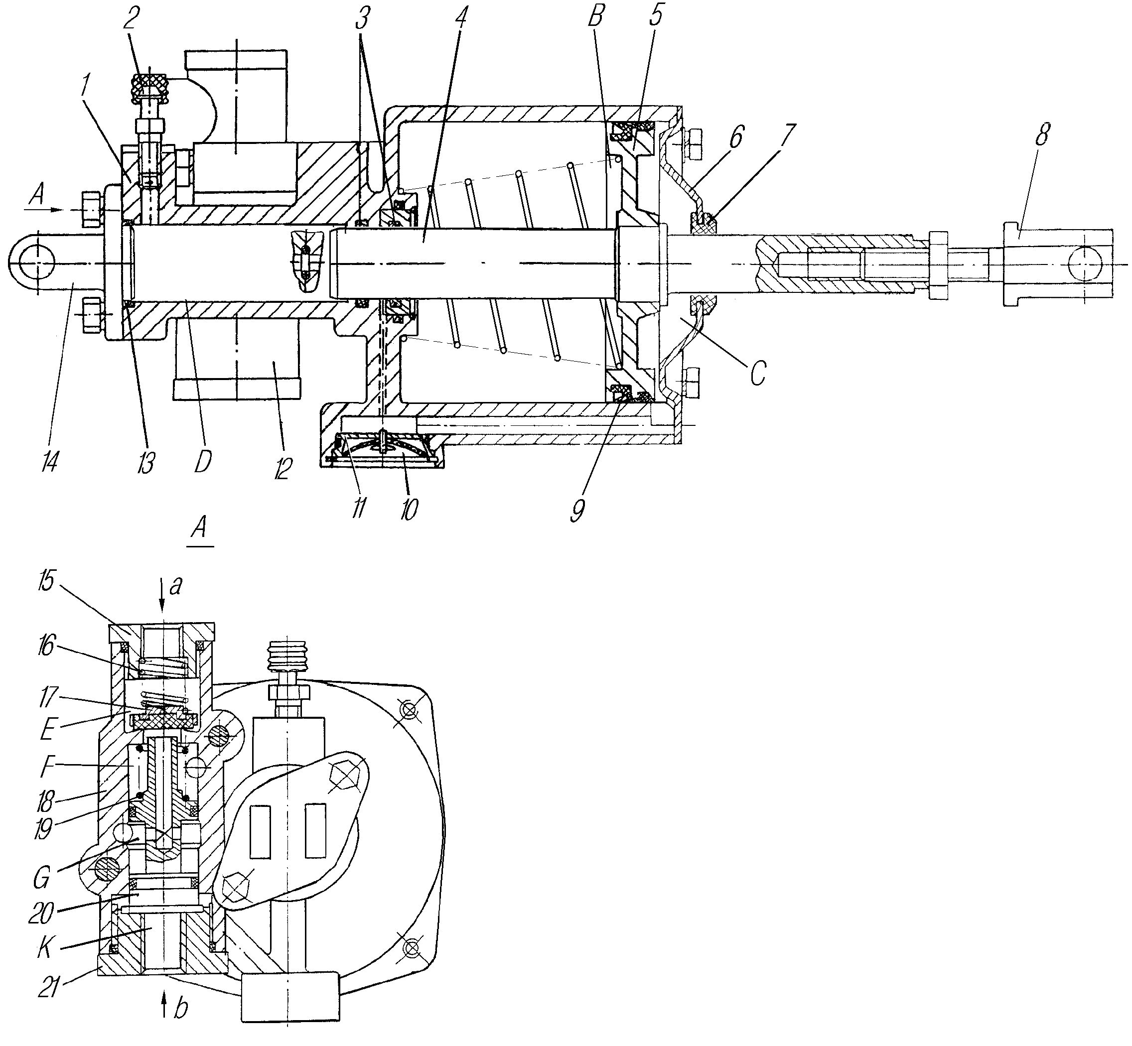

Рис. 39. Пневмогидравлический усилитель сцепления:
1-корпус; 2-клапан прокачки; 3-кольца уплотнительные; 4-шток; 5-поршень; 6-крышка; 7-грязесъемник; 8-вилка; 9-манжета; 10-окно выпускное; 11-пробка; 12-клапан управления; 13-кольцо; 14-вилка; 15,21-пробки; 16,19-пружины; 17-клапан воздушный; 18-корпус; 20-золотник; B,C,D,E,F,G,K-полости; а-подвод сжатого воздуха; b-подвод рабочей жидкости

Смешанный (пневмогидравлический) привод рабочих тормозов
Стр. 281-283 РЭ аннулируются раздел «Смешанный (пневмогидравлический) привод рабочих тормозов» и рис. 133 «Схема привода рабочих тормозов и комбинированного привода тормозов прицепа с влагомаслоотделителем», рис. 134 «Влагомаслоотделитель».

Тормозная система автомобиля с антиблокировочной системой (абс)
Стр. 283 РЭ, раздел «Тормозная система автомобиля с антиблокировочной системой (АБС)» меняется на новый текст и рис. 40-50.
Антиблокировочная система предназначена для сохранения устойчивости автомобиля при торможении с повышенной эффективностью при различных коэф-фициентах сцепления колес с дорогой. В связи с установкой АБС автомобиль приобретает ряд достоинств:
- повышение активной безопасности и улучшение устойчивости и управляемости, особенно на мокрых и скользких дорогах;
- возможность увеличения средней безопасной скорости движения;
- увеличение срока службы шин.
АБС состоит из датчиков угловой скорости вращения колес 3 (рис. 40), модуляторов тормозного давления 10, электронного блока управления, блока предохранителей, соединительных кабелей, контрольной лампы 5, кнопки диагностики и выключателя внедорожного режима.

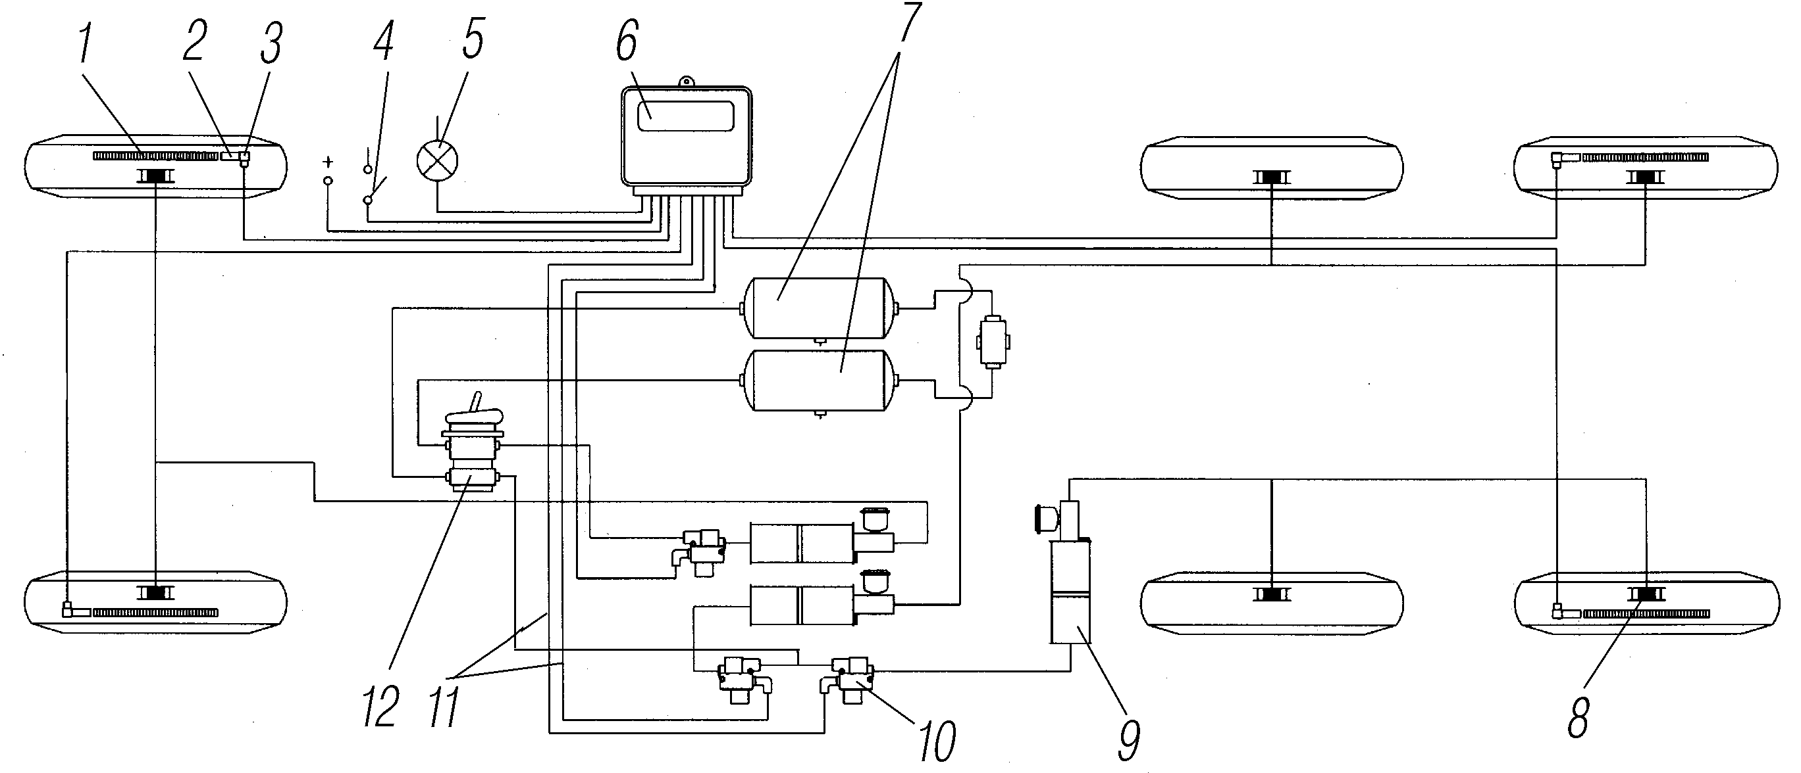

Рис. 40. Принципиальная схема расположения компонентов
антиблокировочной системы 4S/3M:
1-кольцо импульсное; 2-втулка зажимная датчика АБС; 3-датчик системы АБС; 4- выключатель внедорожного режима «OFF-ROAD»; 5-лампа контрольная АБС; 6-блок системный АБС; 7-баллоны воздушные; 8-цилиндр колесный; 9-усилитель тормозов пневмогидравлический; 10-модулятор АБС; 11-кабели к модуляторам; 12-кран тормозной

Первый основной контур состоит из баллона 5 (рис. 41), верхней секции тормозного крана 32, модулятора 29, пневмоусилителя 27, колесных цилиндров 30 переднего моста.
Второй контур состоит из баллонов 31, нижней секции тормозного крана 32, регулятора тормозных сил 25, модуляторов 24, пневмоусилителей 22 и 23, колесных цилиндров 20 заднего и среднего мостов.
Пневмоусилители 22 и 27 установлены на раме автомобиля под кабиной, пневмоусилитель 23 — на топливном баке.
Модуляторы крепятся вблизи пневмоусилителей.
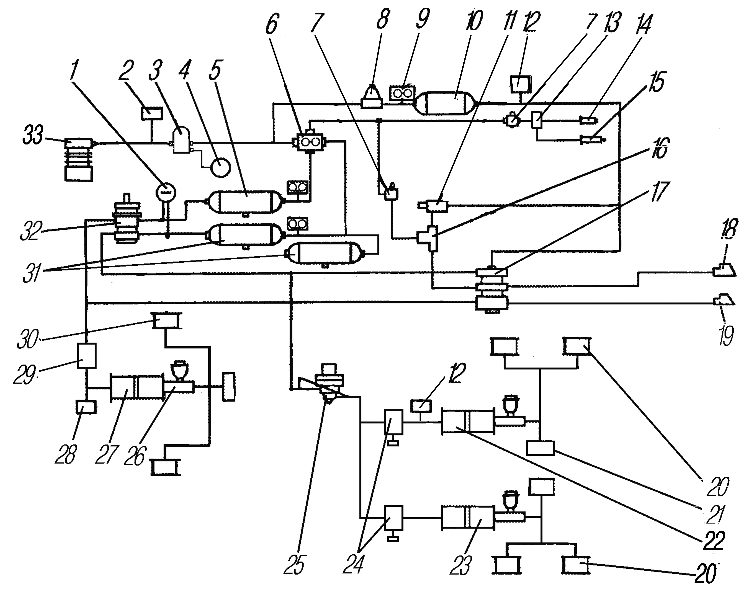

Рис. 41. Схема привода рабочих тормозов и двухпроводного привода тормозов
прицепа с антиблокировочной системой:
1-манометр двухстрелочный; 2-клапан буксирный; 3-влагомаслоотделитель с регулятором давления; 4-баллон регенерационный; 5,10,31-баллоны воздушные; 6-клапан защитный тройной; 7-кран отключения тормозов прицепа пневматический; 8-клапан защитный одинарный; 9-датчики падения давления; 11-кран управления стояночным тормозом прицепа; 12,28-клапаны контрольного вывода; 13-электропневмоклапан (для системы WABCO); 14-цилиндр пневматический отключения подачи топлива; 15-цилиндр пневматический закрытия заслонки выхлопного патрубка; 16-клапан двухмагистральный; 17-клапан управления тормозами прицепа с двухпроводным приводом; 18,19-головки соединительные автоматические; 20-цилиндры колесные тормозные среднего и заднего мостов; 21-датчики включения сигнала торможения; 22,23,27-усилители тормозов пневматические; 24,29-модуляторы; 25-регулятор тормозных сил; 26-датчики сигнализаторов неисправности тормозов; 30-цилиндры колесные тормозные переднего моста; 32-кран тормозной; 33-компрессор

Колесный тормозной механизм. Тормозные механизмы передних и задних колес имеют индуктивные датчики 2 (рис. 42). Вращение колеса контролируется при помощи импульсного зубчатого кольца 4, движущегося совместно со ступицей. Кольцо напрессовано на ступицу 5. Перед установкой тормозного барабана необходимо утопить (от центра) индуктивный датчик 2 для исключения его повреждения.
Индуктивный датчик 2 состоит из постоянного магнита с круглым стержнем и катушкой. Вращательное движение импульсного зубчатого кольца индуцирует в катушке датчика импульсы напряжения, частота которых пропорциональна скорости вращения колеса. Датчик крепится в специальной втулке. При монтаже датчика не требуется регулировка воздушного зазора.

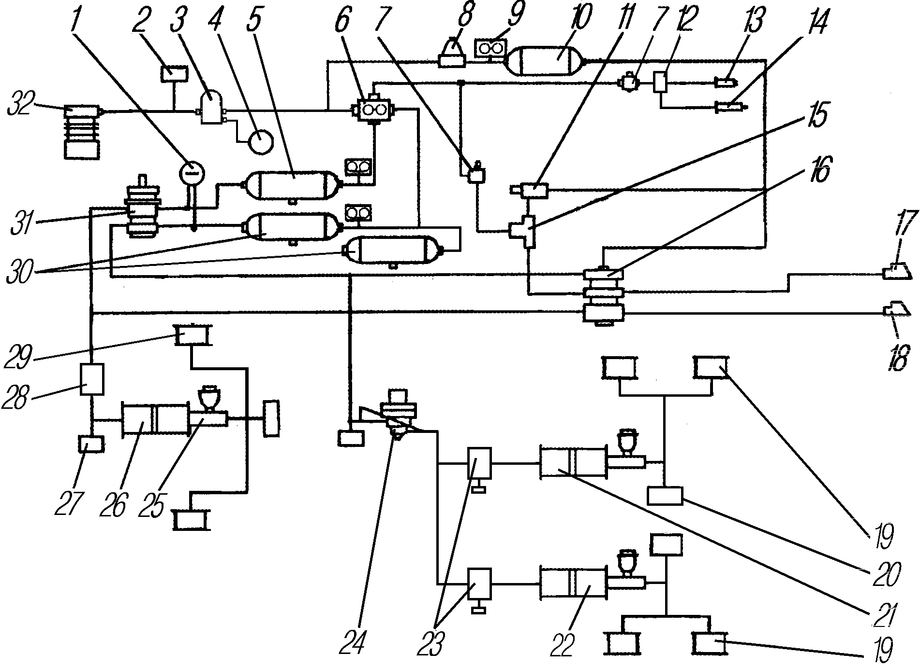

Рис. 41. Схема привода рабочих тормозов и двухпроводного привода тормозов
прицепа с антиблокировочной системой:
1-манометр двухстрелочный; 2-клапан буксирный; 3-влагомаслоотделитель с регулятором давления; 4-баллон регенерационный; 5,10,30-баллоны воздушные; 6-клапан защитный тройной; 7-кран отключения тормозов прицепа пневматический; 8-клапан защитный одинарный; 9-датчики падения давления; 11-кран управления стояночным тормозом прицепа; 12-электропневмоклапан (для системы WABCO); 13-цилиндр пневматический отключения подачи топлива; 14-цилиндр пневматический закрытия заслонки выхлопного патрубка; 15-клапан двухмагистральный; 16-клапан управления тормозами прицепа с двухпроводным приводом; 17,18-головки соединительные автоматические; 19-цилиндры колесные тормозные среднего и заднего мостов; 20-датчики включения сигнала торможения; 21,22,26-усилители тормозов пневматические; 23,28-модуляторы; 24-регулятор тормозных сил; 25-датчики сигнализаторов неисправности тормозов; 27-клапаны контрольного вывода; 29-цилиндры колесные тормозные переднего моста; 31-кран тормозной; 32-компрессор

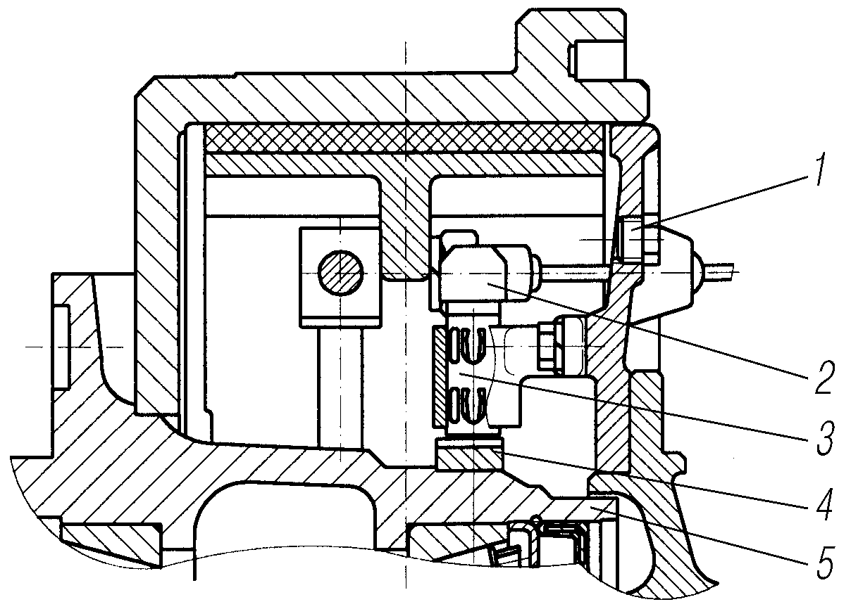
Рис. 42. Механизм тормозной колесный:
1-пробка; 2-датчик индуктивный; 3-втулка зажимная; 4-кольцо импульсное зубчатое; 5-ступица колеса

Датчики угловой скорости индивидуального типа, установленные в колесах передней оси и заднего моста, работающие с зубчатым ротором, напрессованы на ступицу 5 и используются для непрерывного считывания скорости колеса. Полученный сигнал по кабелям передается в блок управления. Для нормальной работы датчика зазор между ротором и датчиком не должен превышать 1,3 мм.
Электромагнитный регулирующий клапан (модулятор). Модулятор обеспечивает быстрое повышение, снижение или поддержание давления в пнев-моцилиндрах пневмоусилителя в процессе торможения в зависимости от управляющих сигналов электронного блока и через гидравлическую часть привода создает соответствующее давление в гидроцилиндрах рабочих тормозов, которым определяется необходимый тормозной момент на колесе. Состоит модулятор из двух диафрагм, открытие которых осуществляется двумя электромагнитными клапанами.
Электронный блок управления (ЭБУ) является основной частью антиблоки-ровочной системы. Блок управления размещен в кабине водителя на распорке панели приборов. Блок служит для обработки сигналов, поступающих с датчиков угловой скорости, выдачи управляющих сигналов на модуляторы, реле отключения электромагнитного клапана вспомогательного тормоза и контрольной лампы, а также для диагностики элементов системы. Электрические схемы подключения компонентов к блоку управления показаны на рис. 43 и 44.

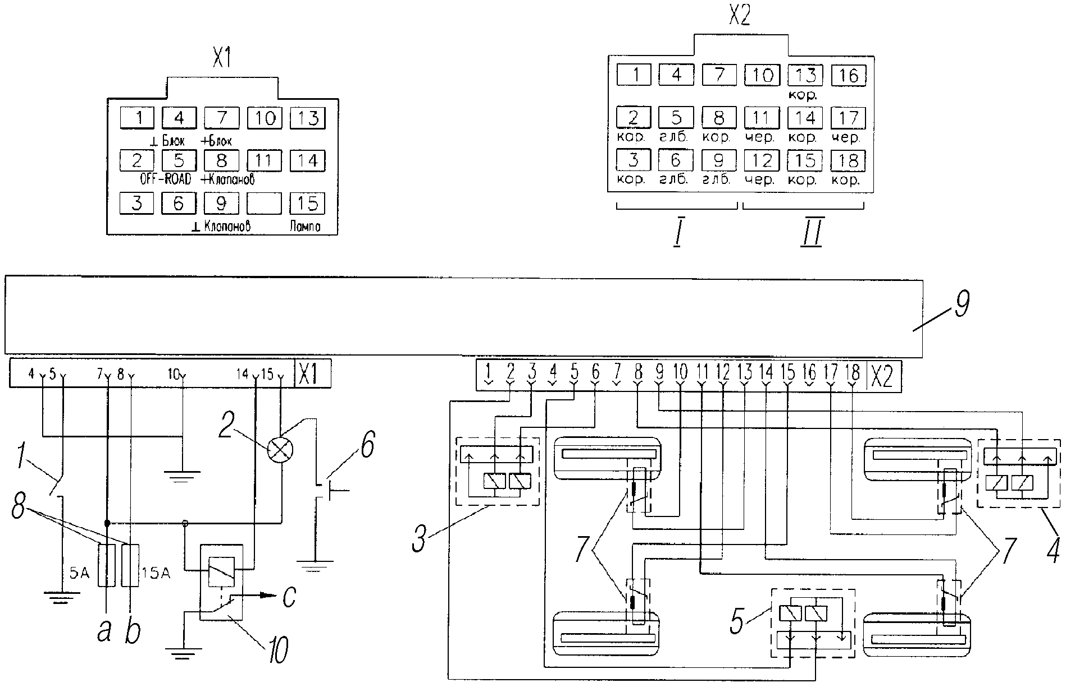

Рис. 43. Схема подсоединения штекерных разъемов блока управления Wabco:
1–выключатель внедорожного режима «OFF-ROAD»; 2- лампа контрольная; 3-мо-дулятор передней оси; 4–модулятор задней оси правый; 5–модулятор задней оси левый; 6-выключатель режима «Тест»; 7–датчики вращения; 8–предохранители; 9–блок управления; 10–реле отключения вспомогательного тормоза; Х1,Х2- разъемы штепсельные; а–к выключателю зажигания; b–к амперметру; c–к реле вспомогательного тормоза; I-зона подключения клапанов модуляторов (1-9); II-зона подключения датчиков вращения (10-18)

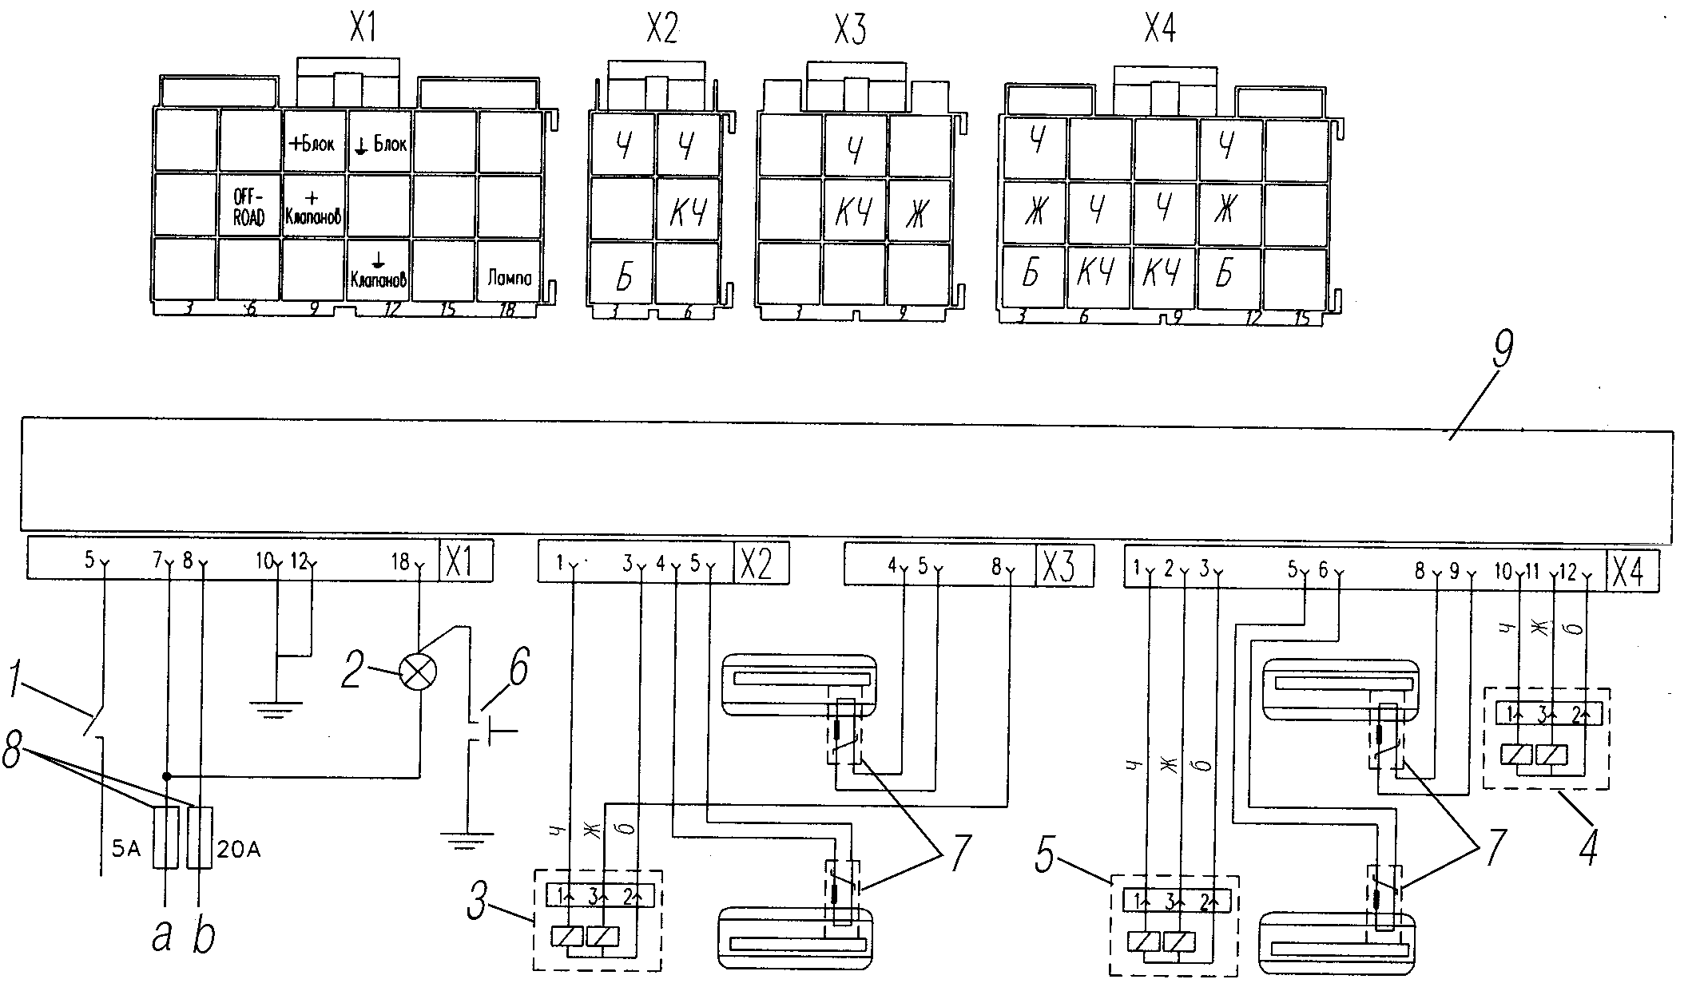

Рис. 44. Схема подсоединения штекерных разъемов блока управления Knorr Bremze:
1–выключатель внедорожного режима «OFF-ROAD»; 2- лампа контрольная; 3-мо-дулятор передней оси; 4–модулятор задней оси правый; 5–модулятор задней оси левый; 6-выключатель режима «Тест»; 7–датчики вращения; 8–предохранители; 9–блок управления; Х1, Х2, Х3, Х4- разъемы штепсельные; а–к выключателю зажигания; b–к амперметру

Блоки управления защищены от утечки и короткого замыкания, электростатического разряда, падения напряжения, скачка напряжения при пуске и других электрических переходных процессов.
Блок управления имеет режим управления, который дает преимущества на мягких дорожных покрытиях по уменьшению тормозного пути при сохранении управляемости и устойчивости. Водитель может включить функцию «бездорожье» на панели приборов. Мигание контрольной лампы подтвердит водителю, что функция АБС «бездорожье» задействована.
Специальный режим АБС не должен использоваться на дорогах, так как может быть потеряна устойчивость и управляемость.

Работа, обслуживание и контроль АБС
При включении питания (при повороте замка включения стартера в положение ПРИБОРЫ) включается контрольная лампа, происходит автоматический тест-контроль электронного блока и электрических цепей датчиков, модуляторов и устройств коммутации, после завершения теста при отсутствии неисправностей лампа гаснет. При наличии в памяти неисправностей после их устранения лампа гаснет при начале движения, когда автомобиль достигает скорости 5-7 км/ч. При возникновении неисправности в системе или электрических цепях одного из элементов (датчиков, модуляторов) или контуров управления, загорается контрольная лампа. При этом возможно отключение соответствующего контура АБС и тормозная система работает как обычно (без режима АБС).
Система не требует специального обслуживания, кроме контрольной проверки функционирования и проверки установки датчиков АБС при регулировке или замене подшипников в колесных узлах или смене тормозных накладок.
Внедорожый режим «OFF-ROAD». Внедорожный режим «OFFROAD» (вне дорог) можно использовать для создания большего скольжения (временная блокировка) при торможении по бездорожью. Включение в режим и выход из него осуществляется выключателем, расположенным на панели приборов. При включении режима «OFFROAD» АБС не управляет процессом торможения при скорости автомобиля менее 15 км/ч, при скорости от 15 км/ч до 40 км/ч АБС осуществляет управление, но допускает больший промежуток времени перехода на юз колеса при торможении. При режиме «OFFROAD» контрольная лампа включена в режиме мигания.
Переключение АБС в режим «OFFROAD» на других типах дорог не проводить.
Контроль АБС. Состояние системы можно определить либо с помощью диагностического оборудования, либо с помощью блинк-кодов (световых кодов). Проверка по блинк-кодам проста и не требует специального оборудования.
Диагностика по блинк-кодам предназначена для определения неисправностей, которые распознал электронный блок управления (ЭБУ).

Диагностика АБС фирмы Knorr Bremze по блинк-кодам
Перед инициализацией диагностики по блинк-кодам необходимо включить зажигание (подать напряжение на АБС).
В процессе диагностики АБС не функционирует! После включения зажигания и до нажатия кнопки диагностики подождать не менее 1 с.
Вызов кодов ошибок производится одним нажатием на диагностическую кнопку в течение 0,5-8 с, а отображение производится посредством мигания контрольной лампы (выдача так называемых «блинк-кодов»), как это показано на рис. 45. Каждая ошибка выдается блоком, состоящим из двух разрядов, первый из которых обозначает номер компонента, а второй — номер ошибки. Коды ошибок приведены в табл. 2.
Прервать выдачу кодов ошибок можно повторным нажатием диагностической кнопки.

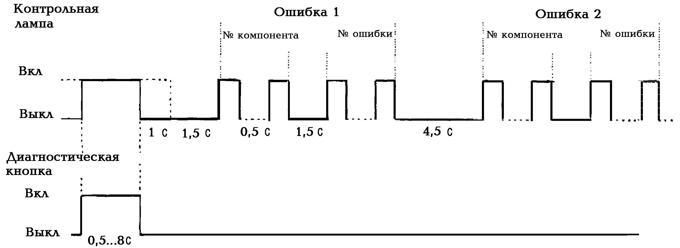

Рис. 45. Вызов кодов ошибок (блинк-кодов)

Таблица 2

Ошибки, описываемые блинк-кодами для Knorr Bremze

Блинк-коды |  | Описание
№ компонента | № ошибки | Описание
1 | 1 | Неисправности нет
Левый датчик скорости управляемой оси
2 | 1 | Воздушный зазор слишком большой
2 | 2 | Отсутствие сигнала датчика при торможении
2 | 3 | Плохое импульсное кольцо, срок обслуживания АБС
2 | 4 | Нестабильность сигнала
2 | 5 | Потеря сигнала датчика
2 | 6 | Короткое замыкание на «массу» или батарею, или обрыв провода
Правый датчик скорости управляемой оси
3 | 1 | Воздушный зазор слишком большой
3 | 2 | Отсутствие сигнала датчика при торможении
3 | 3 | Плохое импульсное кольцо, срок обслуживания АБС
3 | 4 | Нестабильность сигнала
3 | 5 | Потеря сигнала датчика
3 | 6 | Короткое замыкание на «массу» или батарею, или обрыв провода
Левый датчик скорости ведущей оси
4 | 1 | Воздушный зазор слишком большой
4 | 2 | Отсутствие сигнала датчика при торможении
4 | 3 | Плохое импульсное кольцо, срок обслуживания АБС
4 | 4 | Нестабильность сигнала
4 | 5 | Потеря сигнала датчика
4 | 6 | Короткое замыкание на «массу» или батарею, или обрыв провода
Правый датчик скорости ведущей оси
5 | 1 | Воздушный зазор слишком большой
5 | 2 | Отсутствие сигнала датчика при торможении
5 | 3 | Плохое импульсное кольцо, срок обслуживания АБС
5 | 4 | Нестабильность сигнала
5 | 5 | Потеря сигнала датчика
5 | 6 | Короткое замыкание на «массу» или батарею, или обрыв провода
Левый модулятор управляемой оси
8 | 1 | Короткое замыкание катушки сброса на батарею
8 | 2 | Короткое замыкание катушки сброса на «массу»
8 | 3 | Обрыв провода катушки сброса
8 | 4 | Обрыв провода на общем пине
8 | 5 | Короткое замыкание катушки подъема на батарею
8 | 6 | Короткое замыкание катушки подъема на «массу»
8 | 7 | Обрыв провода катушки подъема
8 | 8 | Ошибка конфигурации клапана
Правый модулятор управляемой оси
9 | 1 | Короткое замыкание катушки сброса на батарею
9 | 2 | Короткое замыкание катушки сброса на «массу»
9 | 3 | Обрыв провода катушки сброса
9 | 4 | Обрыв провода на общем пине
9 | 5 | Короткое замыкание катушки подъема на батарею
9 | 6 | Короткое замыкание катушки подъема на «массу»
9 | 7 | Обрыв провода катушки подъема
9 | 8 | Ошибка конфигурации клапана
Левый модулятор ведущей оси
10 | 1 | Короткое замыкание катушки сброса на батарею
10 | 2 | Короткое замыкание катушки сброса на «массу»
10 | 3 | Обрыв провода катушки сброса
10 | 4 | Обрыв провода на общем пине
10 | 5 | Короткое замыкание катушки подъема на батарею
10 | 6 | Короткое замыкание катушки подъема на «массу»
10 | 7 | Обрыв провода катушки подъема
10 | 8 | Ошибка конфигурации клапана
Правый модулятор ведущей оси
11 | 1 | Короткое замыкание катушки сброса на батарею
11 | 2 | Короткое замыкание катушки сброса на «массу»
11 | 3 | Обрыв провода катушки сброса
11 | 4 | Обрыв провода на общем пине
11 | 5 | Короткое замыкание катушки подъема на батарею
11 | 6 | Короткое замыкание катушки подъема на «массу»
11 | 7 | Обрыв провода катушки подъема
11 | 8 | Ошибка конфигурации клапана
Пины подключения заземления диагоналей
10 | 10 | Диагональ 1 короткозамкнута на батарею
10 | 11 | Диагональ 1 короткозамкнута на «массу»
10 | 12 | Все модуляторы короткозамкнуты на «массу»
Внутренние неисправности ЭБУ
15 | 1 | ЭБУ дефектный
15 | 2 | ЭБУ дефектный
15 | 3 | ЭБУ дефектный
15 | 4 | ЭБУ дефектный
15 | 5 | ЭБУ дефектный
15 | 6 | ЭБУ дефектный
15 | 7 | ЭБУ дефектный
15 | 9 | ЭБУ дефектный
15 | 10 | ЭБУ дефектный
15 | 11 | ЭБУ дефектный
Электропитание
16 | 1 | Диагональ 1, высокое напряжение
16 | 2 | Диагональ 1, низкое напряжение
16 | 3 | Диагональ 1, обрыв провода
16 | 4 | Обрыв провода или большая разность напряжений
16 | 9 | Высокое напряжение
16 | 10 | Низкое напряжение
Интерфейс замедлителя
17 | 1 | Реле тормоза замедлителя короткозамкнуто на батарею или обрыв провода
17 | 2 | Реле тормоза замедлителя короткозамкнуто на «массу»
17 | 4 | Обрыв ERC1
Специальные ошибки
17 | 5 | Большое различие между размерами передних и задних шин
17 | 9 | Функция АБС «плохая дорога» активирована
17 | 10 | Дефект аварийной лампы
17 | 12 | Проблема памяти параметров датчиков
17 | 13 | Перепутаны датчики оси 1 или 2

Стирание памяти ошибок. После устранения неисправностей в системе необходимо стереть ошибку из памяти ошибок блока управления, как это показано на рис. 46. Для этого необходимо при выключенном зажигании нажать диагностическую кнопку и отпустить только после включения зажигания. Менее чем через 3 с память ошибок стерта.

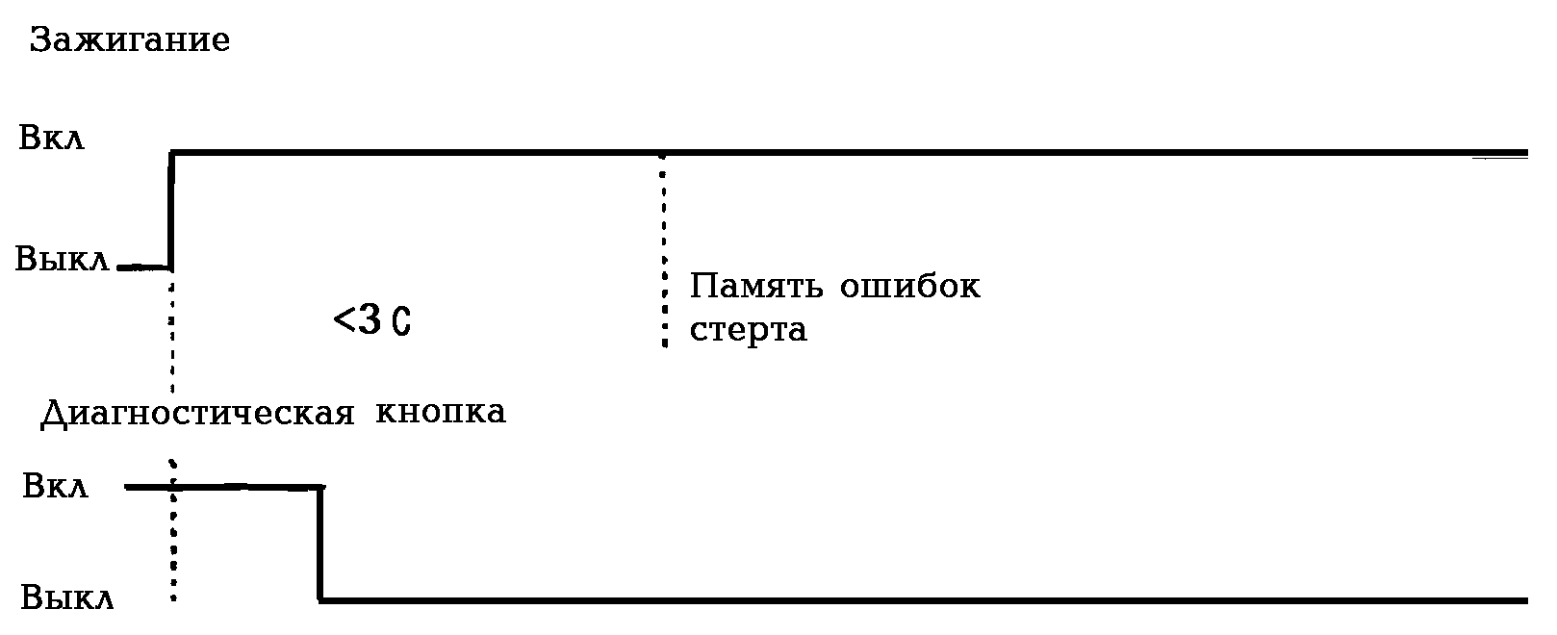

Рис. 46. Стирание памяти ошибок (блинк-кодов)

Диагностика АБС фирмы Wabco по блинк- кодам
Для активизации диагностики лампа АБС должна быть соединена с минусом аккумуляторной батареи на время от 0.5 до 3 с при помощи кнопки диагностики (рис. 47). При этом продолжительность соединения лампы с минусом определяет режим вывода информации (соединения лампы с минусом от 3 до 6.3 с активизи-рует системный режим). После нажатия в течении установленного времени на кнопку диагностики контрольная лампа загорается на время примерно 0.5 с для подтверждения, что заземление было зафиксировано и принято электронным блоком управления.

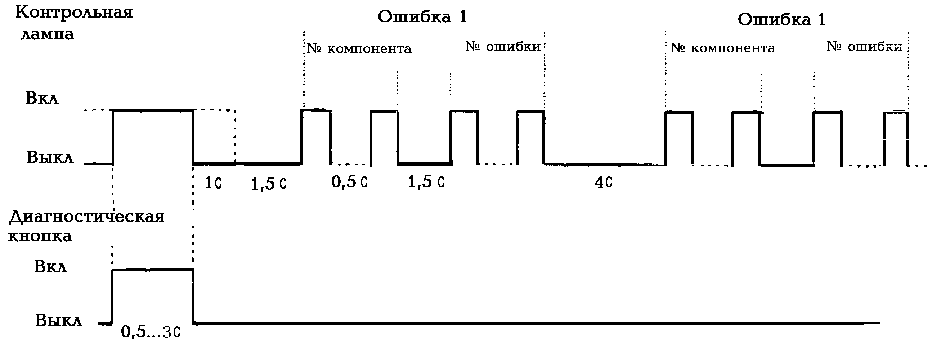

Рис. 47. Вызов кодов ошибок (блинк-кодов)

При этом, если электронным блоком фиксируется новая ошибка, появившаяся во время считывания, или если контрольная лампа соединена с минусом на время, более 6.3 с, то система выходит из режима диагностики. Если контрольная лампа была соединена с минусом на время более 15 с, то фиксируется обрыв контрольной лампы.
Если при включении замка зажигания была зафиксирована активная ошибка, то при активизации режима диагностики электронный блок будет выдавать только эту ошибку, если зафиксировано несколько активных ошибок, то при диагностике будет выдаваться активная ошибка, зафиксированная последней.
Для выхода из режима диагностики необходимо выключить/включить замок зажигания или автобус должен находиться в движении (наличие сигнала скорости от нескольких осей).
Если при включении замка зажигания не зафиксирована активная ошибка, то при активизации режима диагностики будут выдаваться пассивные (не присутствующие в системе в данный момент) ошибки в порядке обратном появлению (сначала последняя затем первая). При этом номер ошибки не показывает последовательность появления ошибки. Режим вывода пассивных ошибок прекращается после вывода последней пассивной ошибки зафиксированной в памяти электронного блока.
Перечень кодов ошибок для Wabco и список возможных неисправностей и методы их устранения приведены в табл. 3 и 4.
Если контрольная лампа не гаснет после устранения неисправности, следует обратиться на сервисную станцию.

Таблица 3

Ошибки, описываемые блинк-кодами для Wabco

Первая серия кода сообщения об ошибке |  | Вторая серия кода сообщения об ошибке
1 | Нет ошибок | 1 | Нет ошибок
2 | Модулятор | 1 | Передний правый
3 | Датчик (большой зазор между датчиком и зубчатым ротором) | 2 | Передний левый
4 | Датчик (замыкание или обрыв) | 3 | Задний правый
5 | Датчик (перемежающий сигнал) | 4 | Задний левый
6 | Зубчатый ротор | 5 | Третья ось правый
6 | Зубчатый ротор | 6 | Третья ось левый
8 | Электронный блок управления | 1 | Пониженное напряжение питания
8 | Электронный блок управления | 2 | Повышенное напряжение питания
8 | Электронный блок управления | 3 | Внутренняя ошибка
8 | Электронный блок управления | 4 | Ошибка конфигурации
8 | Электронный блок управления | 5 | Соединение с «минусом» аккумуляторной батареи

Таблица 4

Неисправности и методы их устранения для Wabco

Код ошибки | Метод устранения
2-… | Проверьте кабель модулятора. Возможно наличие обрыва проводов или повреждение их изоляции
3-… | Низкое значение амплитуды сигнала датчика. Проверьте биение подшипника, биение зубчатого ротора, придвиньте датчик к ротору. Проверьте целостность кабеля датчика и плотность контакта в разъемах.
4-… | Проверьте целостность кабеля датчика
5-… | Проверьте кабель датчика. Проверьте зубчатый ротор на наличие повреждений. Могут быть различны диаметры колес или числа зубьев зубчатых роторов.
6-… | Проверьте зубчатый ротор на наличие повреждений, отсутствие некоторых зубьев, биение. Замените ротор.
8- 1 | Проверьте кабель питания и предохранитель. Низкое напряжение в сети электропитания автомобиля.
8- 2 | Проверьте напряжение на клеммах генератора и аккумулятора.
8- 3 | Замените блок управления, если ошибка повториться.
8- 4 | Электронный блок не соответствует установленному числу колесных датчиков и модуляторов. Замените блок управления.
8- 5 | Проверьте «массу » на электронном блоке и модуляторах.

Диагностика АБС фирмы «Экран» по блинк-кодам
Электрическая схема подключения компонентов к блоку управления показана на рис. 48.
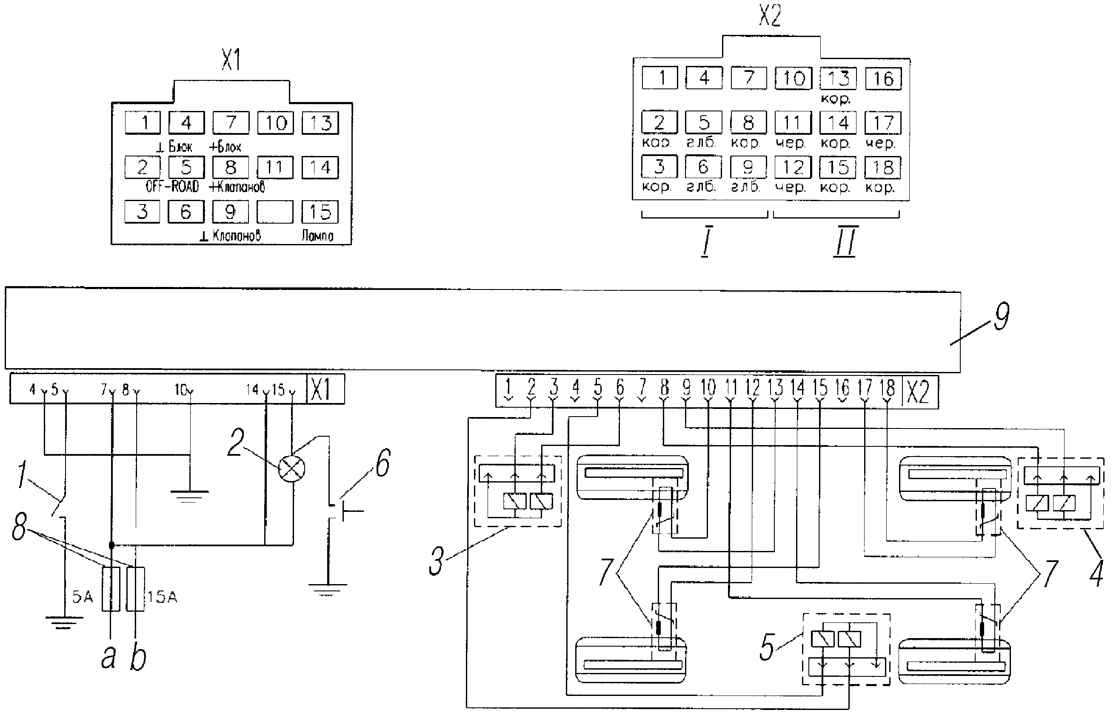

Рис. 48. Схема подсоединения штекерных разъемов блока управления:
1–выключатель внедорожного режима «OFF-ROAD»; 2- лампа контрольная; 3-мо-дулятор передней оси; 4–модулятор задней оси правый; 5–модулятор задней оси левый; 6-выключатель режима «Тест»; 7–датчики вращения; 8–предохранители; 9–блок управления; Х1,Х2- разъемы штепсельные; а–к выключателю зажигания; b–к амперметру; c–к реле вспомогательного тормоза; I-зона подключения клапанов модуляторов (1-9); II-зона подключения датчиков вращения (10-18)

Активизация режима диагностики осуществляется нажатием на кнопку диагностики АБС на время 5 с, при включенном питании (замок включения стартера - в положении приборы) и стоящем автомобиле.
При скорости больше 8 км/ч диагностика невозможна.
В случае наличия в системе текущих неисправностей, блинк-код (световой код) будет состоять из стартового импульса длительность 5 с, первой паузы длительностью 2,5 с, разделительного импульса в 2,5 с, второй паузы длительностью 2,5 с и последовательностей импульсов кодов текущих неисправностей (рис. 49). После вывода всех кодов текущих неисправностей лампа АБС горит постоянно.
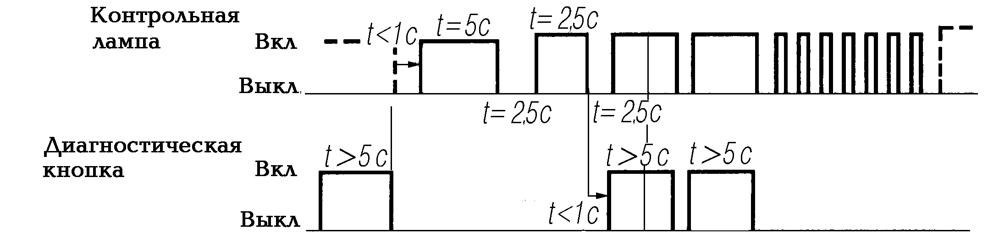

Рис. 49. Вызов блинк-кода при наличии в системе текущей неисправности

Блинк-код текущих неисправностей состоит из двух последовательностей:
Р1 - код неисправности.
Р2 - код борта автомобиля, где установлен отказавший элемент АВС.
Блинк-коды приведены в табл. 5.

Таблица 5

Ошибки, описываемые блинк-кодами для фирмы «Экрана»

Блинк- код |  | Неисправный элемент | Характер  неисправности | Устранение
Р1 | Р2 | Неисправный элемент | Характер  неисправности | Устранение
1 | 1 | Неисправности отсутствуют
2 | 1 | Модулятор М1 оси передний | Обрыв или короткое замыкание на «массу» | Проверьте соединительные кабели на наличие короткого замыкания или обрыв. При отсутствии повреждений замените модулятор
2 | 3 | Модулятор М2 левый задний | Обрыв или короткое замыкание на «массу»
2 | 4 | Модулятор М3 правый задний | Обрыв или короткое замыкание на «массу»
3 | 1 | Датчик левый передний L1 | Короткое замыкание или обрыв | Проверьте датчик, кабель датчика на наличие обрыва или короткого замыкания. Устраните. Замените датчик
3 | 2 | Датчик правый передний R1 | Короткое замыкание или обрыв
3 | 3 | Датчик левый задний L2 | Короткое замыкание или обрыв
3 | 4 | Датчик правый задний R2 | Короткое замыкание или обрыв
4 | 1 | Датчик левый передний L1 | Недостоверная величина скорости | Отрегулируйте зазор между датчиком и ротором. Проверьте уровень сигнала датчика при вращении колеса. Проверьте целостность и качество ротора
4 | 2 | Датчик правый передний R1 | Недостоверная величина скорости
4 | 3 | Датчик левый задний L2 | Недостоверная величина скорости
4 | 4 | Датчик правый задний R2 | Недостоверная величина скорости
5 | 1 | Блок управления | Ошибка CPU1, CPU2 | Замените блок управления
6 | 1 | Питание бортсети ниже 18В |  | Проверьте аккумуляторы и предохранители. Обеспечьте напряжение 22-30В
6 | 2 | Питание бортсети выше 31,5В |  | Проверьте реле напряжения. В случае необходимости - замените

Стирание кодов ранее обнаруженных неисправностей в памяти отказов осуществляется в соответствии с рис. 50. После активизации режима диагностики замыкание кнопки диагностики на время 5 с во время второй паузы, затем отпускание на время меньше секунды и повторное замыкание на время 5 с вызывает стирание кодов ранее обнаруженных неисправностей. Блинк-код после отпускания кнопки будет состоять из 8 импульсов длительностью 0,5 с, указывающих на режим стирания памяти.

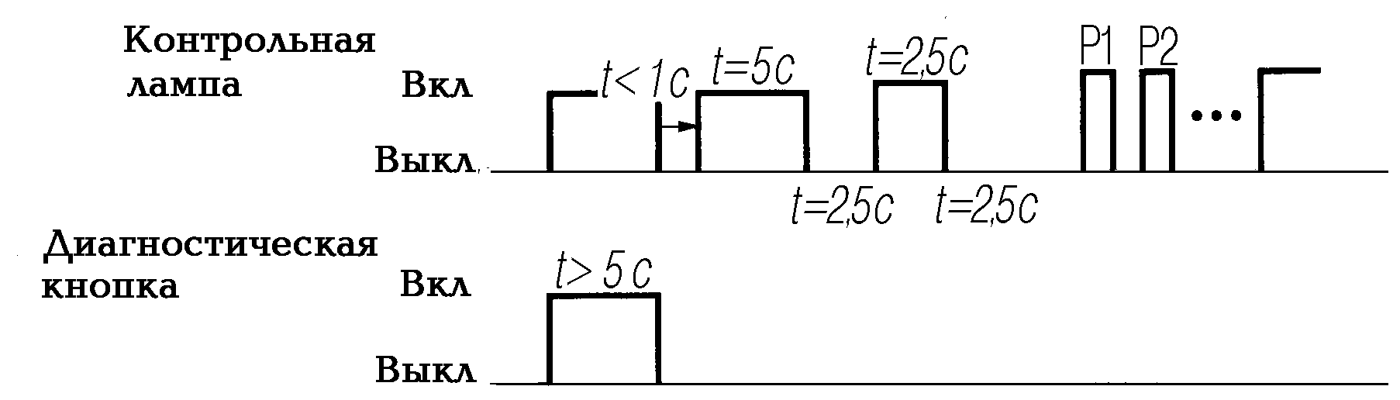

Рис. 50. Стирание блинк-кодов ранее
обнаруженных неисправностей в памяти отказов

При проведении ремонта и устранении неисправностей необходимо заглушить двигатель и отключить питание системы. Питание системы отключается при повороте ключа замка включения стартера и приборов в положение ВЫКЛЮЧЕНО и выключения массы.
При проведении на автомобиле сварочных работ необходимо отключить штепсельные разъемы от электронного блока.

ОСОБЕННОСТИ КОНСТРУКЦИИ АВТОМОБИЛЕЙ УРАЛ432041, УРАЛ432040
И ИХ МОДИФИКАЦИЙ С ДВИГАТЕЛЕМ ЯМЗ236НЕ23

На стр. 289 РЭ вместо предложения «Оптимальная температура охлаждающей жидкости 75-90 °С» должно быть: «Предельная температура пуска холодного двигателя с применением электрофакельного устройства минус 22 °С».

техническая характеристика
Измененные параметры автомобилей (шасси), поставляемых НХ, указаны в прилагаемой «Технической характеристике»:
Параметры | Урал-4320-0111-41 | Урал-4320-1151-41 | Урал-43203-  1151-41 | Урал-  44202-  0311-41 | Урал-  44202-  0511-41 | Урал-  4320-  0911-40 | Урал-4320-1951-40 | Урал-  4320-1972-40
Масса размещаемого и перевозимого груза на шасси, кг |  | 6875
Масса снаряженного автомобиля, кг | 8940 | 8000 | 8285 | 8490 | 8615 | 9640 | 8520 | 8645
Полная масса автомобиля с грузом, водителем и пассажирами (225 кг), без учета допуска на массу снаряженного автомобиля, кг | 15 165 | 17 300 |  | 16815^{х1}/  14215^{х2} | 16940^{х1}/  14340^{х2} | 19975 | 21300
Распределение массы от снаряженного автомобиля, кг:  на передний мост | 4710 | 4540 | 4685 | 4690 | 4755 | 4900 | 4860 | 4925
на заднюю тележку | 4230 | 3460 | 3600 | 3800 | 3860 | 4740 | 3660 | 3720
Распределение массы от автомобиля полной массой, кг:
на передний мост | 4910 | 5300 |  | 5045^{х1}/  4265^{х2} | 5080^{х1}/  4300^{х2} | 5240 | 5300
на заднюю тележку | 10255 | 12000 |  | 11770^{х1}/  9950^{х2} | 11860^{х1}/  10040^{х2} | 14735 | 16000
¹ При эксплуатации по дорогам 1-4 категории.
² При эксплуатации по дорогам 5 категории и местности.
Двигатель
Модель двигателя следует читать: «ЯМЗ236НЕ23».
Частота вращения, мин⁻¹:
при номинальной мощности 2080-2150
В системе охлаждения аннулируется штора.

Трансмиссия
В разделе «Карданная передача» следует читать: «открытая, с четырьмя валами, с шарнирами на игольчатых подшипниках и промежуточной опорой (для автомобилей с удлиненной базой).»

Электрооборудование
В разделе «Генератор» следует читать: «Г273В1 или 1322.3771, переменного тока, мощностью 1000 Вт или 6582.3701-02 мощностью 2000 Вт работает со встроенным регулятором напряжения».

Механизмы управления и приборы

Рис. 142 «Панель приборов» в РЭ меняется на новый (рис. 51).

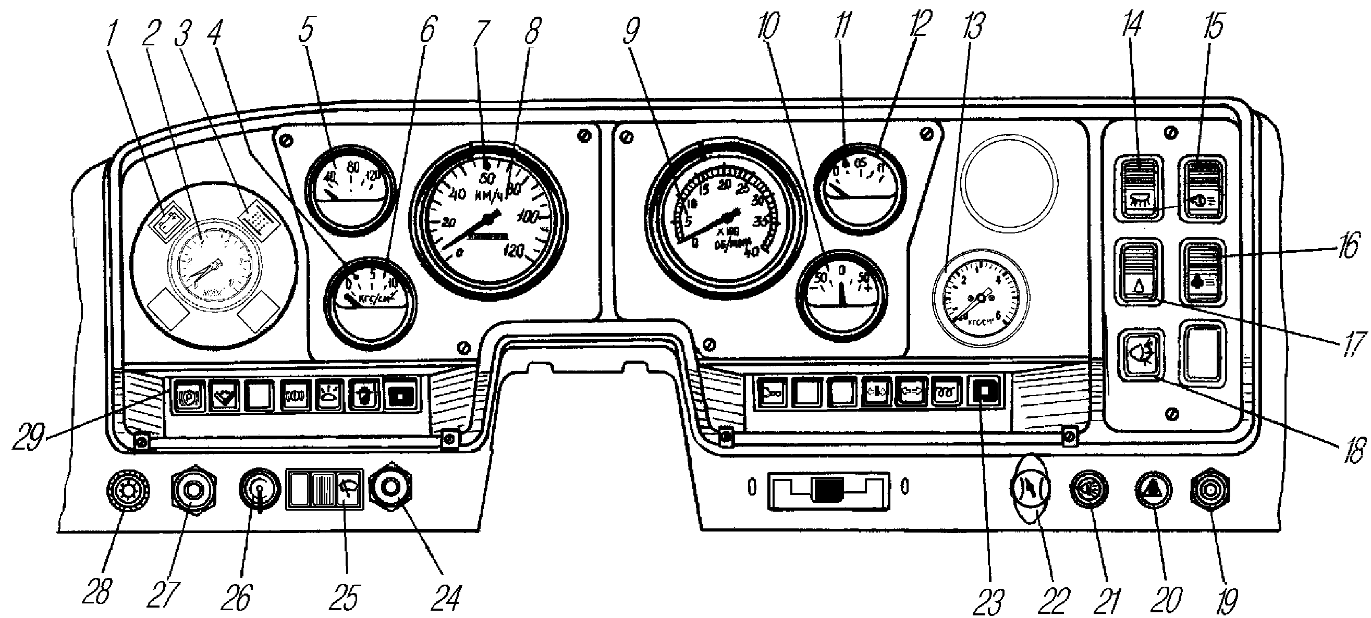

Рис. 51. Панель приборов:
1-сигнализатор зарядки АКБ (при установке генератора 1322.3771); 2-манометр двухстрелочный; 3-сигнализатор засоренности воздушного фильтра; 4-сигнализатор аварийного падения давления масла; 5-указатель температуры охлаждающей жидкости; 6-указатель давления масла; 7- сигнализатор дальнего света фар; 8-спидометр; 9-тахометр; 10-указатель тока; 11-сигнализатор резерва топлива; 12-указатель уровня топлива; 13-манометр шинный; 14-выключатель плафона кабины; 15-выключатель фарыпрожектора; 16-переключатель отопителя кабины; 17- выключатель фонарей знака автопоезда; 18-выключатель заднего противотуманного фонаря (со встроенным сигнализатором); 19-кнопка включения эфу; 20-включатель световой аварийной сигнализации; 21-переключатель света фар центральный; 22-ручка тяги ручного управления подачей топлива; 23,29-блоки контрольных ламп правый и левый; 24-кнопка выключения аккумуляторных батарей; 25-выключатель стеклоочистителя; 26-выключатель стартера и приборов (устанавливается при отсутствии противоугонного устройства); 27-кнопка насоса омывателя ветрового стекла; 28-выключатель подсветки приборов реостатный

На стр. 292 РЭ добавляется новый рис. 52 «Насос ручной топливоподкачивающий» и текст.
Ручной топливоподкачивающий насос установлен на правой боковине оперения. Для заполнения системы питания топливом и удаления из нее воздуха при неработающем двигателе отверните ручку 1 (рис. 52) против часовой стрелки до освобождения ручки из фиксированного положения и совершайте возвратнопоступательное движение вверх-вниз. Закачав топливо вручную, утопите ручку и зафиксируйте ее поворотом по ходу часовой стрелки до упора.
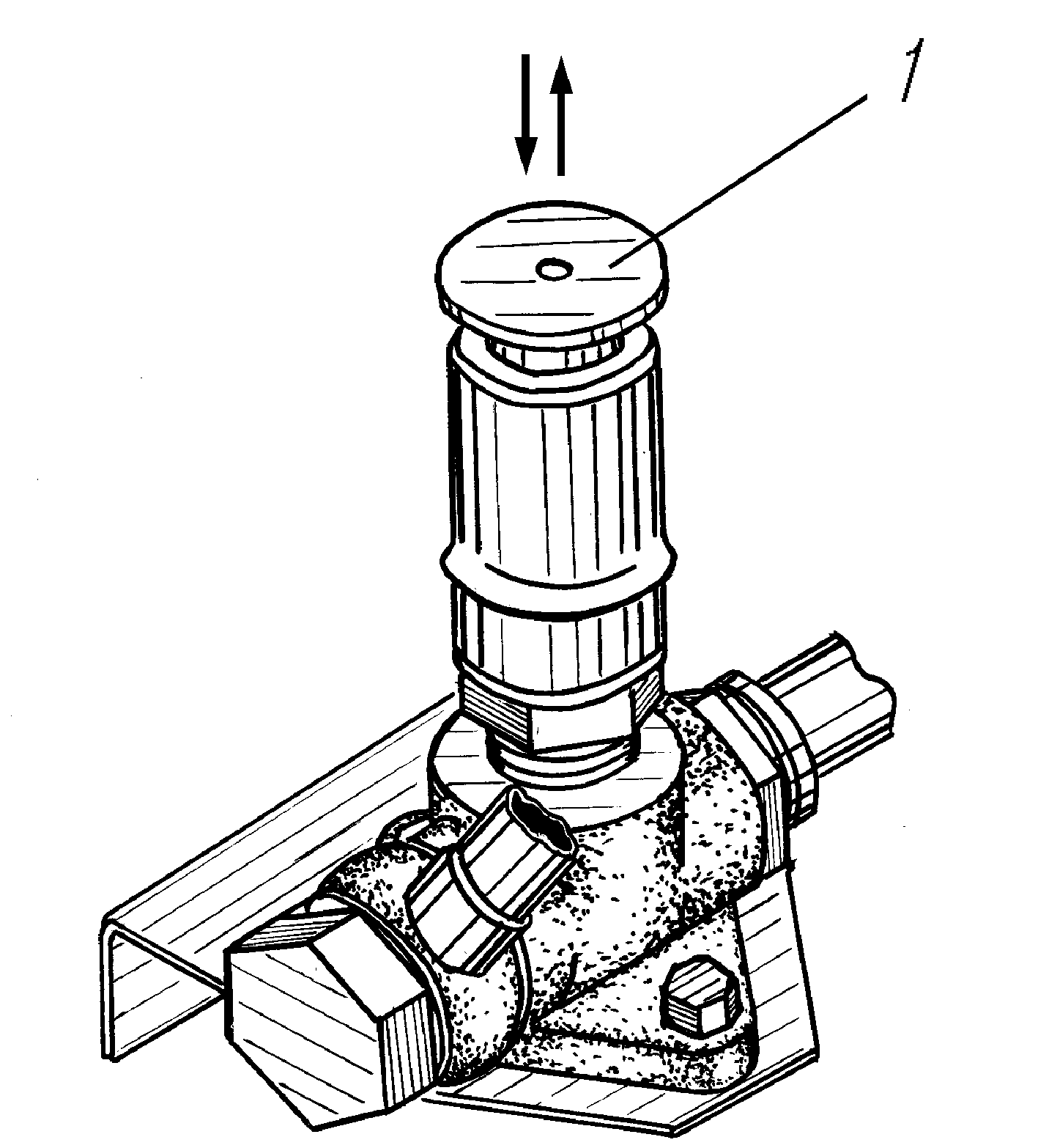

Рис. 52. Насос ручной топливоподкачивающий:
1-ручка насоса

Двигатель

Система питания
Рис. 144 «Привод управления подачей топлива» и текст меняется на новый.
Привод управления подачей топлива и ручного останова двигателя механический, состоит из педали, тяг, рычагов и ручек управления.
Постоянная частота вращения коленчатого вала двигателя устанавливается с помощью ручки 3 (рис. 53) тяги ручного управления, которая тягой 1 соединена с рычагом управления подачей топлива 15. Для установки необходимой частоты вращения коленчатого вала двигателя (при накачке шин, прогреве холодного двигателя и т.д.) сначала нажмите на педаль управления подачей топлива 9, а затем зафиксируйте это положение, вытянув ручку на себя.
Ход педали ограничивается регулировочным болтом 10. Зазор «а» между педалью 9 и регулировочным болтом 10 при работе двигателя на максимальной частоте вращения коленчатого вала должен быть 23 мм.
При правильно отрегулированном приводе педаль 9 должна свободно перемещаться, обеспечивая поворот рычага управления подачей топлива 15 от упора в болт ограничения минимальной частоты вращения холостого хода до упора в болт ограничения максимальных оборотов холостого хода.
Для останова работающего двигателя вытяните ручку 4, которая соединена с рычагом останова, на себя.
Ручки управления размещены в кабине на щитке под панелью приборов.
Система питания двигателя воздухом. На стр. 295 РЭ 5ый абзац снизу следует читать: «Для обслуживания первой ступени очистки воздуха снимите крышку, отверните крепление, выньте картонный фильтрующий элемент, снимите воздушный фильтр, удалите пыль из крышки бункера. Корпус и крышку промойте в дизельном топливе или горячей воде, продуйте сжатым воздухом и просушите.

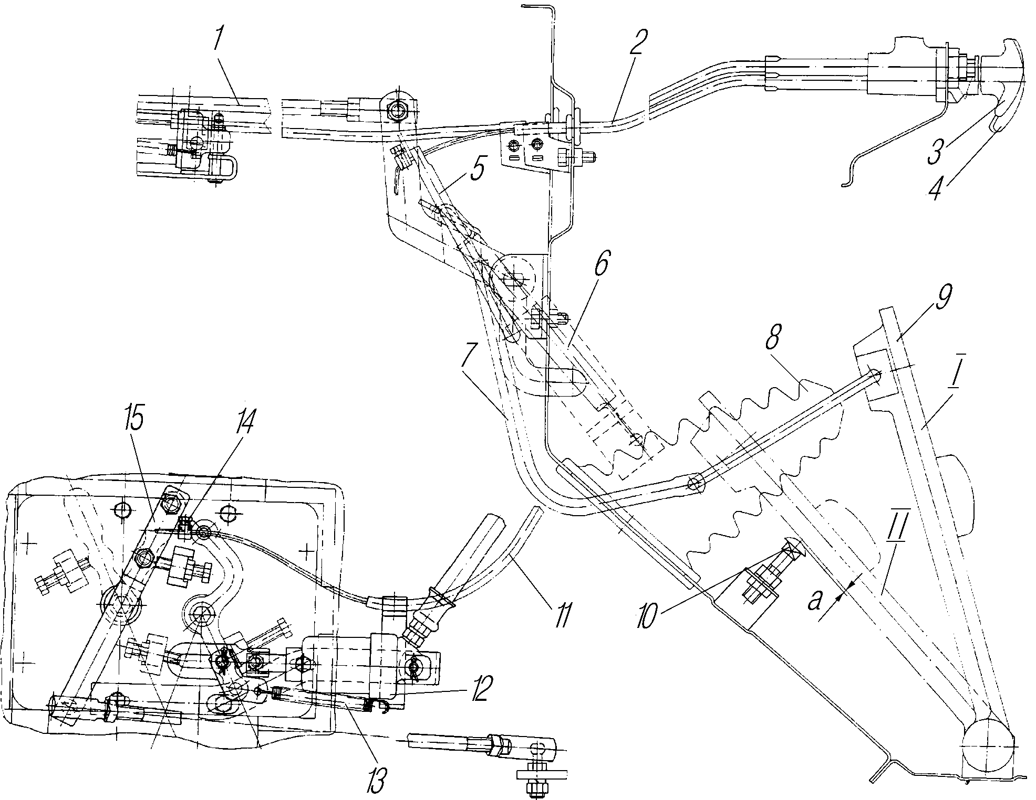

Рис. 53. Привод управления подачей топлива и ручного останова двигателя:
1-тяга; 2-тяга ручного управления; 3-ручка тяги ручного управления подачей топлива; 4-ручка тяги ручного останова двигателя; 5-рычаг ручного привода; 6-пружина; 7-рычаг вала управления подачей топлива; 8-уплотнитель; 9-педаль; 10-болт регулировочный; 11-тяга ручного останова; 12-пневмоцилиндр; 13-пружина возвратная рычага останова; 14-зажим троса; 15-рычаг управления подачей топлива; a-зазор; I-положение педали при работе двигателя на минимальных оборотах холостого хода; II-положение педали при работе двигателя на максимальных оборотах холостого хода

Система предпускового подогрева двигателя
Система предпускового подогрева двигателя предназначена для разогрева двигателя при отрицательных температурах окружающего воздуха.

Техническая характеристика предпускового подогревателя
Модель ПЖД30Г
Теплопроизводительность, кВт (ккал/ч) 30 (26 000)
Топливо Применяемое для двигателя
Расход топлива, кг/ч 4,2

В систему подогрева двигателя входят:
- предпусковой подогреватель, состоящий из: котла 12 (рис. 54), расположенного на первой поперечине рамы автомобиля; насосного агрегата 16 (электродвигатель, вентилятор, жидкостный и топливный насосы), расположенного на правом лонжероне рамы автомобиля; источника высокого напряжения;
- топливный бачок 1 с краном 2;
- пульт управления подогревателем, состоящий из выключателей: электроподогрева топлива, свечи, насосного агрегата и электромагнитного клапана. Пульт расположен на левой боковине радиатора системы охлаждения;

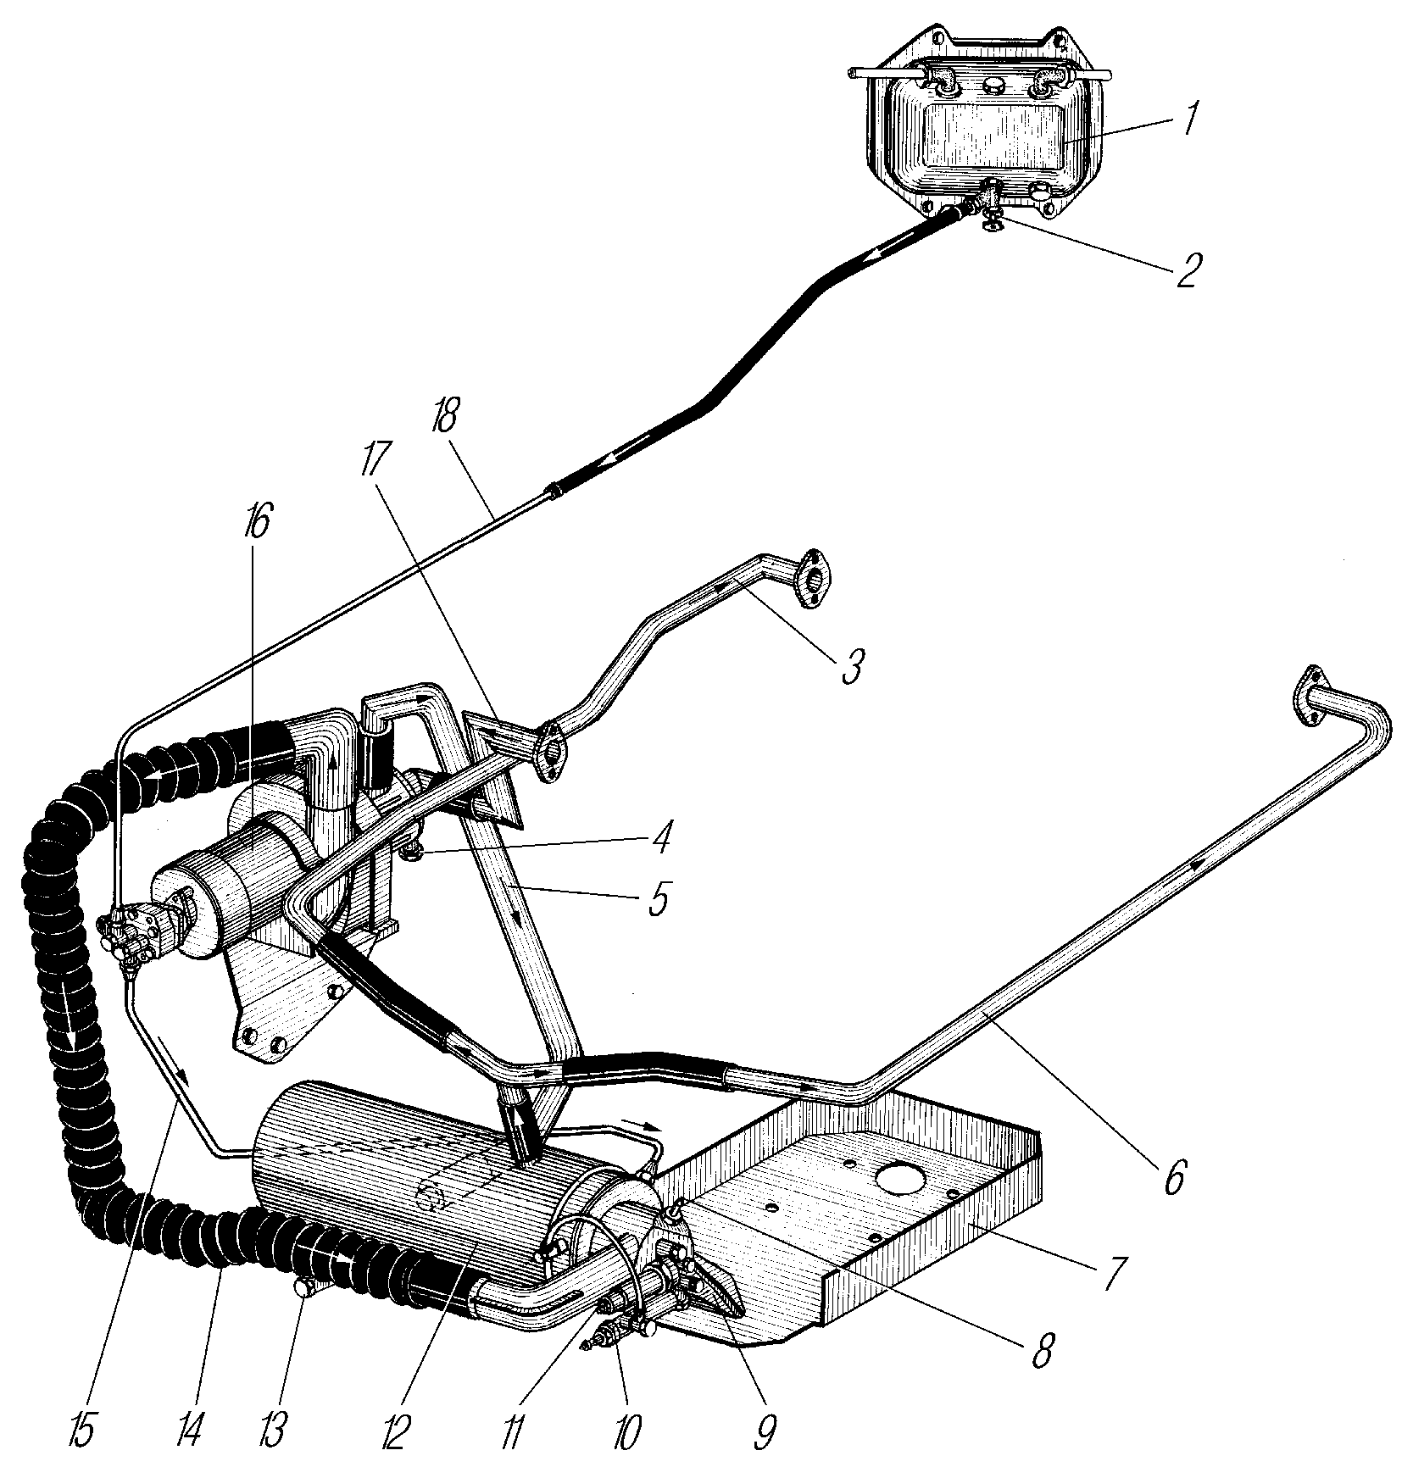

Рис. 54. Система предпускового подогрева двигателя:
1-бачок топливный; 2-кран проходной; 3-труба подводящая правая; 4,13-пробки сливные; 5-труба подводящая котла подогревателя; 6-труба подводящая левая; 7-кожух масляного картера; 8-свеча искровая; 9-патрубок газонаправляющий; 10-электронагреватель топлива; 11-клапан электромагнитный; 12-котел предпускового подогревателя; 14-шланг воздухопровода; 15-труба топливная от насосного агрегата к котлу; 16-агрегат насосный; 17-труба подводящая насосного агрегата; 18-трубка топливная от бачка подогревателя к насосному агрегату

- трубопроводы;
- патрубок газонаправляющий 9;
- кожух масляного картера 7.
Съемная горелка крепится к котлу болтами. На горелке установлены свеча 8, электромагнитный клапан 11 в сборе с форсункой и электронагреватель топлива 10.
Электромагнитный клапан включает или выключает подачу топлива к горелке.
Форсунка, установленная в корпусе электромагнитного клапана, обеспечи-вает необходимое для сгорания распыливание топлива.
Электронагреватель нагревает порцию топлива перед пуском подогревателя.
Система электроискрового розжига обеспечивает воспламенение смеси топлива с воздухом в период пуска.
Топливный бачок содержит необходимый для работы подогревателя запас топлива. Он соединен топливопроводами с системой питания двигателя и при работе двигателя всегда заполнен топливом. При необходимости может быть заполнен с помощью ручного топливоподкачивающего насоса двигателя.
Подогреватель работает следующим образом. Топливный насос забирает топливо из бачка подогревателя и под давлением при открытом электромагнитном клапане впрыскивает его через форсунку в горелку, где распыленное топливо смешивается с воздухом, воспламеняется и сгорает, нагревая в котле жидкость. Под действием насоса жидкость циркулирует по трубопроводам, по блоку в направлении, показанном стрелками на рис. 54.
Продукты сгорания топлива через газонаправляющий патрубок котла направляются под масляный картер двигателя и подогревают в нем масло. Топливо фильтруется, проходя через фильтры в электромагнитном клапане и форсунке.
Обслуживание предпускового подогревателя. Помните, что нарушение правил эксплуатации, а также работа с неисправным подогревателем могут послужить причинами пожара. Следите, чтобы не было подтекания охлаждающей жидкости и топлива в соединениях трубопроводов, шлангов и кранов, следите за состоянием затяжки стяжных хомутов на патрубках подогревателя и трубопроводах.
Следите за правильностью регулирования топливного насоса подогревателя.
Далее текст по РЭ на автомобиль.
Из раздела «Особенности эксплуатации. Пуск двигателя с помощью предпускового подогревателя.» в РЭ исключается текст: «При применении в системе охлаждения воды...» до раздела «Останов двигателя».

Электрооборудование
Рис. 146 «Схема подключения сигнализатора засоренности воздушного фильтра» РЭ меняется на новый (рис. 55).

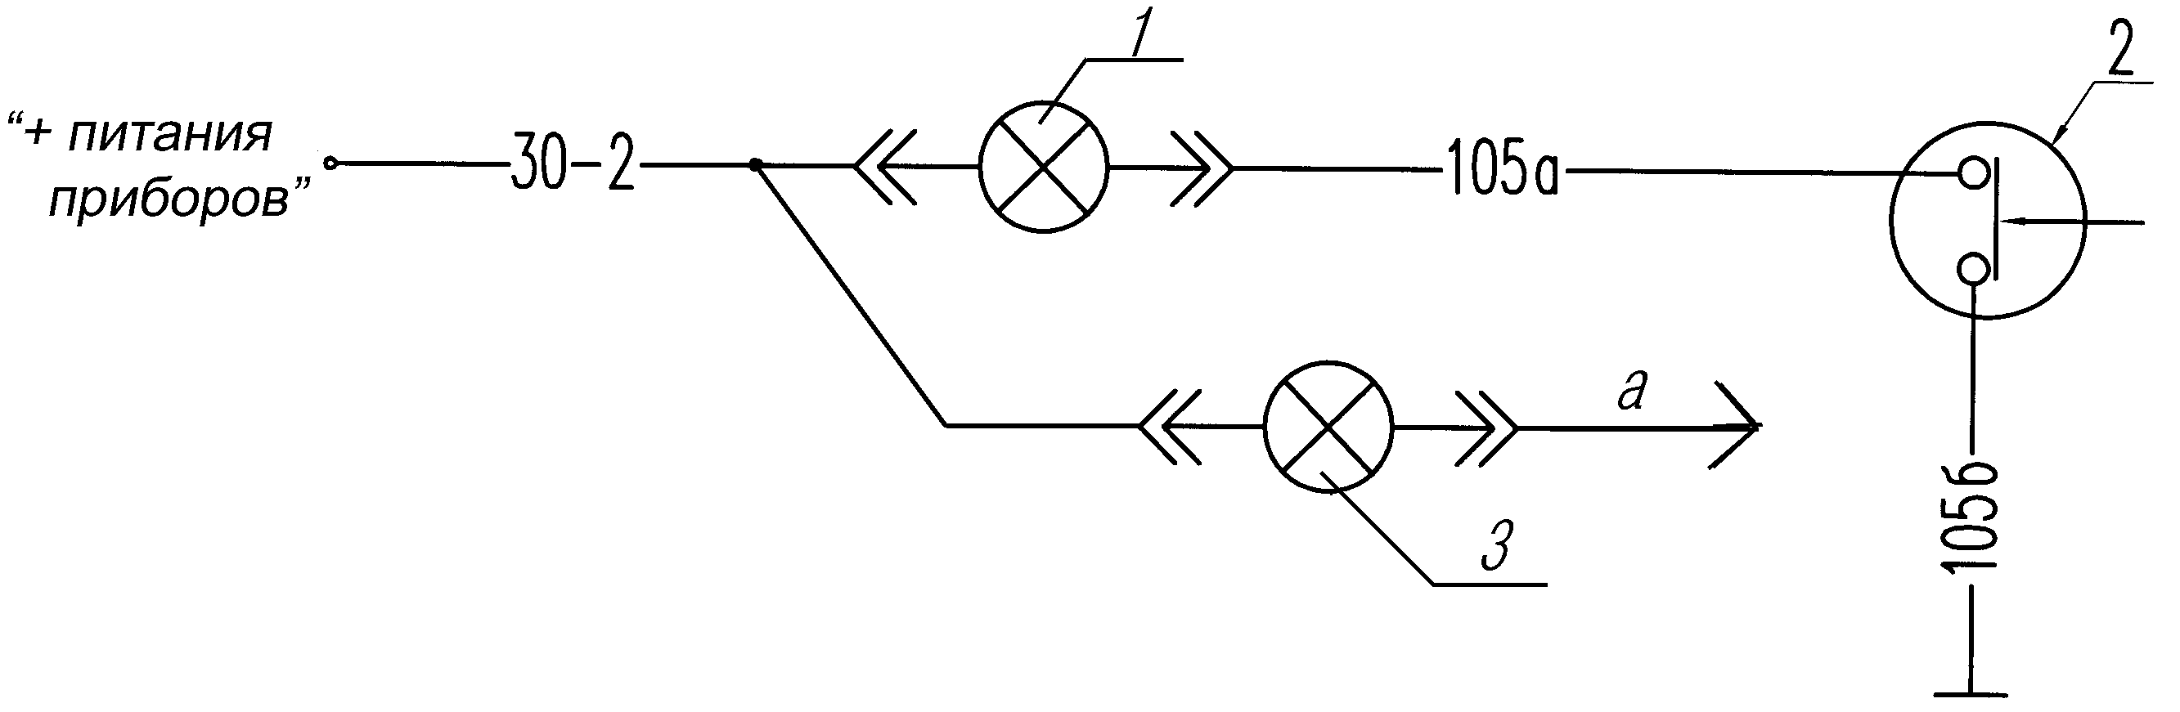

Рис. 55. Схема подключения сигнализаторов засоренности

воздушного фильтра и зарядки АКБ:
1-сигнализатор засоренности воздушного фильтра; 2-датчик сигнализатора засоренности воздушного фильтра; 3-сигнализатор зарядки АКБ; а-к клемме «Д+» генератора

В таблице 5 «Приборы электрооборудования автомобиля» добавляется сигна-лизатор зарядки АКБ, подкапотная лампа ПД308Б устанавливается на автомобили, поставляемые МО.
На рис. 86 РЭ « Схема электрооборудования автомобиля» (исполнение НХ) аннулируется подкапотная лампа (поз. 18).

сиСтема регулирования давления воздуха в шинах

С ЭЛЕКТРОПНЕВМОКЛАПАНАМИ

При установке на автомобили или шасси системы регулирования давления воздуха в шинах с электромагнитными клапанами на панели приборов устанавливаются клавиши и манометры управления накачкой шин.
Клавиши управления накачкой шин имеют три положения:
- накачка шин и выпуск воздуха из шин (см. табличку 2 на рис. 56);
- среднее – нейтральное, манометры 5 и 6 показывают фактическое давление воздуха в шинах.

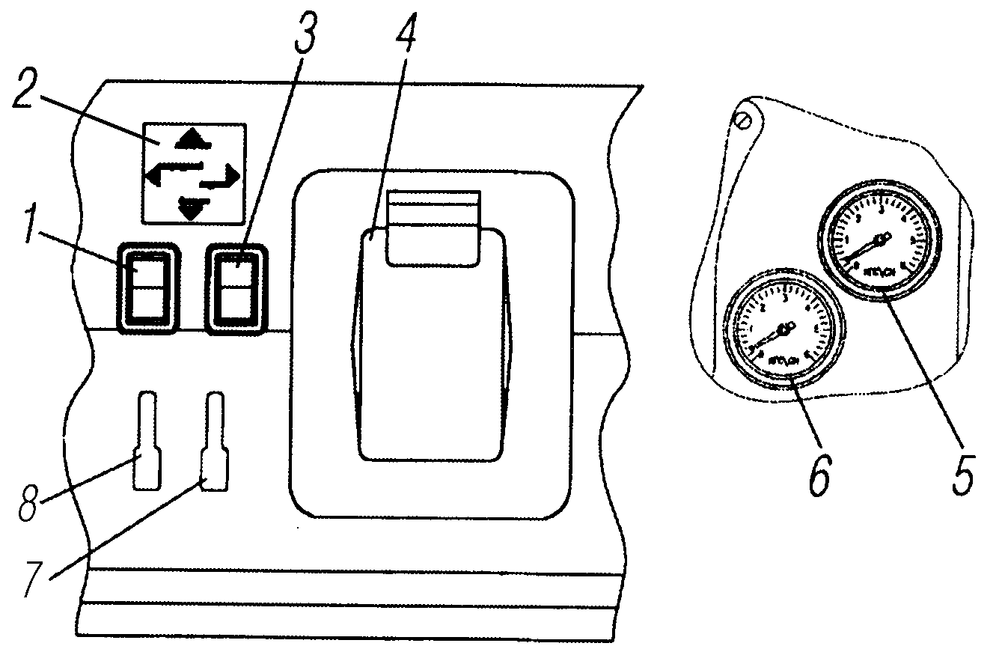

Рис. 56. Управление накачкой шин с электромагнитными клапанами:
1-клавиша управления накачкой шин переднего контура; 2-табличка накачки шин и выпуска воздуха; 3- клавиша управления накачкой шин заднего контура; 4-крышка люка блока предохранителей; 5-манометр давления воздуха в переднем контуре; 6- манометр давления воздуха в заднем контуре; 7-рычаг привода внутреннего люка; 8-рычаг привода заслонки распределителя воздухообогрева

Система регулирования давления воздуха в шинах (рис. 57) позволяет контролировать давление и поддерживать его в пределах нормы, а также повышать проходимость автомобиля за счет снижения давления воздуха в шинах. Она дает возможность продолжения движения автомобиля при повреждении шины без замены колеса (колесные краны неповрежденных колес должны быть закрыты), если подаваемого воздуха достаточно для постоянного поддержания в шинах необходимого давления.
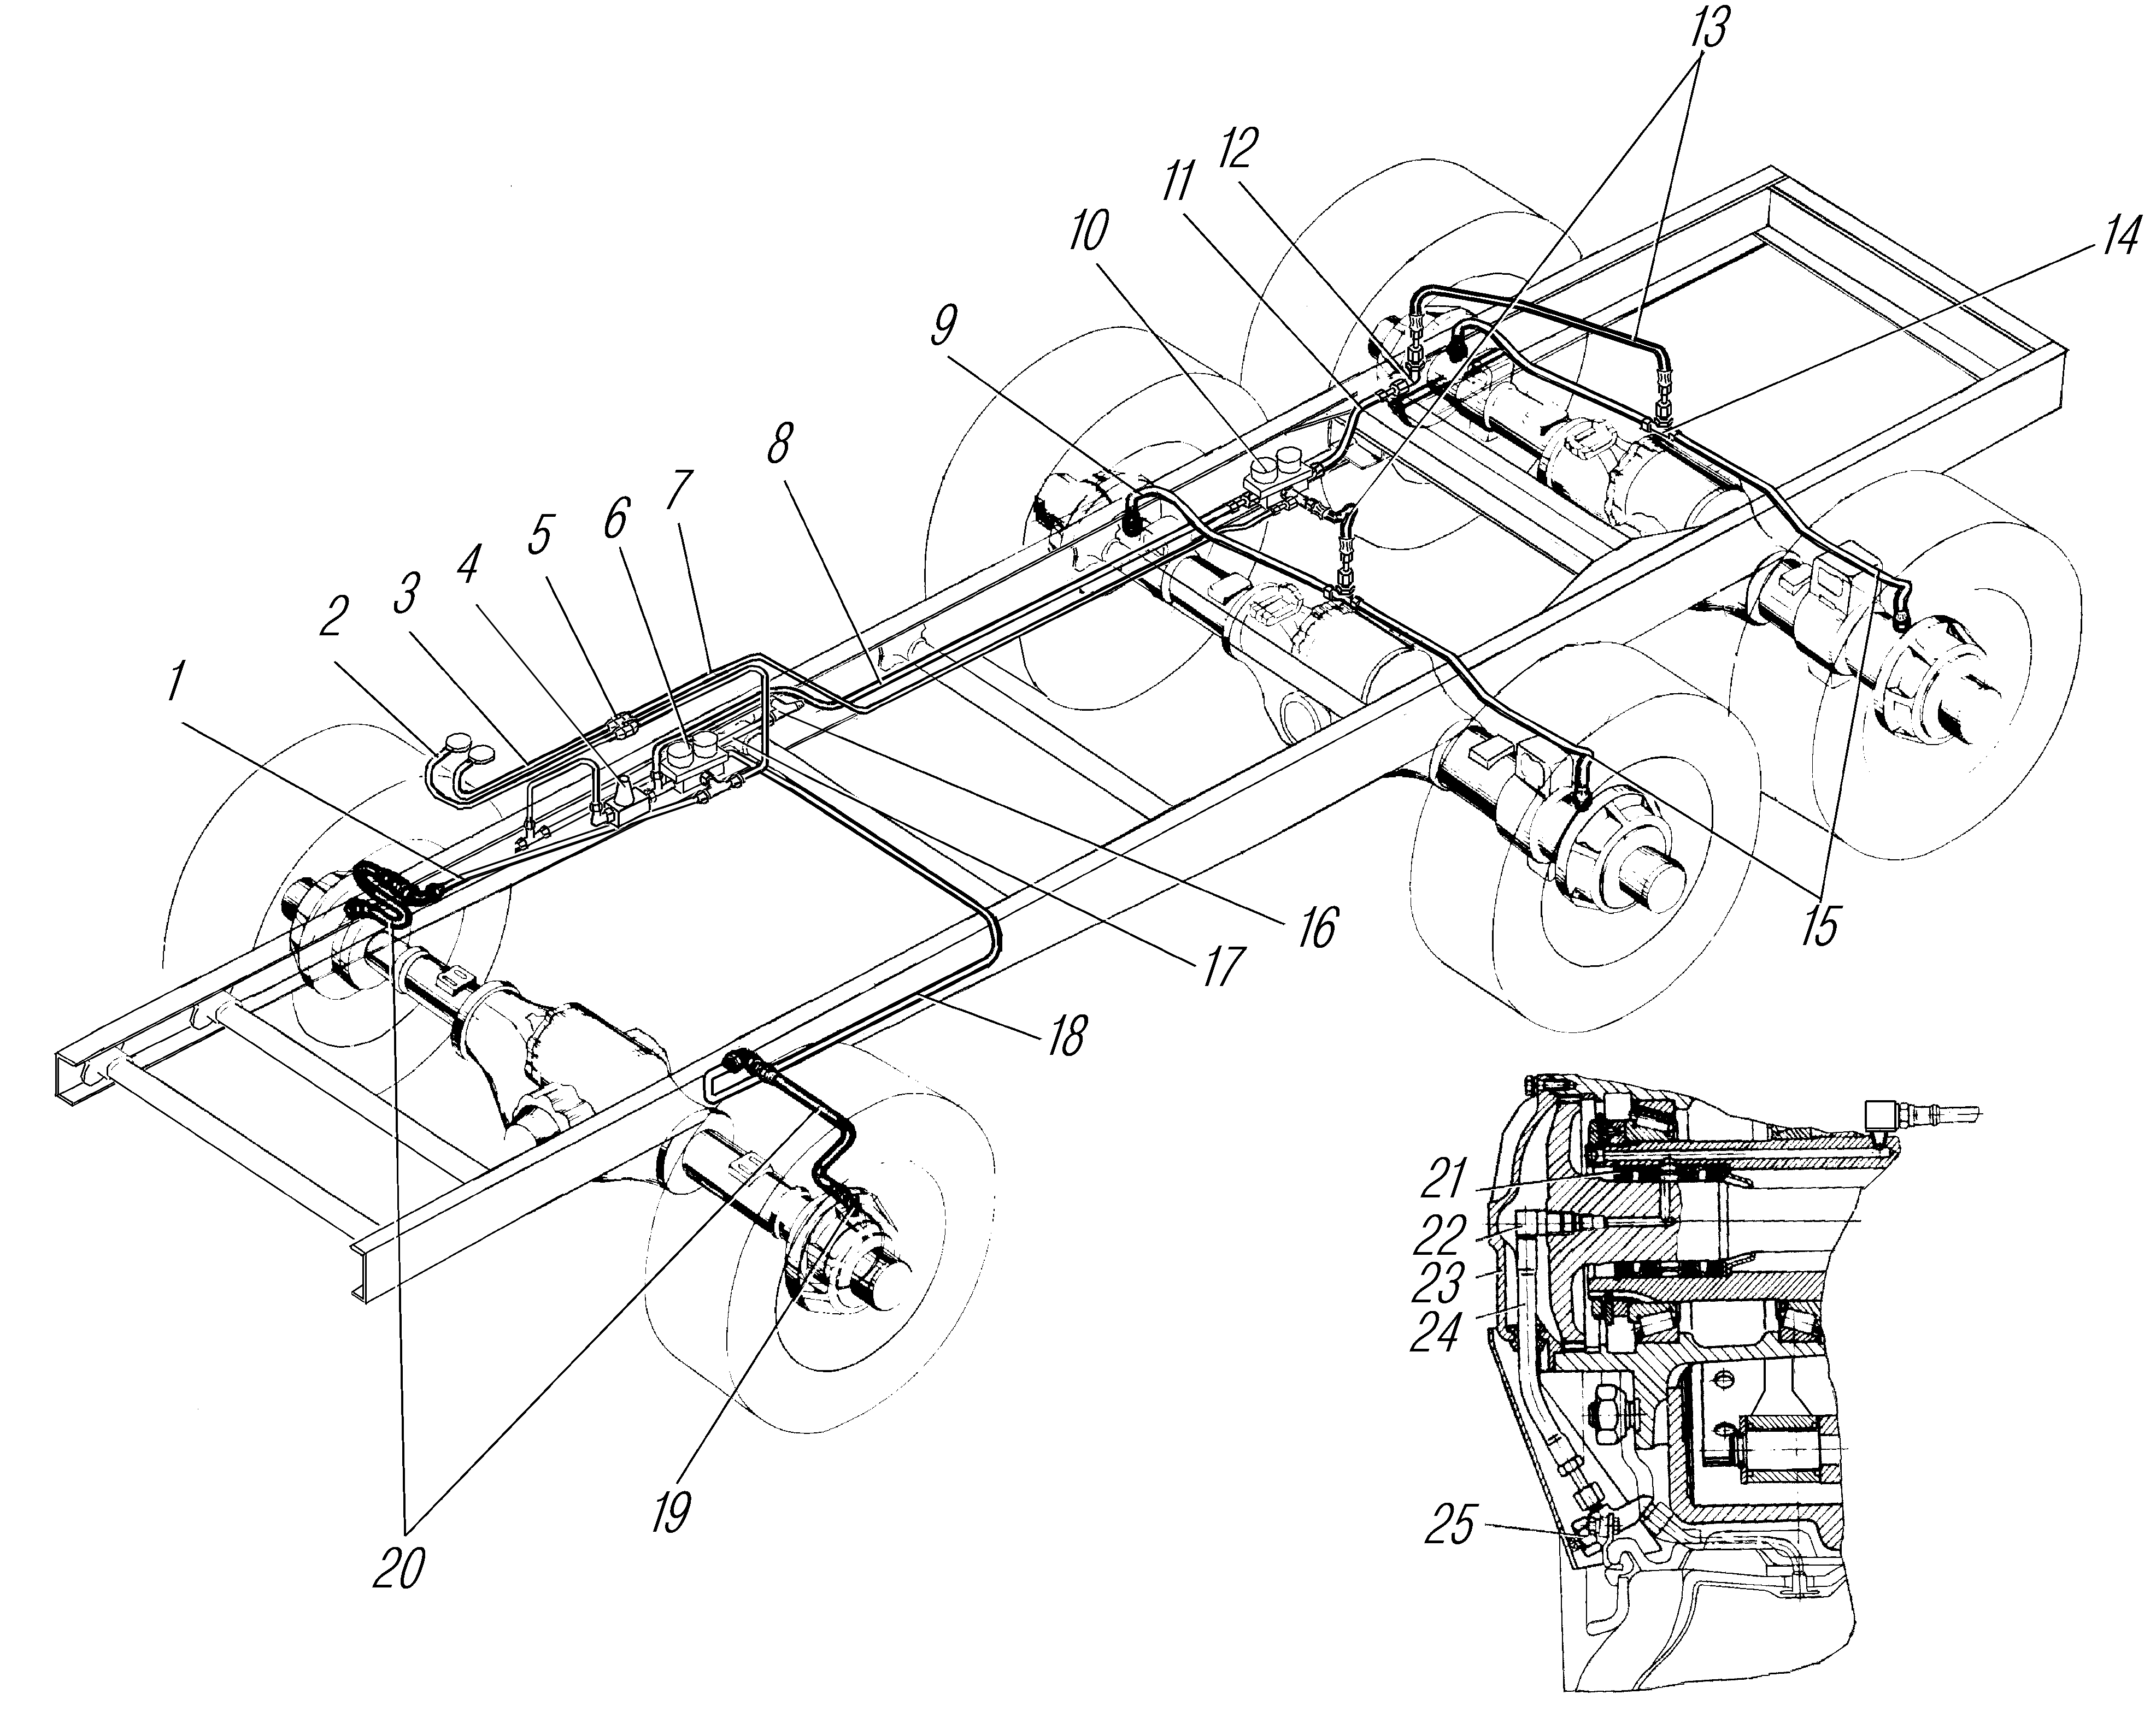

Рис. 57. Система регулирования давления воздуха в шинах
Рис. 57. Система регулирования давления воздуха в шинах:
1,8,9,11,15,17,18-трубки; 2-трубка к манометру передних колес; 3,7-трубки к манометру задних колес; 4-одинарный защитный клапан; 5-штуцер; 6- клапан электромагнитный для передних колес; 10- клапан электромагнитный для задних колес; 12,22-угольник; 13,20,24-шланги; 14,16-тройники; 19-штуцер подводящий; 21-блок манжет; 23-крышка ступицы; 25-кран колесный

Подвод воздуха к шинам выполнен по двухпроводной схеме, регулируется электромагнитными клапанами. Накачка, выпуск и регулирование давления воздуха в шинах производится отдельно для шин переднего моста и задней тележки.
Управление осуществляется с помощью клавиш 1 и 3 (см.рис. 56) из кабины водителя.
Электромагнитные клапаны (рис. 58) предназначены для регулирования давления воздуха в шинах передних и задних колес в зависимости от дорожных условий. Клапаны расположены на лонжероне рамы и имеют три рабочих положения. Электропитание клапана – 24 В.
При падении тягового усилия при неисправностях и перебоях в работе системы накачки шин производите чистку направляющей якоря, якорь и всей внутренней полости электромагнита. Перед установкой якорь слегка смазать трансформаторным маслом ГОСТ 982 или индустриальным маслом И-12А1 или И-20А ГОСТ 20799.
Схема подключения электромагнитных клапанов накачки шин показана на рис. 59.

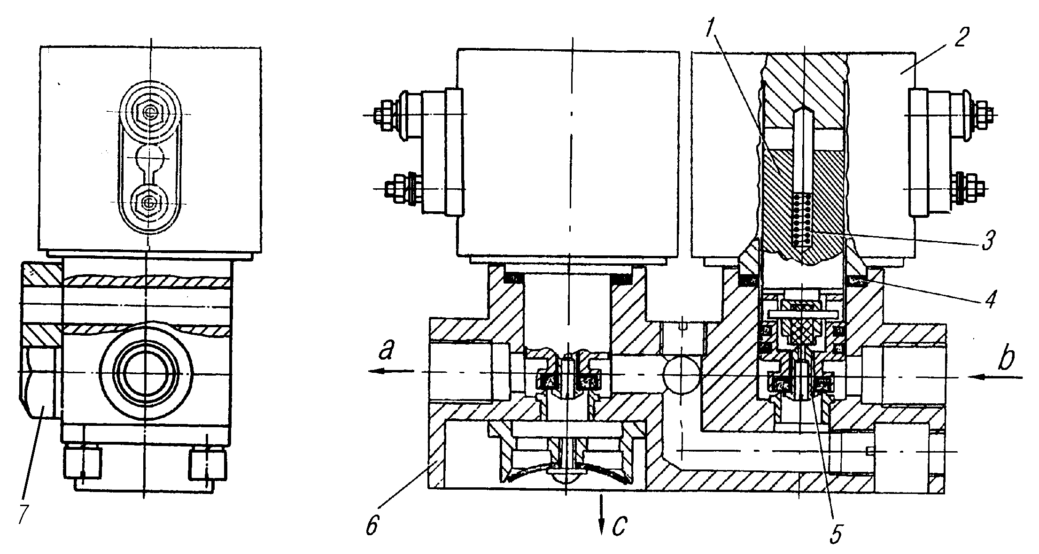

Рис. 58. Электромагнитный клапан:
1-якорь; 2-крышка верхняя; 3-пружина клапана; 4-прокладка; 5-узел клапанный; 6-корпус; 7-заглушка; а-вывод к шинам; b-подвод от баллона; с-вывод в атмосферу

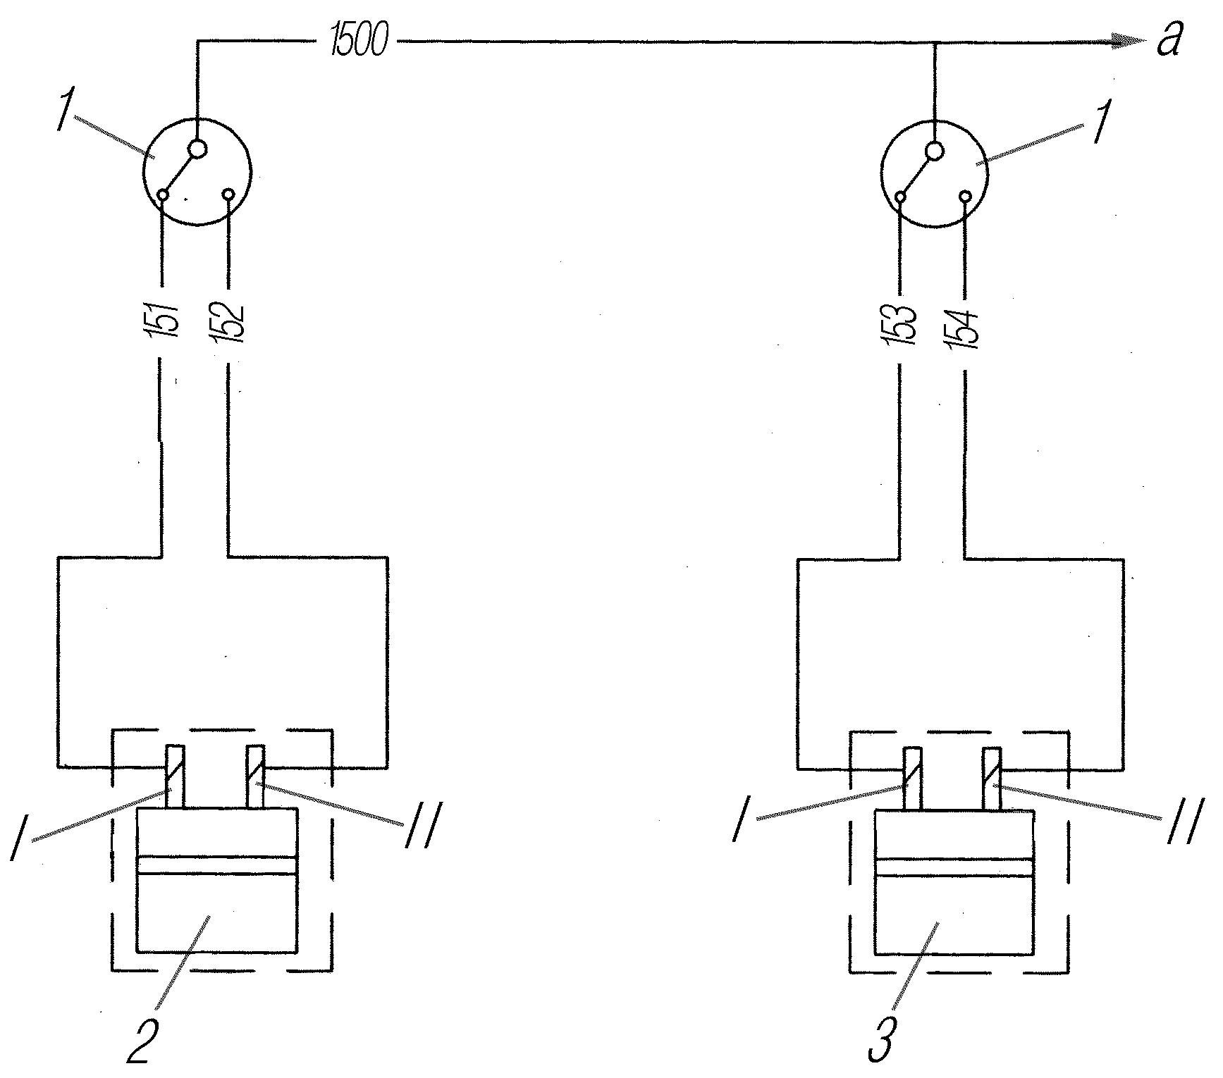

Рис. 59. Схема подключения электромагнитных клапанов накачки шин:

1-переключатель П147; 2-электропневмоклапан передних колес; 3-электро-пневмоклапан задних колес; I-НАКАЧКА; II-ВЫПУСК; а-к блоку предохранителей

В разделе «Приложения» РЭ добавляется приложение 11.

ПРИЛОЖЕНИЕ 11

Перечень манжет, устанавливаемых на автомобиль

№  п/п | Обозначение | Наименование | Место установки | Кол. | Рис. | Поз.
Раздаточная коробка
1 | 2.1-70х92 -4 (или  375-2402052-07) | Манжета  2.1-70х92-4  ГОСТ 8752-79/ОСТ 38 05146-78 | Крышка передняя подшипника первичного вала | 1 | 32 | 2
 | 2.1-70х92 -4 (или  375-2402052-07) | Манжета  2.1-70х92-4  ГОСТ 8752-79/ОСТ 38 05146-78 | Крышка подшипника вала привода переднего моста | 1 | 32 | 32
 |  |  | Крышка подшипника вала привода заднего моста | 1 | 32 | 25
2 | 2.2-70х92-1 | Манжета  2.2-70х92-1  ГОСТ 8752-79/ ОСТ 38 05146-78 | Крышка подшипника вала привода переднего моста | 1 | 32 | 32
 |  | Манжета  2.2-70х92-1  ГОСТ 8752-79/ ОСТ 38 05146-78 | Крышка подшипника вала привода заднего моста | 1 | 32 | 25
Карданная передача. Опора промежуточная
3 | 2.2-70х92-1 | Манжета  2.2-70х92-1  ГОСТ 8752-79/ ОСТ 38 05146-78 | Крышка подшипника | 1 | 38 | 5
№  п/п | Обозначение | Наименование | Место установки | Кол. | Рис. | Поз.
4 | 2.1-70х92 -4 (или  375-2402052-07) | Манжета  2.1-70х92-4  ГОСТ 8752-79/ОСТ 38 05146-78 |  | 1 | 38
Ведущие мосты
5 | 2.2-70х92-1 | Манжета  2.2-70х92-1  ГОСТ 8752-79/ОСТ 38 05146-78 | Крышка переднего подшипника  Крышка заднего подшипника | 2  1 | 9*  9* | 12  12
6 | 2.1-70х92-4 (или  375-2402052-07) | Манжета  2.1-70х92-4  ГОСТ 8752-79/ОСТ 38 05146-78 | Крышка заднего подшипника | 1 | 9*
7 | 375-2304093-Б1 | Манжета сальника поворотного кулака | Шаровая опора | 1 | 41
8 | 375-4224017-03 | Манжета | Кожух полуоси | 4 | 41 | 10
9 | 4320-3104033-03 | Манжета | Ступица колеса | 1 | 41 | 27
Подвеска автомобиля
10 | 864117 | Манжета 115х145 | Ось задней балансирной подвески | 1 | 13* | 15
11 | 64221-2905338 | Сальник штока | Амортизатор | 1 | 46 | 4
Рулевое управление
12 | 1.2-45х65-3 | Манжета  1.2-45х65-3 | Крышка картера рулевого механизма | 1 | 59 | 4
13 | 1.2-30х52-3 | Манжета  1.2-30х52-3 | Крышка распределителя рулевого механизма | 1 | 60 | 12
14 | 309777-П | Манжета 24х46 | Насос усилительного механизма | 1 | 62 | 12
15 | 2.2-45х70-1 | Манжета  2.2-45х70-1  ГОСТ 8752-79/ОСТ 38 05146-78 | Вал сошки руля | 1 | 58 | 24
16 | 375-3401150-10 | Манжета 45х70-10 | Картер рулевого механизма | 1 | 58 | 7
17 | 375-3430057-10 | Манжета 30х47-10 | Крышка корпуса золотника | 1 | 58 | 26
Тормозная система
18 | 353-3401022-01 | Манжета резиновая армированная | Шток усилителя тормоза | 1 | 71 | 10
19 | 4320-3510060 | Манжета | Пневмоцилиндр | 2 | 71 | 7, 11
20 | 375-3505033-01 | Манжета уплотнительная поршня главного цилиндра наружная | Цилиндр тормозной главный | 1 | 71 | 13
21 | 375-3505035-01 | Манжета уплотнительная поршня главного цилиндра внутренняя | Цилиндр тормозной главный | 1 | 71 | 17
№  п/п | Обозначение | Наименование | Место установки | Кол. | Рис. | Поз.
Коробка отбора мощности с фланцем
22 | 2.2-45х70-1 | Манжета  2.2-45х70-1  ГОСТ 8752-79/ОСТ 38 05146-78 | Крышка подшипника | 1 | 33* | 17
Коробка дополнительного отбора мощности
23 | 2.2-51х76-1 | Манжета  2.2-51х76-1  ГОСТ 8752-79/ОСТ 38 05146-78 | Крышка подшипника | 1 | 35* | 13
Лебедка (редуктор)
24 | 2.2-45х70-1 | Манжета  2.2-45х70-1  ГОСТ 8752-79/ОСТ 38 05146-78 | Крышка упорного подшипника червяка лебедки | 1 | 111 | 38
 |  | Манжета  2.2-45х70-1  ГОСТ 8752-79/ОСТ 38 05146-78 | Крышка подшипника червяка лебедки передняя | 1 | 111 | 27
25 | 2.2-85х110-1 | Манжета 2.2-85х110-1  ГОСТ 8752-79/ОСТ 38 05146-78 | Крышка подшипника вала барабана левая | 1 | 111 | 25
* Дополнение к РЭ

вкладка

В разделе «Гарантии завода и порядок предъявления рекламаций» в пункте 1 первый абзац следует читать:
«1. ОАО «Автомобильный завод «Урал»» гарантирует исправную работу автомобилей Урал432010, Урал432031 и их модификаций : для автомобилей поставляемых НХ в течение 18 месяцев при условии, что наработка за этот период не превысила 30 000 км или 937 моточасов при соблюдении правил, указанных в данном руководстве; для автомобилей поставляемых МО, гарантийный срок эксплуатации и хранения устанавливается 10 лет со дня ввода в эксплуатацию, но не позднее 3 месяцев со дня получения автомобиля первым получателем, при условии, что наработка за этот период не превысила 45 000 км или 1406 моточасов, при соблюдении правил, указанных в данном руководстве.».»
Стр. 2, для автомобилей, поставляемых НХ, аннулируется пятый снизу абзац: «ОАО «АЗ «Урал» прикладывает к автомобилю комплект запасных частей...прикладывается внутренний акт.»
Стр. 6, таблица 3, в правой колонке следует читать: «До предельного износа рисунка протектора в пределах гарантийного срока эксплуатации».
В разделе «Содержание драгоценных металлов в приборах автомобилей» добавляется следующий текст:
Обозначение | Кол-во в автомобиле | Виды драгоценных  металлов | Масса,  шт., г
Реле задних противотуманных фонарей 211.3777 | 1 | серебро  золото | 0,034935  0,000998

В разделе «Ведомость цветных металлов и сплавов, содержащихся в сборочных единицах и агрегатах автомобиля» добавляется следующий текст:

1 | 2 | 3 | 4 | 5
Медь и медные сплавы | Реле задних противотуманных фонарей | 1 | 6,2 | 6,2

СОДЕРЖАНИЕ
Названия разделов в руководстве по эксплуатации следует читать: «механизмы управления и приборы»; «Особенности конструкции автомобилей Урал432041, Урал432040 и их модификаций с двигателем ЯМЗ236НЕ23».

СОДЕРЖАНИЕ

Аннотация. . . . . . . . . . . . . . . . . . . . . . . . . . . . . . . . . . . . . . . . . . . . . . . . . . . . . . . . . | 3
Требования безопасности и предупреждения. . . . . . . . . . . . . . . . . . . . . . . . . . . . . . | 3
Требования безопасности. . . . . . . . . . . . . . . . . . . . . . . . . . . . . . . . . . . . . . . . . | 3
Предупреждения . . . . . . . . . . . . . . . . . . . . . . . . . . . . . . . . . . . . . . . . . . . . . . . | 3
техническая характеристика. . . . . . . . . . . . . . . . . . . . . . . . . . . . . . . . . . . . . . . . . . . | 5
механизмы управления и приборы . . . . . . . . . . . . . . . . . . . . . . . . . . . . . . . . . . . . . | 6
Двигатель. . . . . . . . . . . . . . . . . . . . . . . . . . . . . . . . . . . . . . . . . . . . . . . . . . . . . . | 9
Система предпускового подогрева двигателя. . . . . . . . . . . . . . . . . . . . . . | 9
Система охлаждения. . . . . . . . . . . . . . . . . . . . . . . . . . . . . . . . . . . . . . . . . | 9
Трансмиссия . . . . . . . . . . . . . . . . . . . . . . . . . . . . . . . . . . . . . . . . . . . . . . . . . . . | 9
Раздаточная коробка. . . . . . . . . . . . . . . . . . . . . . . . . . . . . . . . . . . . . . . . . | 9
Карданная передача. . . . . . . . . . . . . . . . . . . . . . . . . . . . . . . . . . . . . . . . . . | 10
Ведущие мосты . . . . . . . . . . . . . . . . . . . . . . . . . . . . . . . . . . . . . . . . . . . . . | 11
ходовая часть. . . . . . . . . . . . . . . . . . . . . . . . . . . . . . . . . . . . . . . . . . . . . . . . . . . | 13
подвеска автомобиля . . . . . . . . . . . . . . . . . . . . . . . . . . . . . . . . . . . . . . . . | 13
Колеса и шины. . . . . . . . . . . . . . . . . . . . . . . . . . . . . . . . . . . . . . . . . . . . . | 17
Тормозные системы . . . . . . . . . . . . . . . . . . . . . . . . . . . . . . . . . . . . . . . . . . . . . | 18
Рабочая тормозная система. . . . . . . . . . . . . . . . . . . . . . . . . . . . . . . . . . . | 18
Смешанный (пневмогидравлический) привод рабочих тормозов . . . . . . | 18
Стояночная тормозная система. . . . . . . . . . . . . . . . . . . . . . . . . . . . . . . . . | 23
Электрооборудование. . . . . . . . . . . . . . . . . . . . . . . . . . . . . . . . . . . . . . . . . . . . | 24
Аккумуляторные батареи. . . . . . . . . . . . . . . . . . . . . . . . . . . . . . . . . . . . . | 25
Система освещения и сигнализации. . . . . . . . . . . . . . . . . . . . . . . . . . . . . | 28
Кабина, оперение и платформа. . . . . . . . . . . . . . . . . . . . . . . . . . . . . . . . . . . . . | 28
Кабина. . . . . . . . . . . . . . . . . . . . . . . . . . . . . . . . . . . . . . . . . . . . . . . . . . . | 28
Платформа. . . . . . . . . . . . . . . . . . . . . . . . . . . . . . . . . . . . . . . . . . . . . . . . | 29
Седельно-сцепное устройство . . . . . . . . . . . . . . . . . . . . . . . . . . . . . . . . . . . . . | 34
Специальное оборудование. . . . . . . . . . . . . . . . . . . . . . . . . . . . . . . . . . . . . . . . | 34
Коробка отбора мощности . . . . . . . . . . . . . . . . . . . . . . . . . . . . . . . . . . . . | 34
Коробка дополнительного отбора мощности. . . . . . . . . . . . . . . . . . . . . . . | 35
Лебедка. . . . . . . . . . . . . . . . . . . . . . . . . . . . . . . . . . . . . . . . . . . . . . . . . . . | 36
Система регулирования давления воздуха в шинах. . . . . . . . . . . . . . . . . | 36
Возможные неисправности и методы их устранения . . . . . . . . . . . . . . . . . . . . . . . . | 37
Особенности эксплуатации . . . . . . . . . . . . . . . . . . . . . . . . . . . . . . . . . . . . . . . . . . . . | 38
Пуск холодного двигателя с помощью ЭФУ. . . . . . . . . . . . . . . . . . . . . . . . . . . | 38
Вождение автомобиля . . . . . . . . . . . . . . . . . . . . . . . . . . . . . . . . . . . . . . . . . . . . | 39
Буксирование автомобиля. . . . . . . . . . . . . . . . . . . . . . . . . . . . . . . . . . . . . . . . . | 39
Техническое обслуживание. . . . . . . . . . . . . . . . . . . . . . . . . . . . . . . . . . . . . . . . . . . . | 40
Карта смазочных материалов и рабочих жидкостей. . . . . . . . . . . . . . . . . . . . . | 44
Приложения
1. Моменты затяжки основных резьбовых соединений . . . . . . . . . . . . . . . . . . | 45
3. Данные о массе основных сборочных единиц. . . . . . . . . . . . . . . . . . . . . . . . | 45
5. Подшипники качения. . . . . . . . . . . . . . . . . . . . . . . . . . . . . . . . . . . . . . . . . . . | 46
6. горюче-смазочные материалы и специальные жидкости. . . . . . . . . . . . . . | 46
9. Запасные части, инструмент и принадлежности. . . . . . . . . . . . . . . . . . . . . . | 46
10. Дополнения по конструкции автомобиля. . . . . . . . . . . . . . . . . . . . . . . . . . . | 47
Привод выключения сцепления. . . . . . . . . . . . . . . . . . . . . . . . . . . . . . . . | 47
Смешанный (пневмогидравлический) привод рабочих тормозов. . . . . . . | 48
Тормозная система автомобиля с антиблокировочной системой (АБС). . | 48
Особенности конструкции автомобилей Урал-4320-41, Урал-4320-40 и их модификаций с двигателем ЯМЗ-236НЕ2-3. . . . . . . . . . . . . . . . . . . . . . . . . . . | 61
Система регулирования давления воздуха в шинах с электропневмо-клапанами. . . . . . . . . . . . . . . . .. . . . . . . . . .. . . . . . . . . . . . . . . . . . . . . . . . . . . .. . . . | 66
11. Перечень манжет, устанавливаемых на автомобиль. . . . . . . . . . . . . . . . . | 69
Вкладка. . . . . . . . . . . . . . . . . . . . . . . . . . . . . . . . . . . . . . . . . . . . . . . . . . . . . . . . . . . . | 71
Содержание. . . . . . . . . . . . . . . . . . . . . . . . . . . . . . . . . . . . . . . . . . . . . . . . . . . . . . . . | 72
Управление главного конструктора

